**LAPORAN PRAKTIKUM**



|  |  |  |
| --- | --- | --- |
| **NIM** | **:** | 2003071 |
| **Nama** | **:** | Hakim Asrori |
| **Kelas** | **:** | D3TI.1C |
| **Mata Kuliah** | **:** | **Pemrograman Web (TIU3203)** |
| **Praktikum ke / Judul** | **:** | 2 / Dasar HTML |
| **Tanggal Praktikum** | **:** | 18 Februari 2021 |
| **Dosen Pengampu** | **:** | Fachrul Pralienka Bani Muhamad,  S.ST., M.Kom |

**PROGRAM STUDI D3 TEKNIK INFORMATIKA**

**JURUSAN TEKNIK INFORMATIKA**

**POLITEKNIK NEGERI INDRAMAYU**

**2021**

1. **Tujuan Praktikum**

**Tujuan Umum**

Mahasiswa mengetahui kode *scripting* HTML dan memahami implementasi dasar HTML pada halaman *web*

**Tujuan Khusus**

Mahasiswa dapat:

1. Memahami anatomi elemen HTML
2. Membuat struktur dasar HTML
3. Membuat *text formatting* HTML
4. Membuat *list* HTML
5. Membuat *link* HTML
6. Menyisipkan gambar pada HTML
7. Membuat *table* HTML
8. Membuat formulir pada HTML
9. **Rangkuman Teori Singkat**

HTML adalah Hypertext Markup Language, yang merupakan sebuah kerangka dari sebuah halaman web, dimana didalamnya terdiri beberapa elemen terstruktur. HTML tidak termasuk ke dalam bahasa pemrograman dikarenakan tidak adanya logika yang dapat digunakan.

Struktur HTML terdiri dari tag pembuka dan tag penutup. Perbedaannya untuk tag penutup ada slash (/) pada tagnya, seperti berikut :

**<h1> Hakim Asrori </h1>**

Keterangan :

**<h1>** = elemen atau tag pembuka.

**Hakim Asrori** = konten dari elemen tersebut.

**</h1>** = elemen atau tag penutup.

Dapat disimpulkan strukturnya ialah ***“<elemen>konten</elemen>”.***

Tag yang ada didalam html terbagi menjadi 2, yaitu *structural markup* dan *semantic markup*. Semantic markup, tagnya itu tidak mendefinisikan apapun untuk kontenya seperti div, span, dan lainnya. Berbeda dengan strutural markup yang mendefinisikan kontenya, misalnya table, form, header, footer dan lainnya.

Didalam tag html juga terdapat sebuah atribut yang berfungsi memodifikasi elemen atau informasi tambahan yang diberikan kepada tag. Informasinya berupa instruksi seperti yang ada di tag img.

**<img src=”hakim.jpg”>**

Keterangan :

**<img>** = nama tag.

**src** = nama atribut.

**hakim.jpg** = value.

**src=”hakim.jpg”** = atribut.

Berikut adalah contoh struktur dasar HTML.

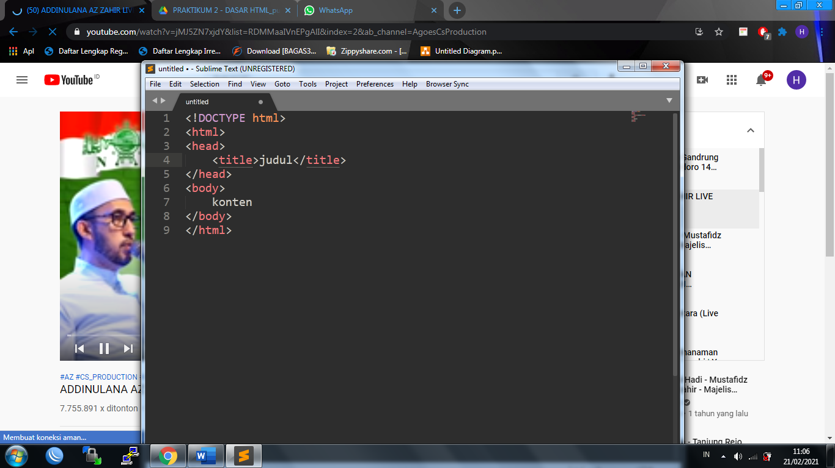

Berikut adalah contoh comment dihtml

<!-- <img src="asol.png" alt=""> -->

Comment adalah sebuah catatan yang disisipkan didalam program namun browser tidak membaca comment tersebut sebagai bagian dari output program.

Penyajian didalam browser terbagi menjadi 2 elemen yaitu inline element dan block element. Inline element akan membuat semua program menjadi 1 baris, berbeda dengan block element yang akan membuat baris baru di setiap programnya.

1. **Langkah dan Hasil Pelaksanaan Praktikum**

Langkah-langkah praktikum

1. Buka aplikasi text editor VSCode > pilih open folder

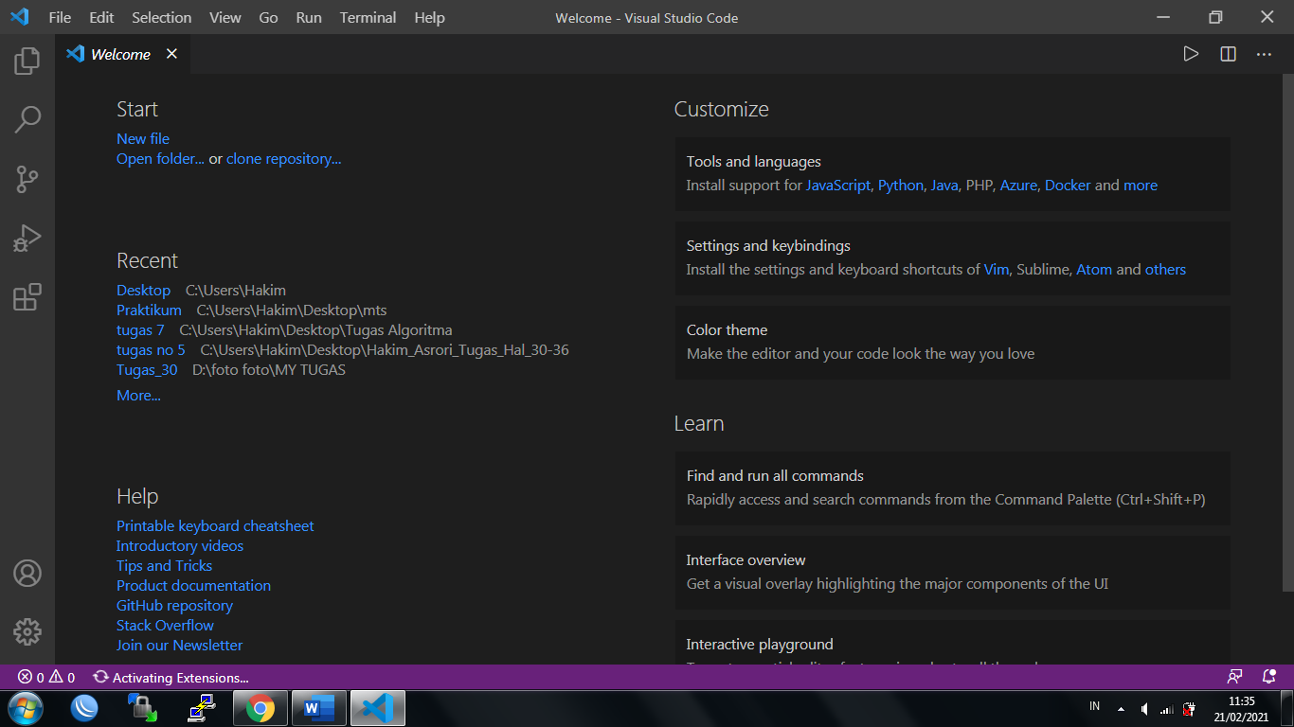

1. Buat sebuah folder yang diberi nama praktikum2 > klik tombol Select Folder

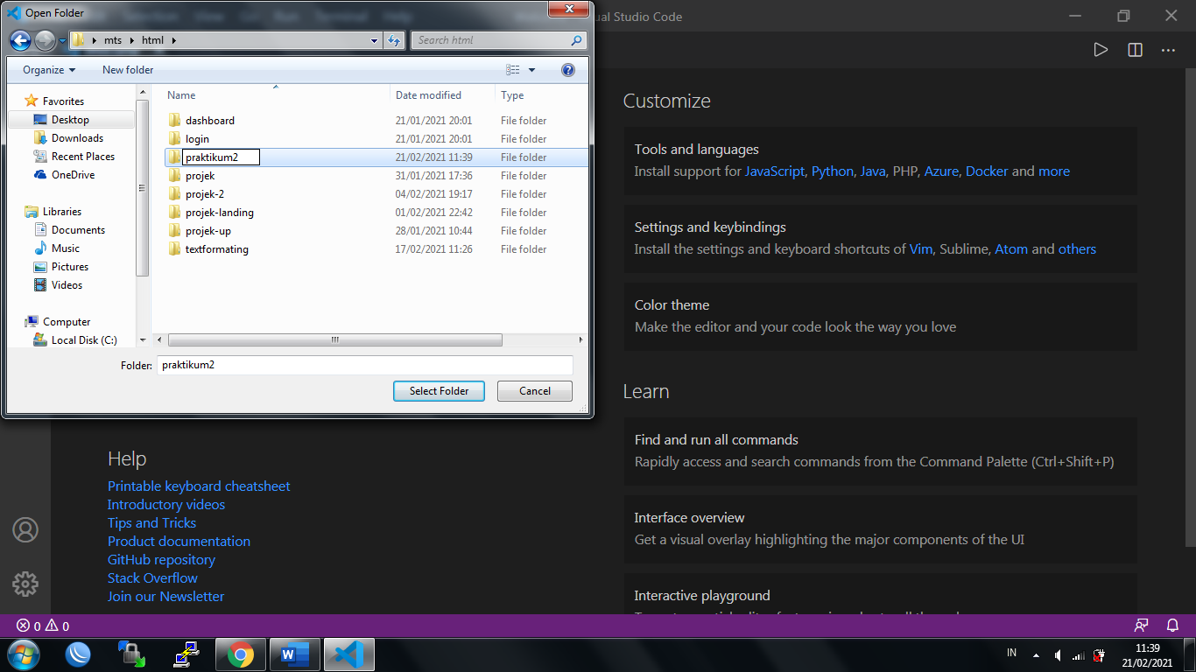

1. Buat file baru dengan cara klik icon New File atau dengan cara klik menu File > pilih New File

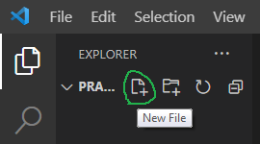

1. Beri nama file index.html

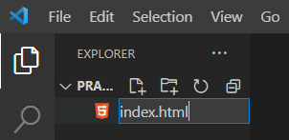

1. Tulis dan simpan kode scripting berikut

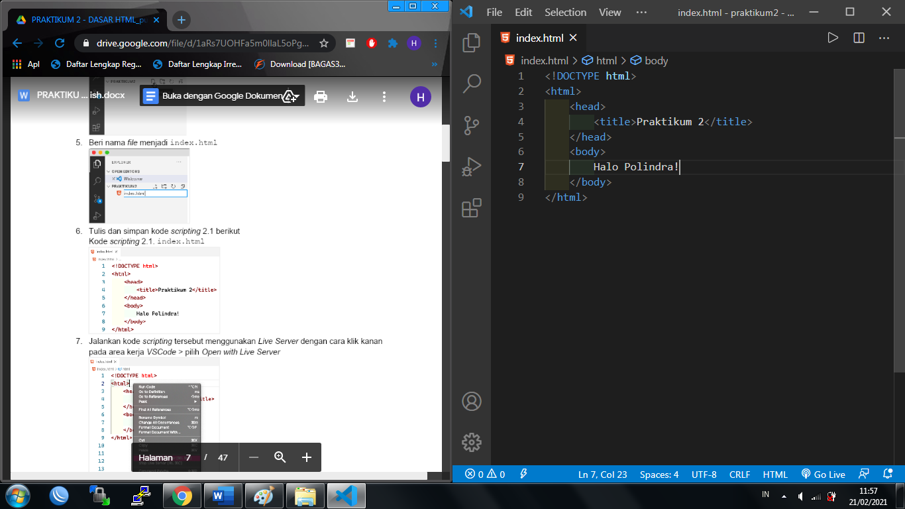

1. Jalankan kode scripting tersebut menggunakan Live Server dengan klik kanan pada area kerja VSCode > pilih Open with Live Server

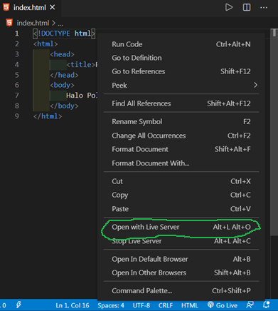

1. Hasil kade scripting sebelumnya adalah sebagai berikut

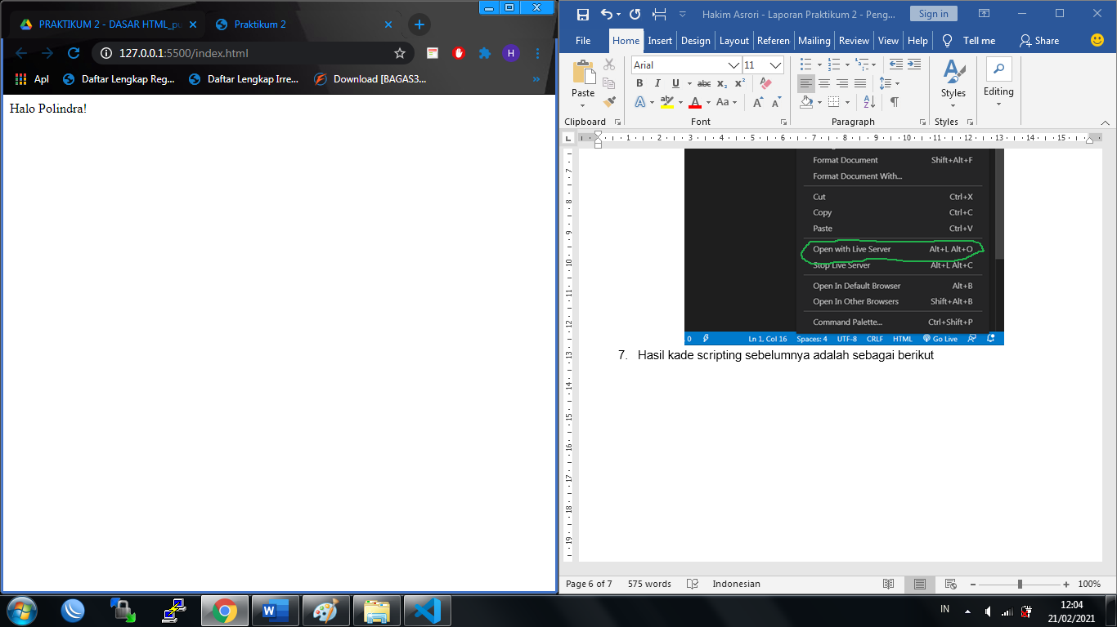

1. Selesai.
2. **Langkah dan Hasil Latihan**

**Latihan Text Formatting HTML**

1. Buat dan simpan folder yang diberi nama textformatting didalam folder praktikum2

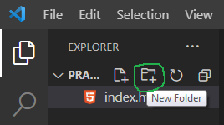

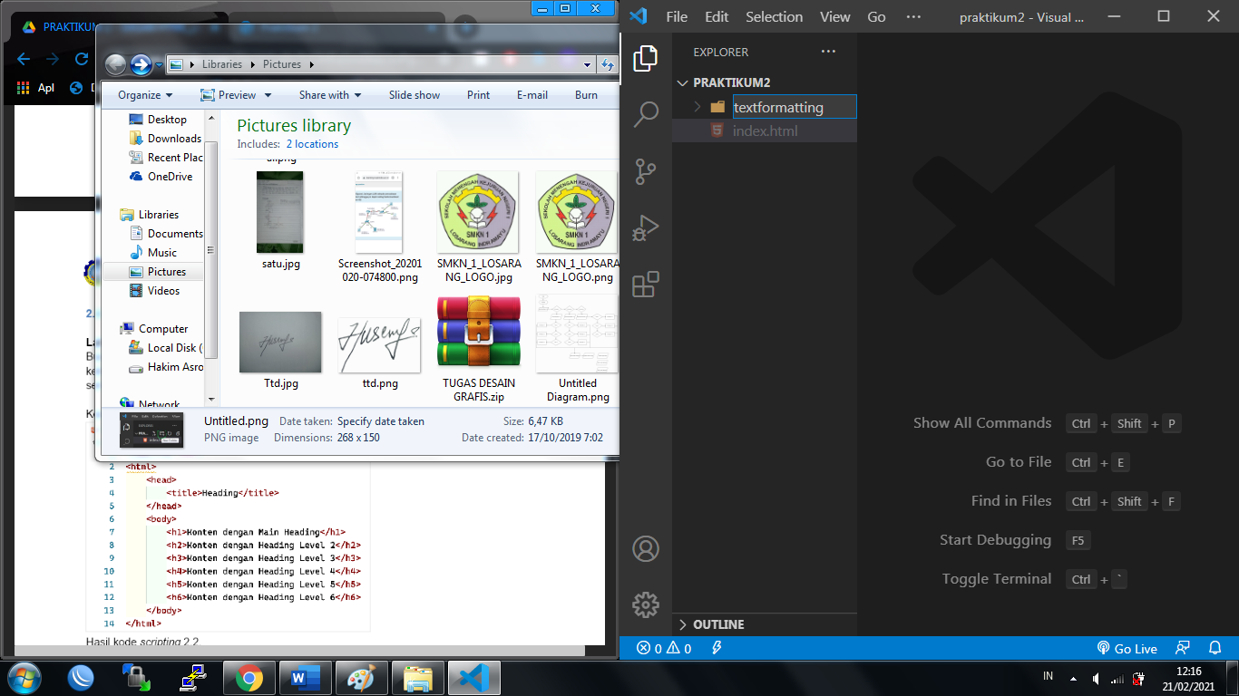

1. Buat file heading.html didalam folder textformatting. Lalu masukan kode scripting 2.2

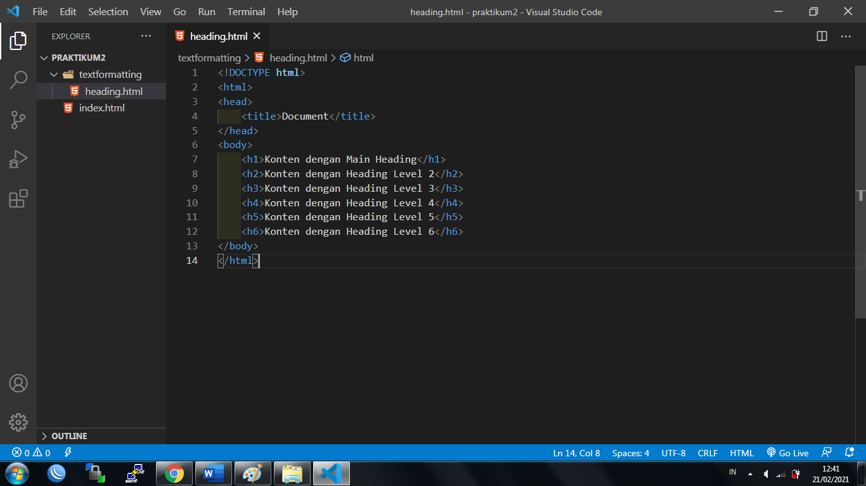

Hasil dari kode scripting 2.2

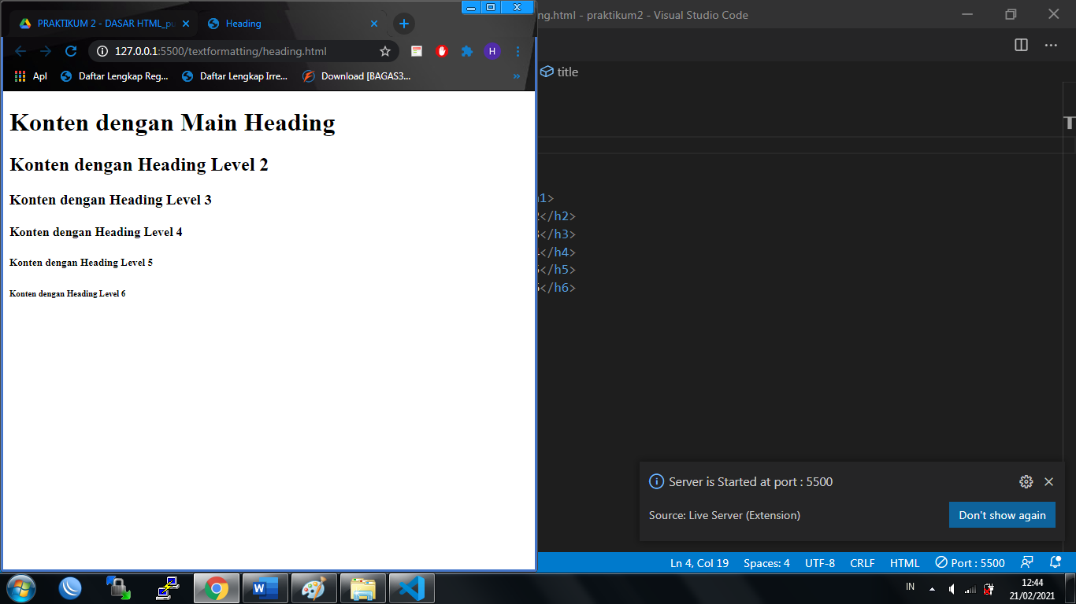

1. Buat file paragraf.html didalam folder textformatting. Lalu masukan kode scripting 2.3

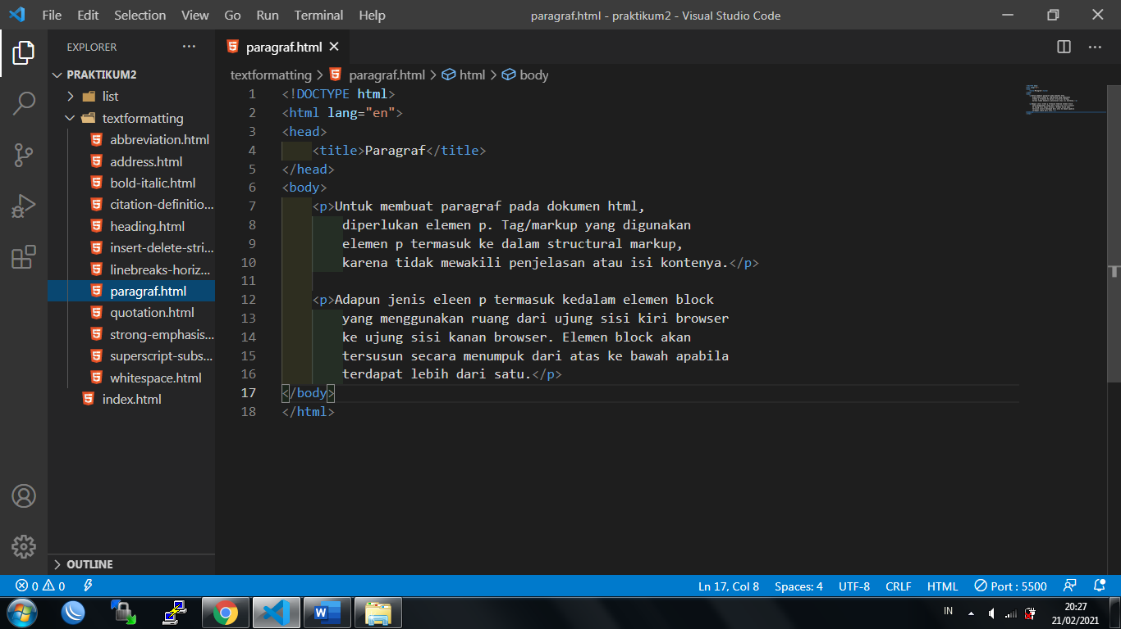

Hasil kode scripting 2.3

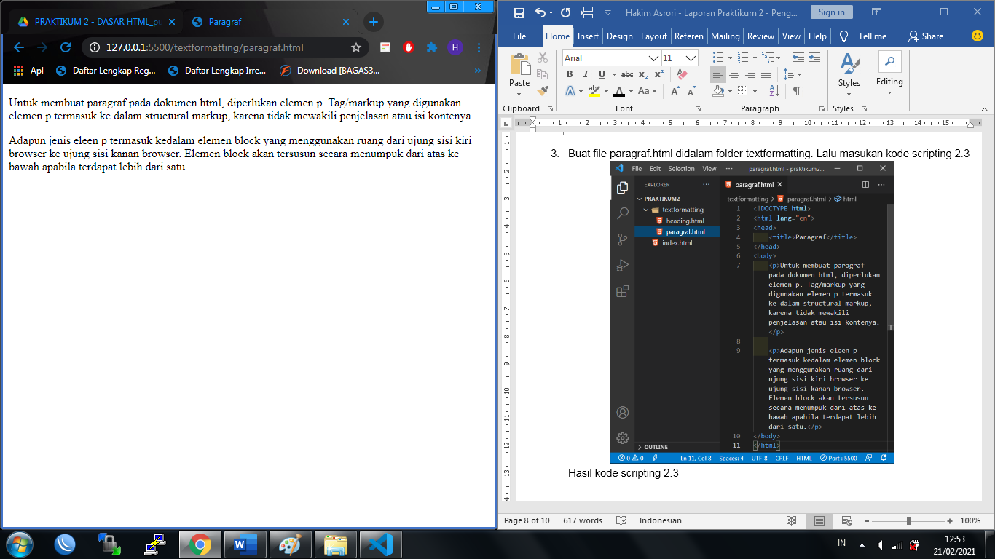

1. Buat file bold-italic.html didalam folder textformatting. Lalu masukan kode scripting 2.4

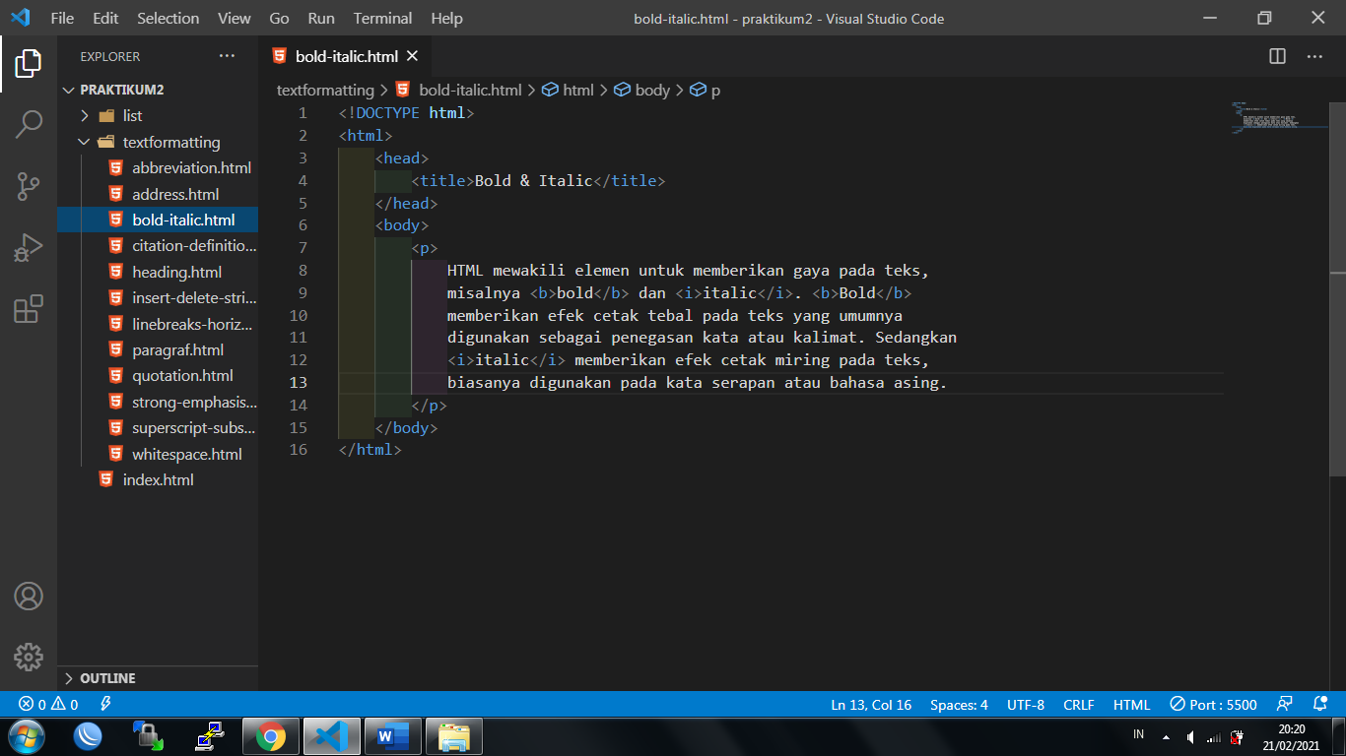

Hasil kode scripting 2.4

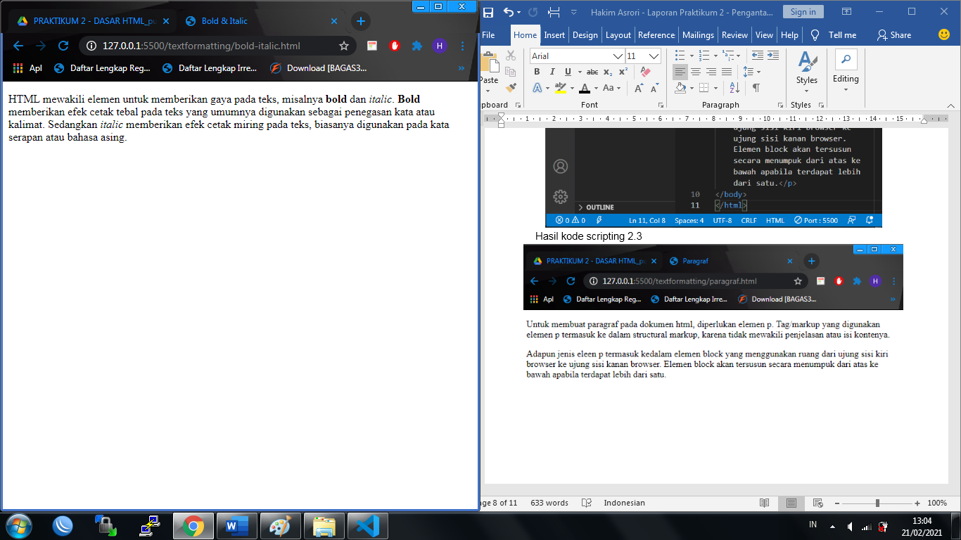

1. Buat file superscript-subscript.html didalam folder textformatting. Lalu masukan kode scripting 2.5

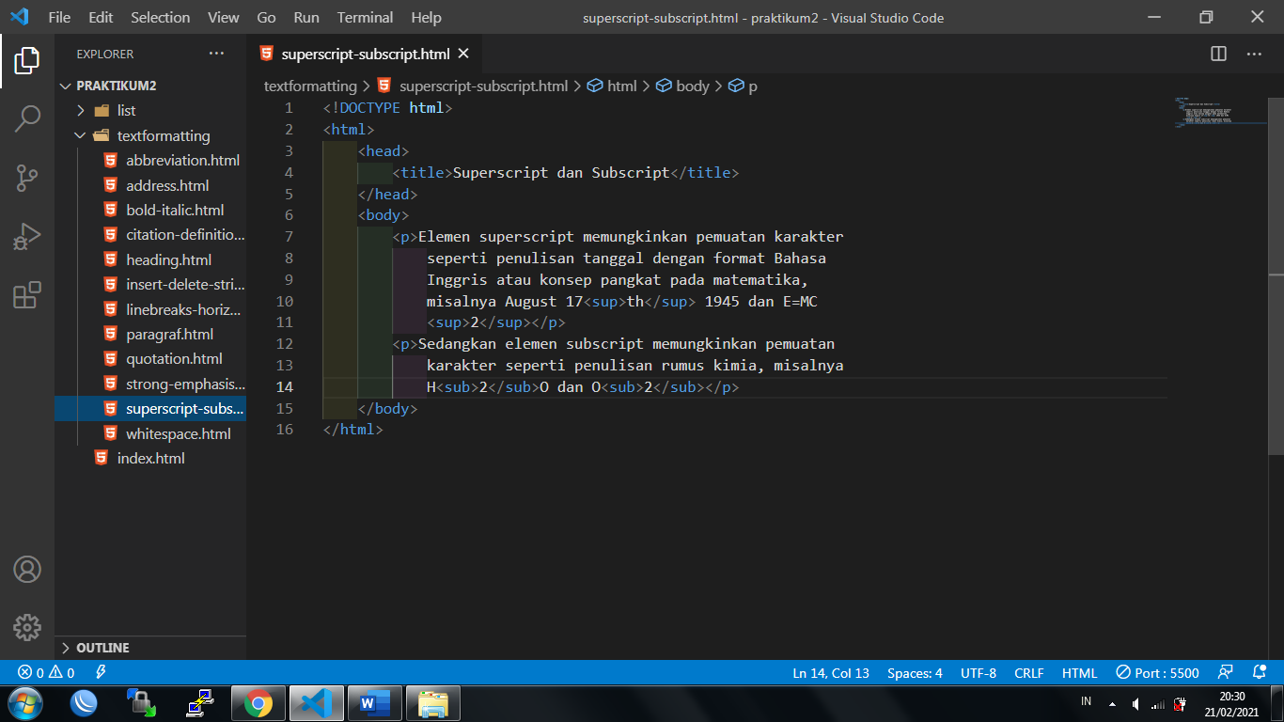

Hasil kode scripting 2.5

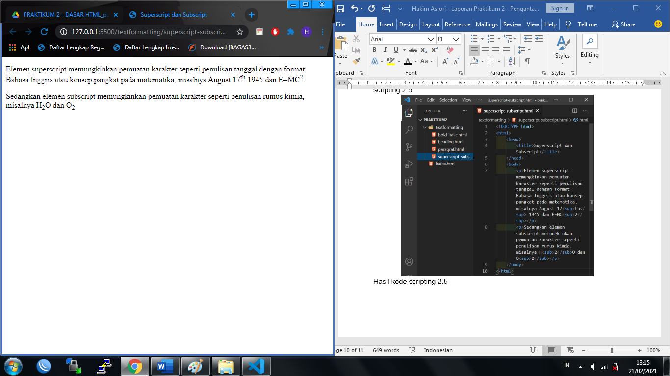

1. Buat file whitespace.html didalam folder textformatting. Lalu masukan kode scripting 2.6

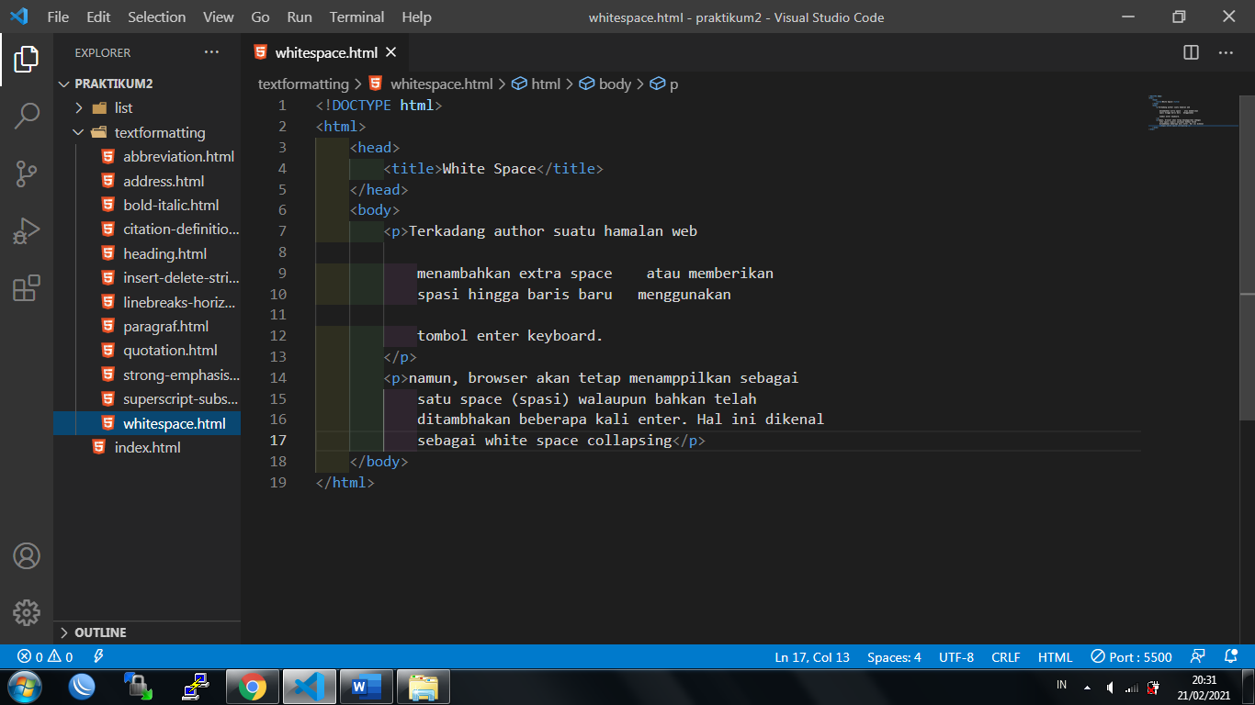

Hasil kode scripting 2.6

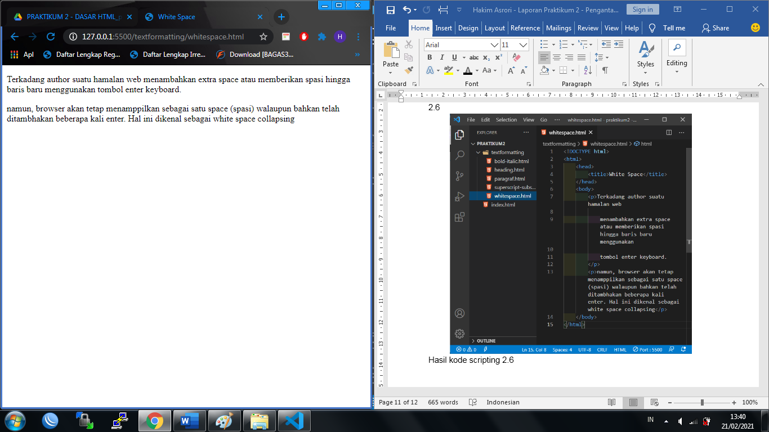

1. Buat file linebreaks-horizontalrules.html didalam folder textformatting. Lalu masukan kode scripting 2.7

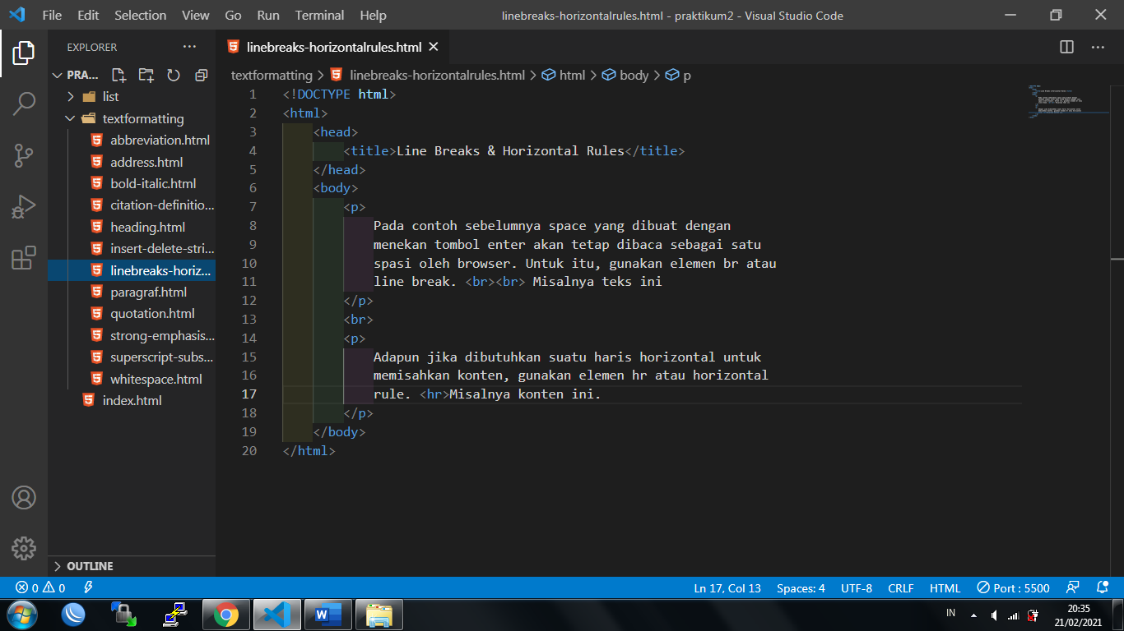

Hasil kode scripting 2.7

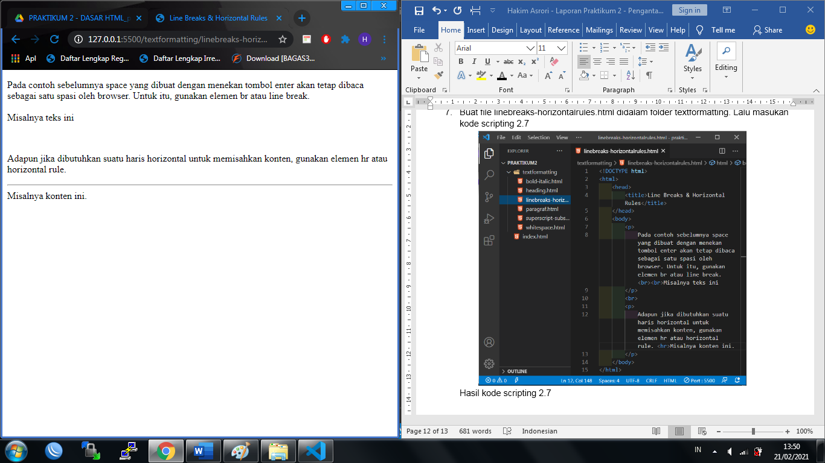

1. Buat file strong-emphasis.html didalam folder textformatting. Lalu masukan kode scripting 2.8

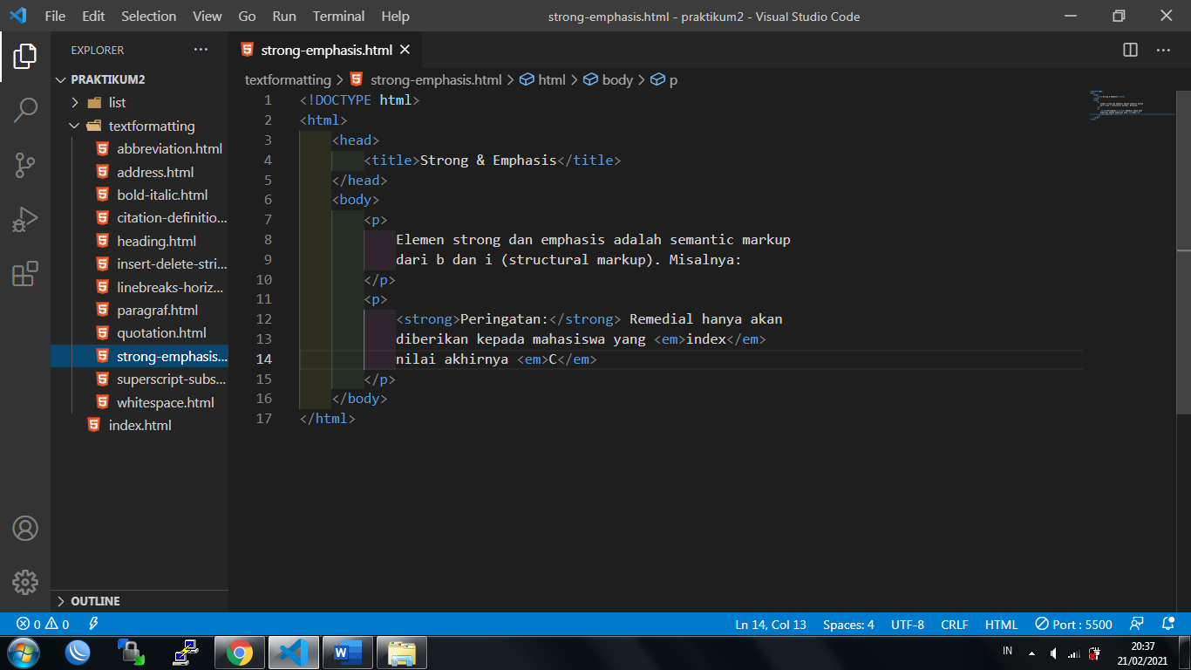

Hasil kode scripting 2.8

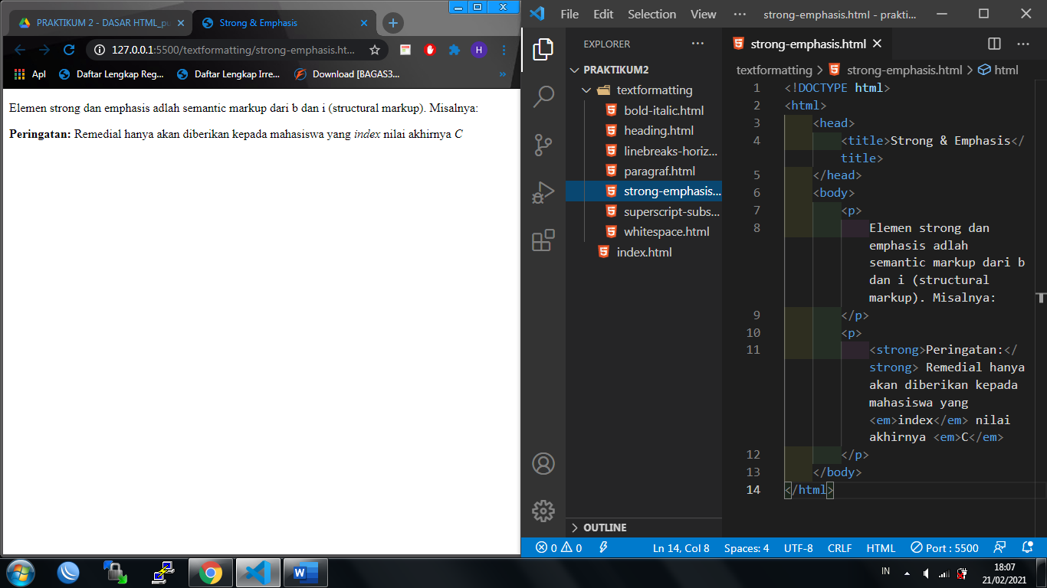

1. Buat file quotation.html didalam folder textformatting. Lalu masukan kode scripting 2.9

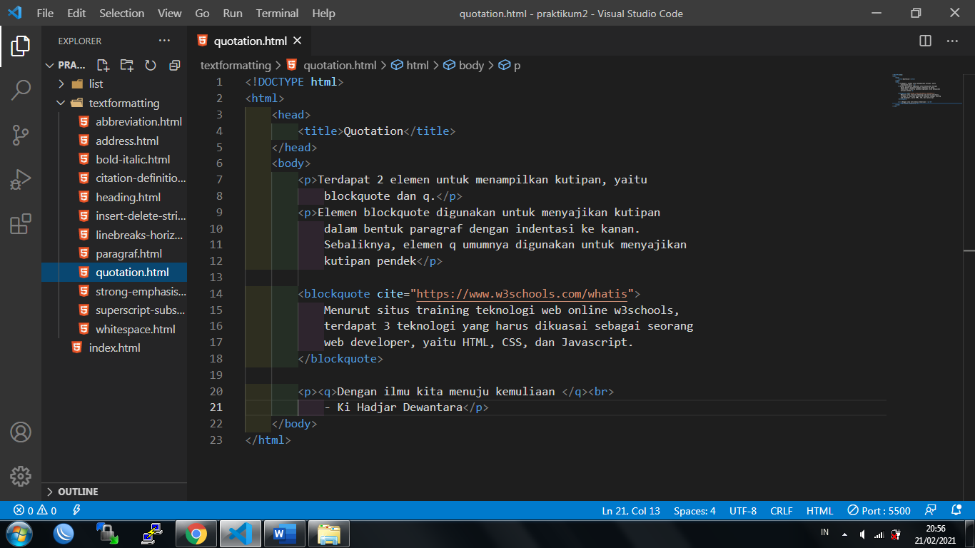

Hasil kode scripting 2.9

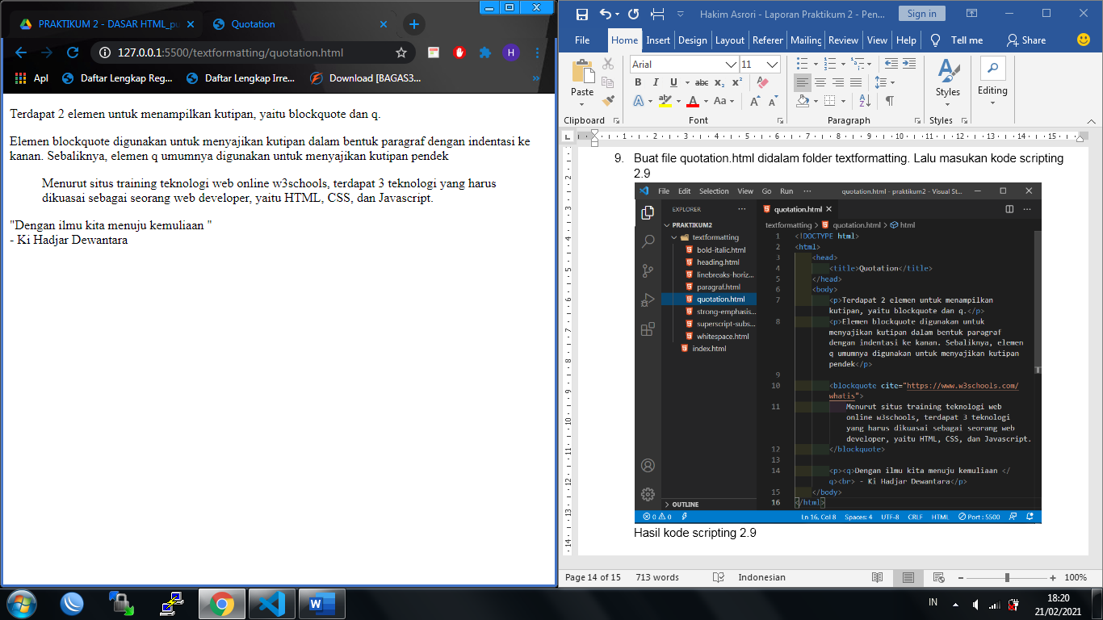

1. Buat file abbreviation.html didalam folder textformatting. Lalu masukan kode scripting 2.10

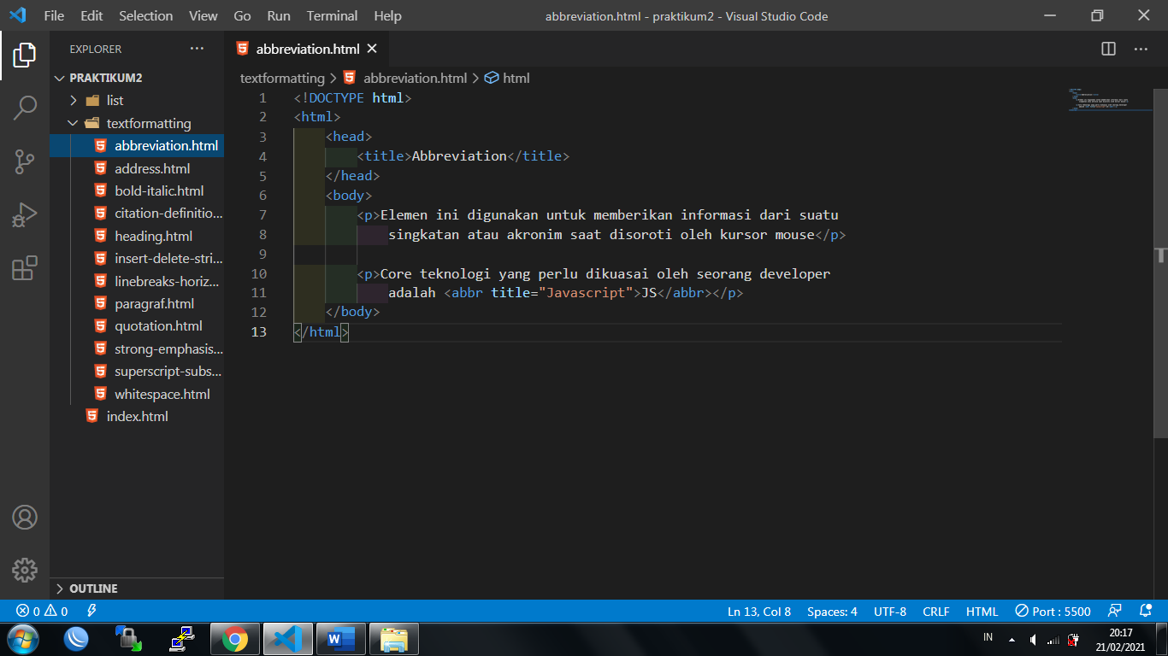

Hasil kode scripting 2.10

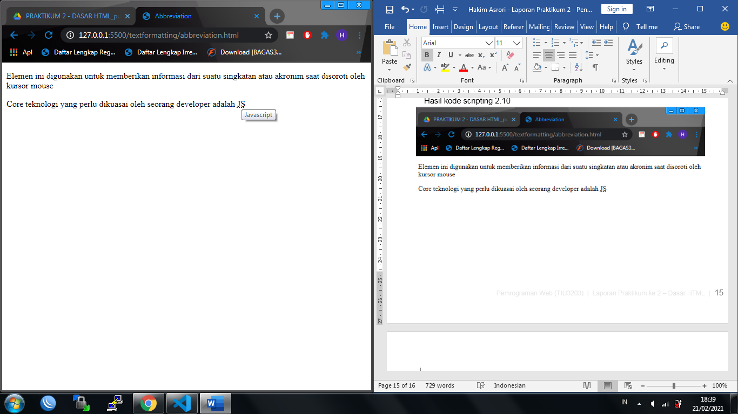

1. Buat file citation-definition.html didalam folder textformatting. Lalu masukan kode scripting 2.11

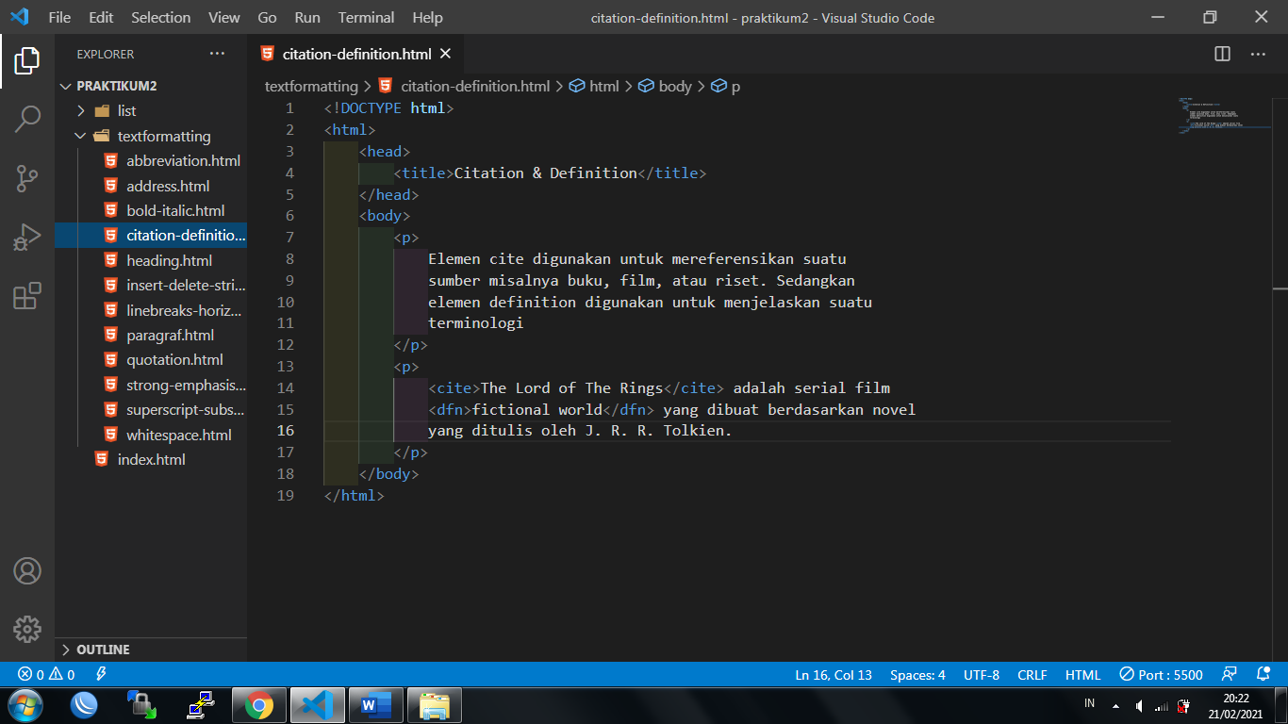

Hasil kode scripting 2.11

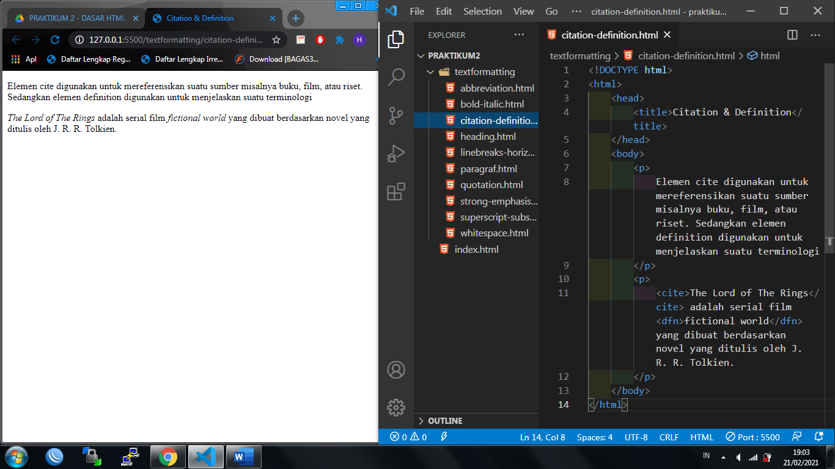

1. Buat file address.html didalam folder textformatting. Lalu masukan kode scripting 2.12

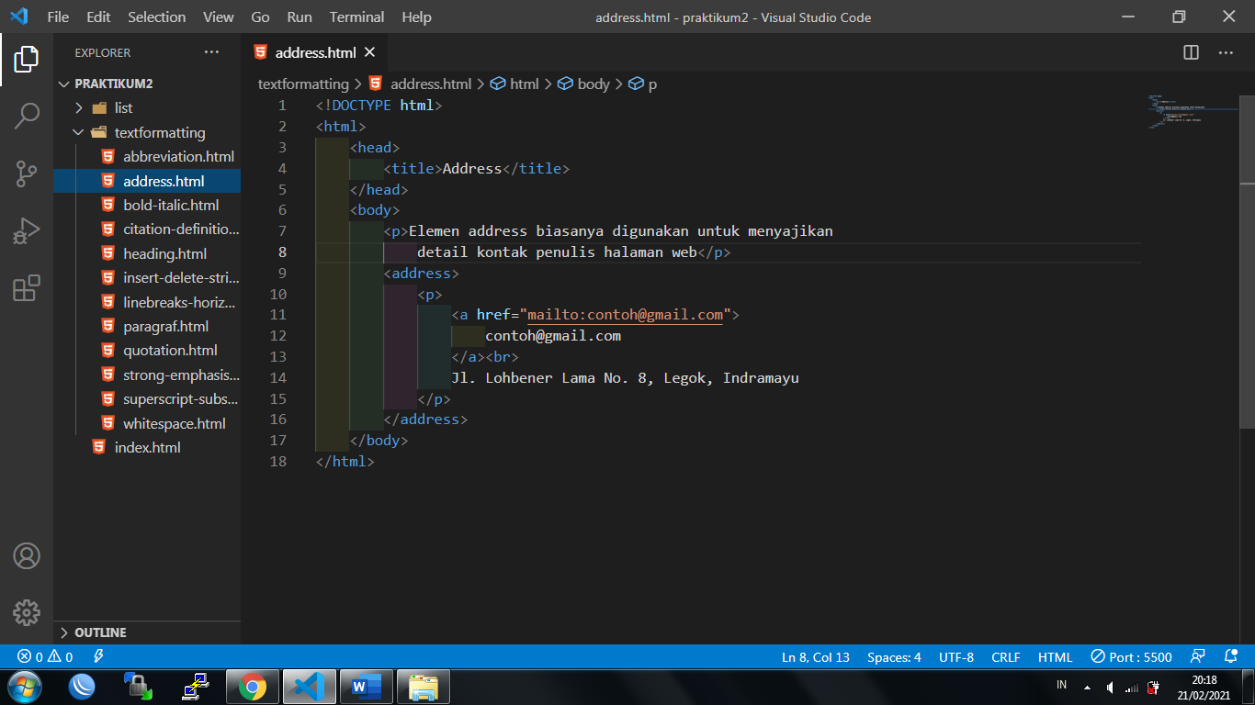

Hasil kode scripting 2.12

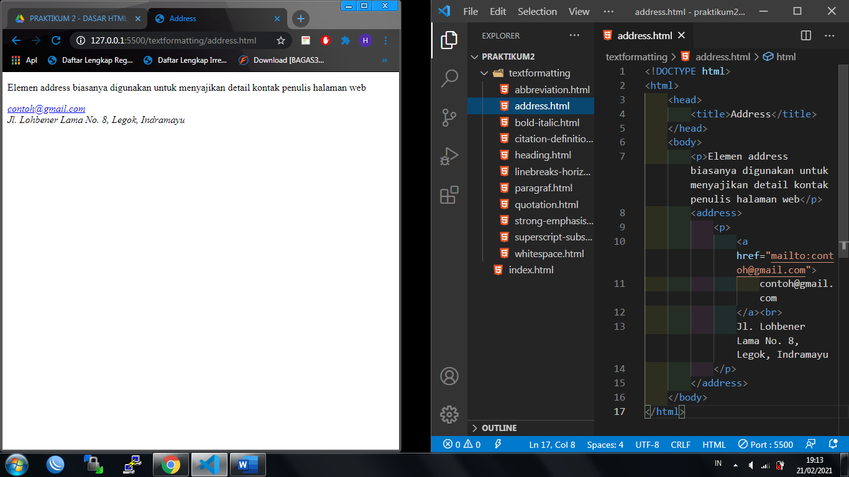

1. Buat file insert-delete-strikethrough.html didalam folder textformatting. Lalu masukan kode scripting 2.13

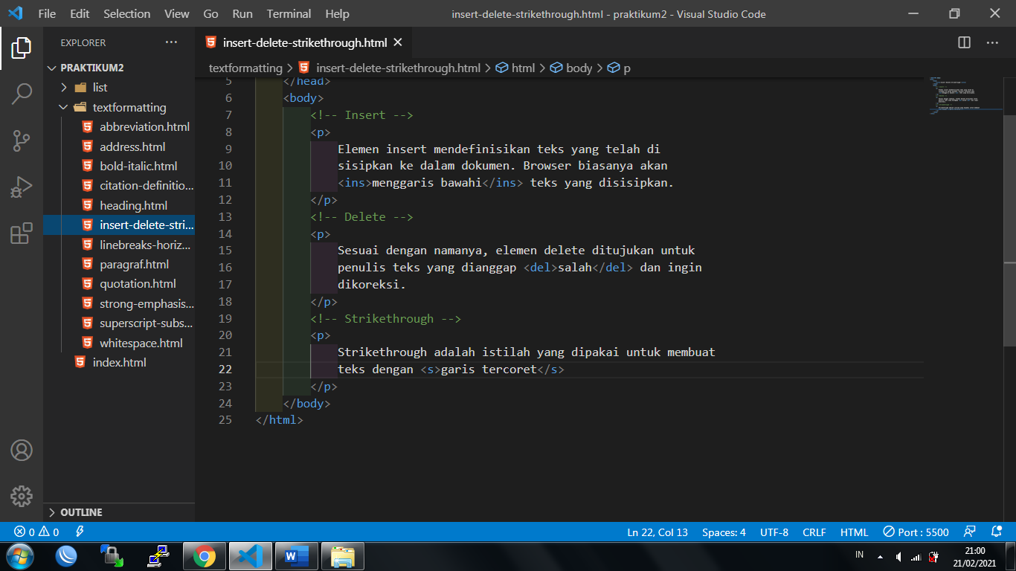

Hasil kode scripting 2.13

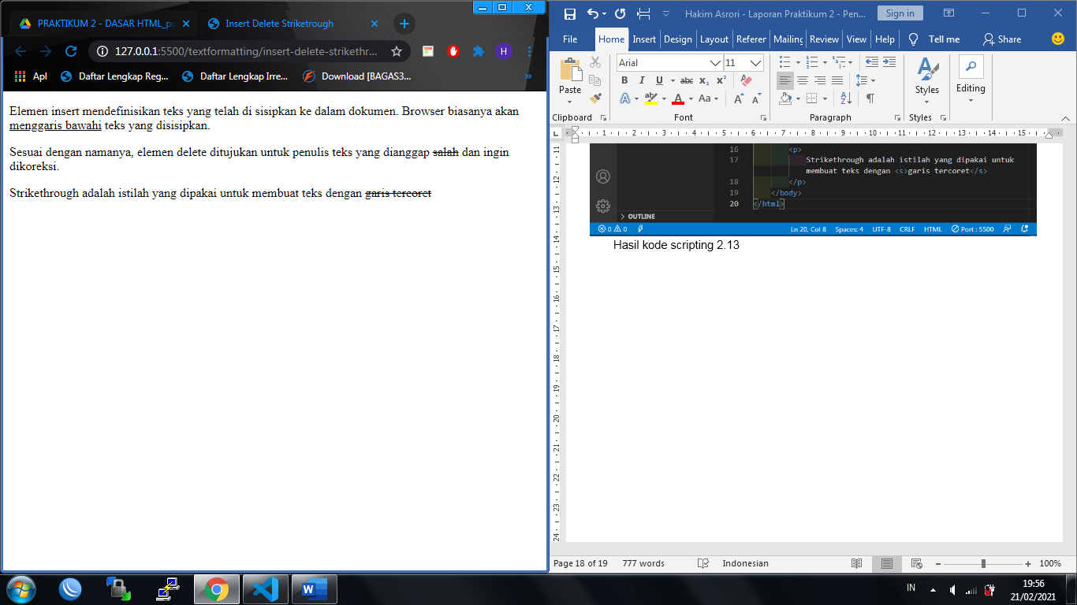

**Latihan pembuatan List HTML**

1. Buat dan simpan folder yang diberi nama list didalam folder praktikum2

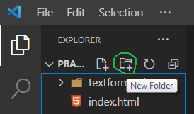

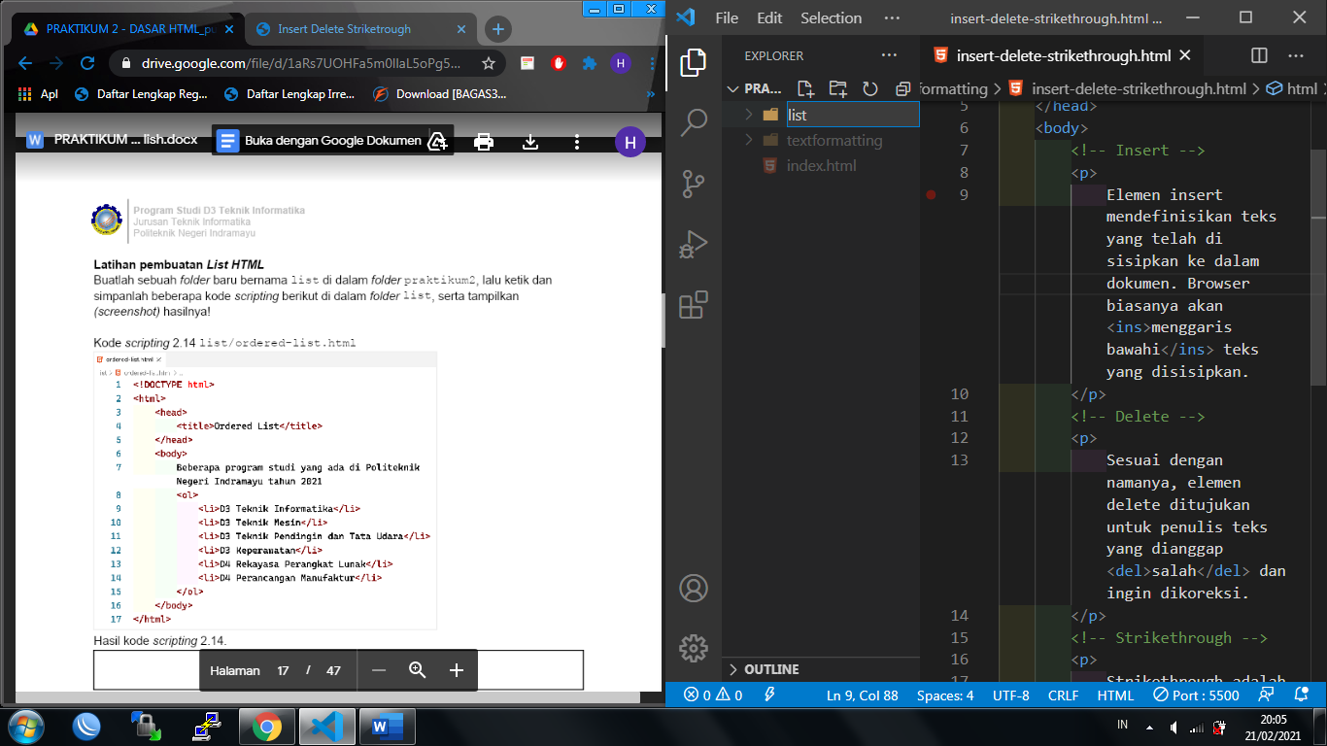

1. Buat file ordered-list.html didalam folder list. Lalu masukan kode scripting 2.14

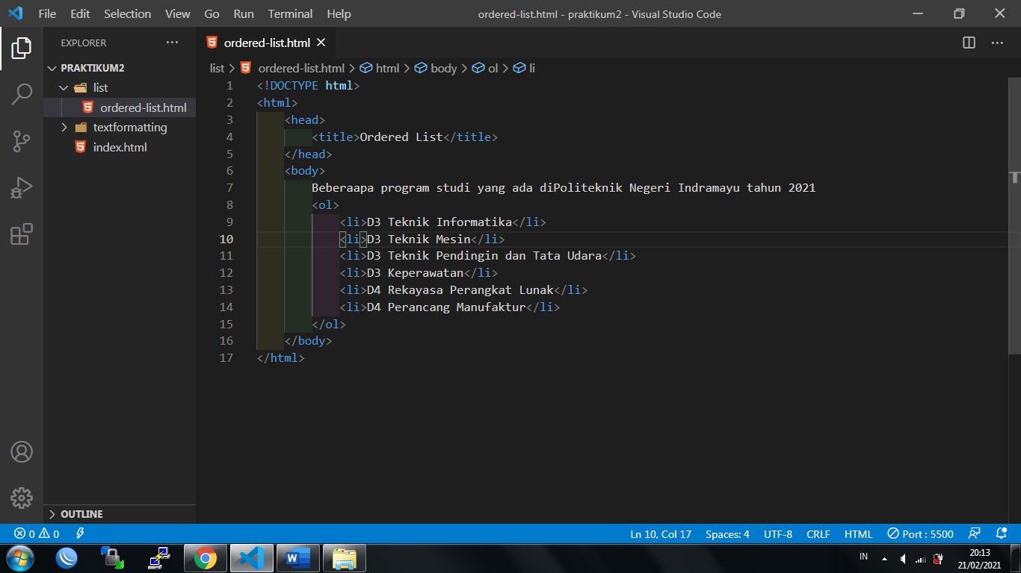

Hasil kode scripting 2.14

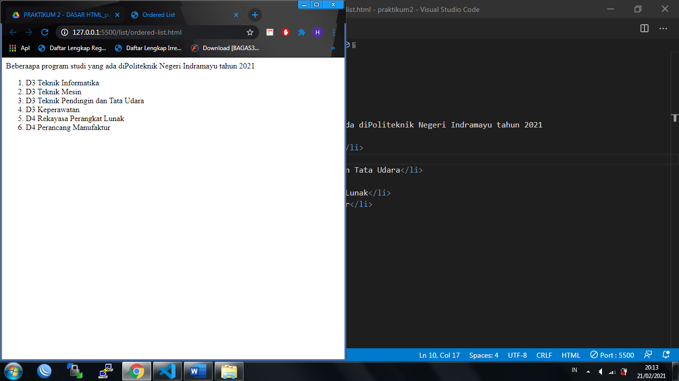

1. Buat file unordered-list.html didalam folder list. Lalu masukan kode scripting 2.15

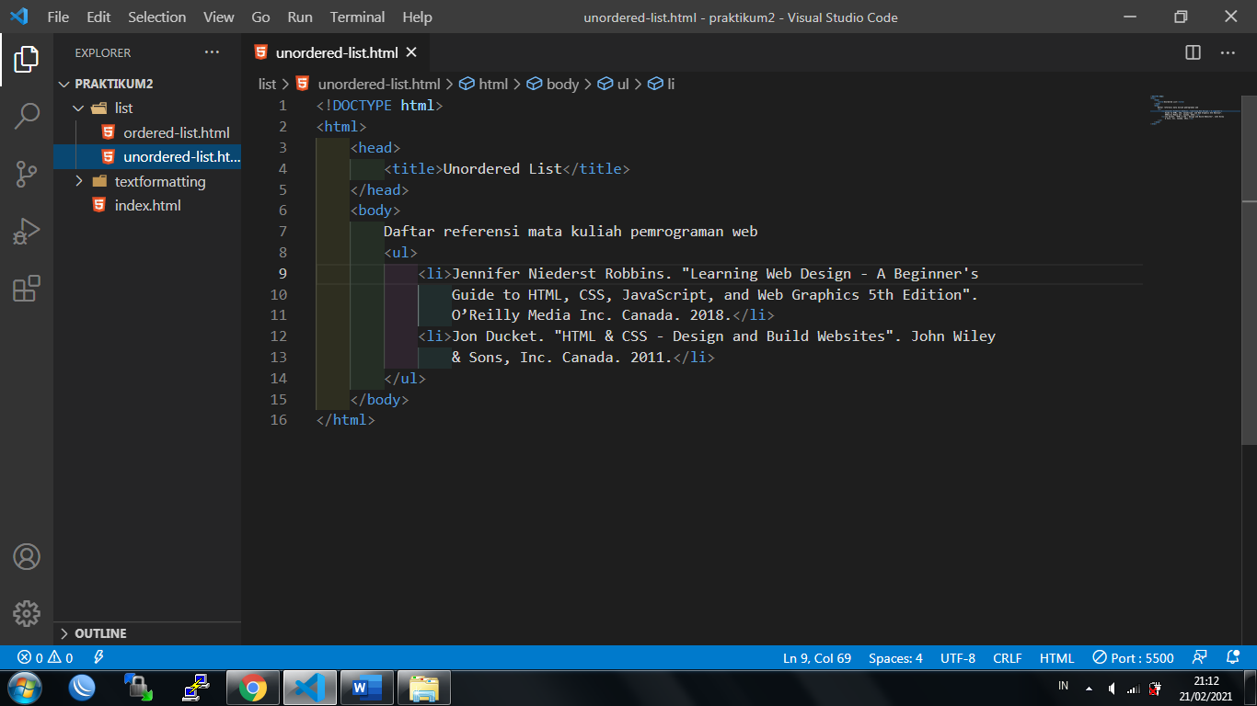

Hasil kode scripting 2.15

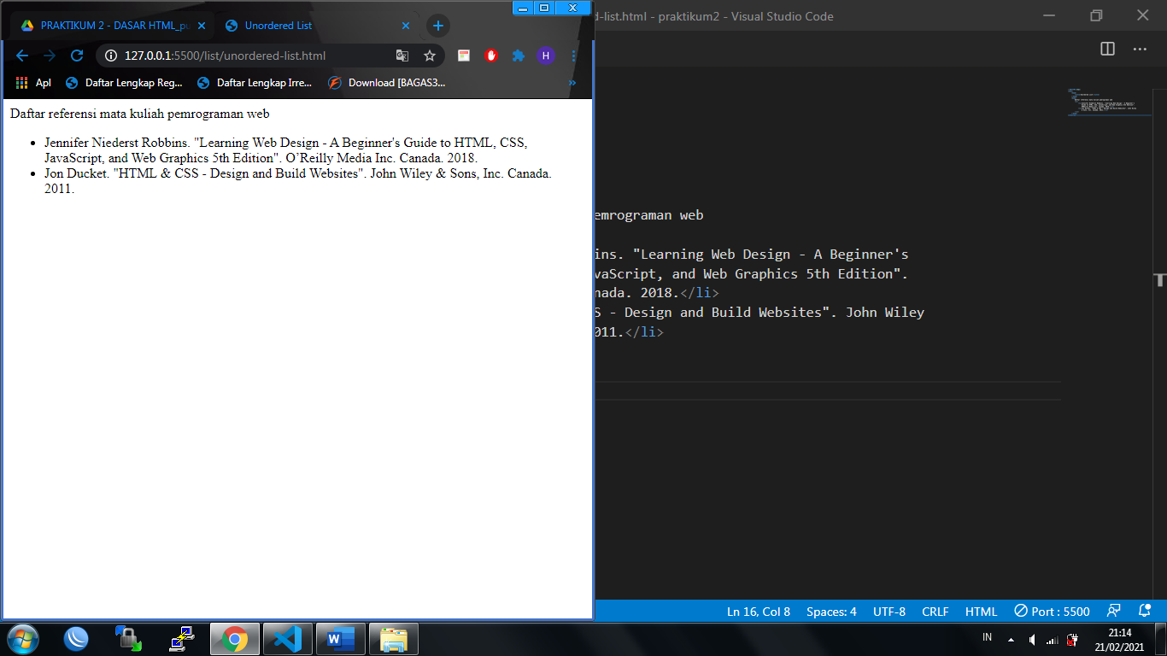

1. Buat file definition-list.html didalam folder list. Lalu masukan kode scripting 2.16

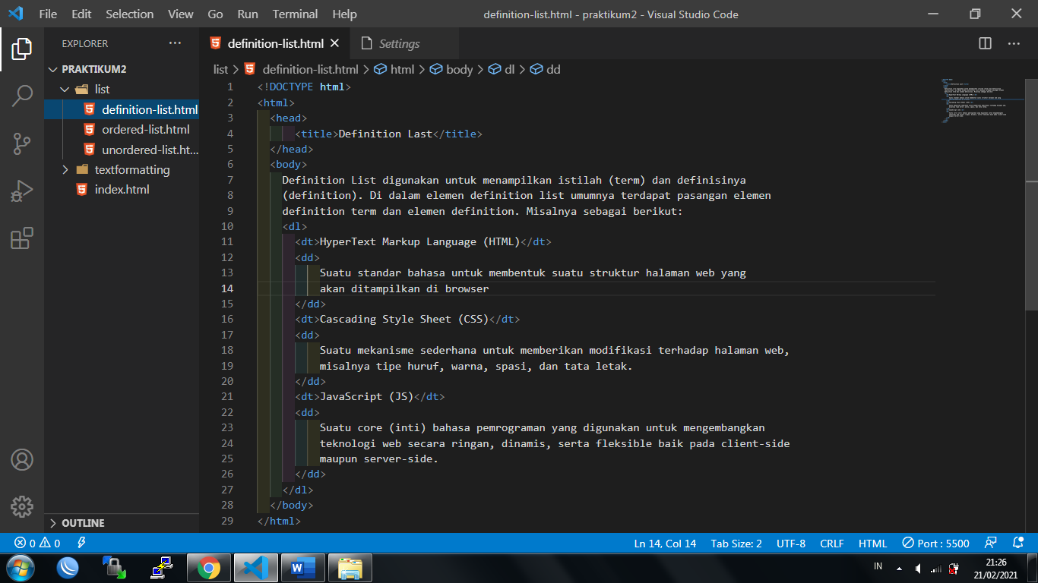

Hasil kode scripting 2.16

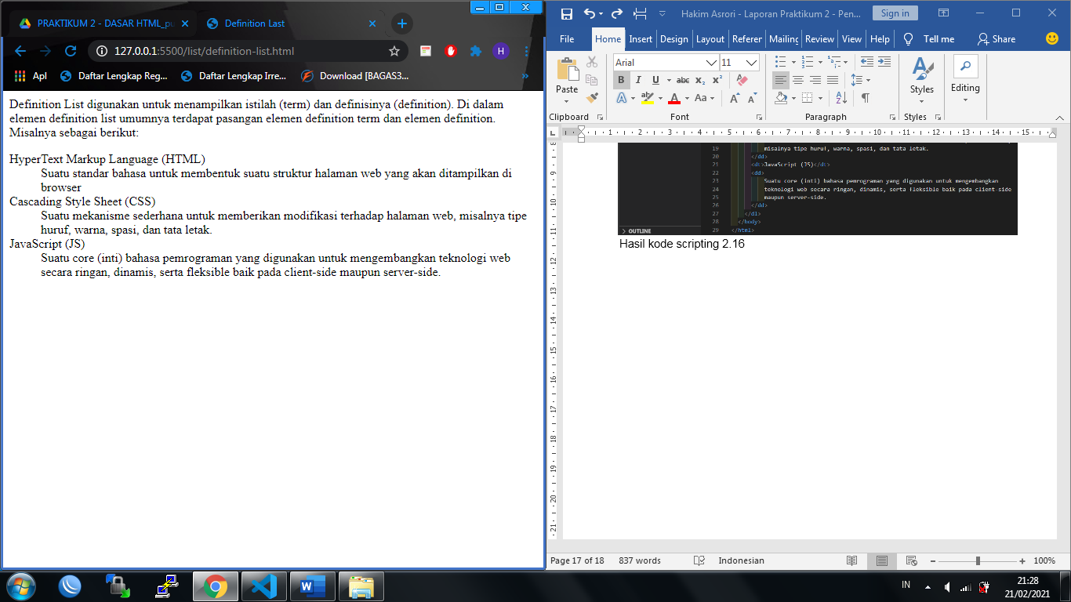

1. Buat file nested-list.html didalam folder list. Lalu masukan kode scripting 2.17

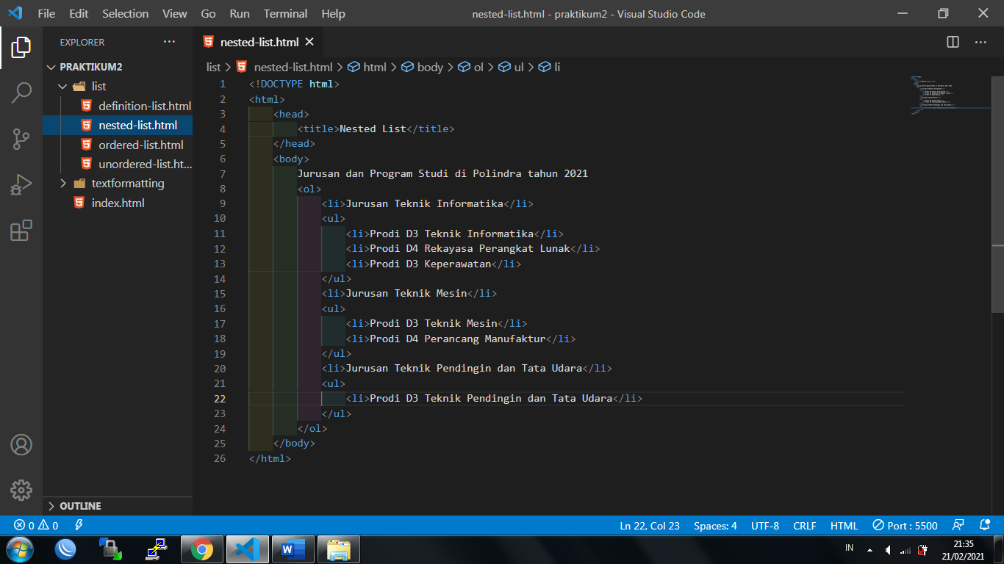

Hasil kode scripting 2.17

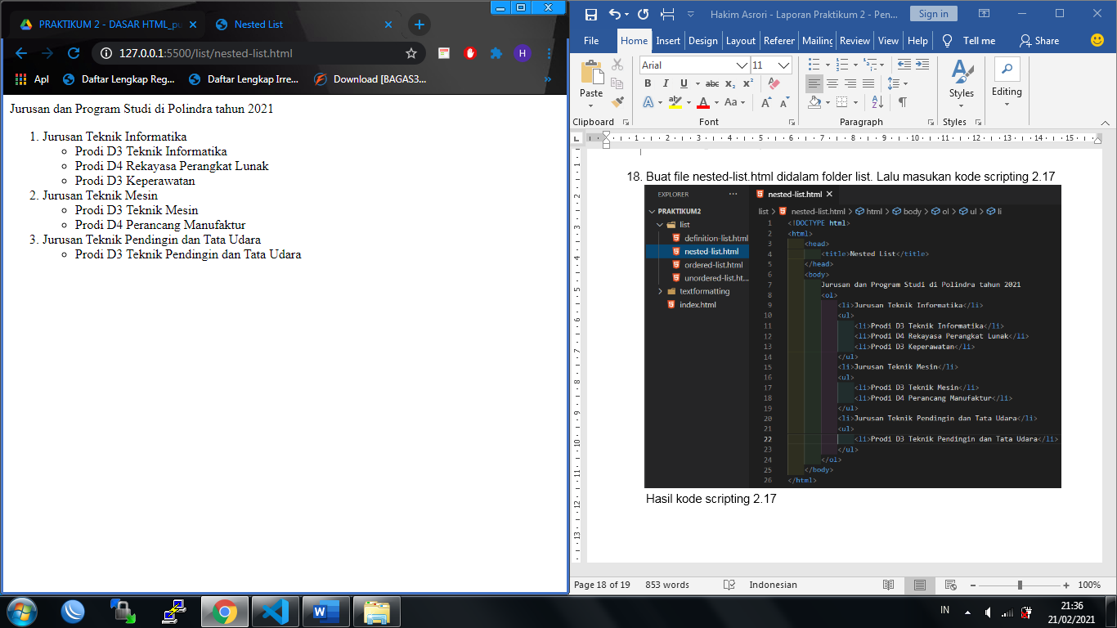

**Latihan pembuatan Link HTML**

1. Buat dan simpan folder yang diberi nama link didalam folder praktikum2

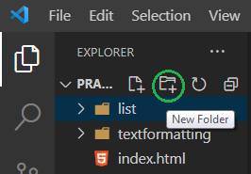

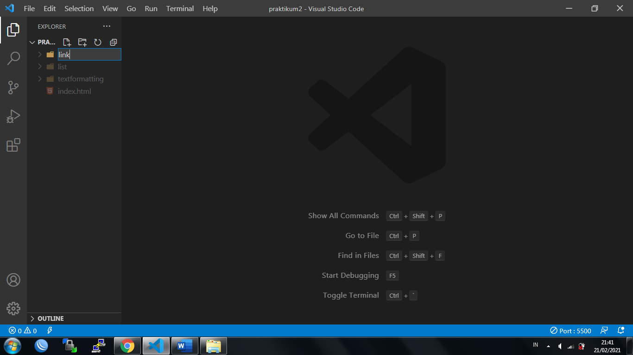

1. Buat file link-ke-situs-lain.html didalam folder link. Lalu masukan kode scripting 2.18

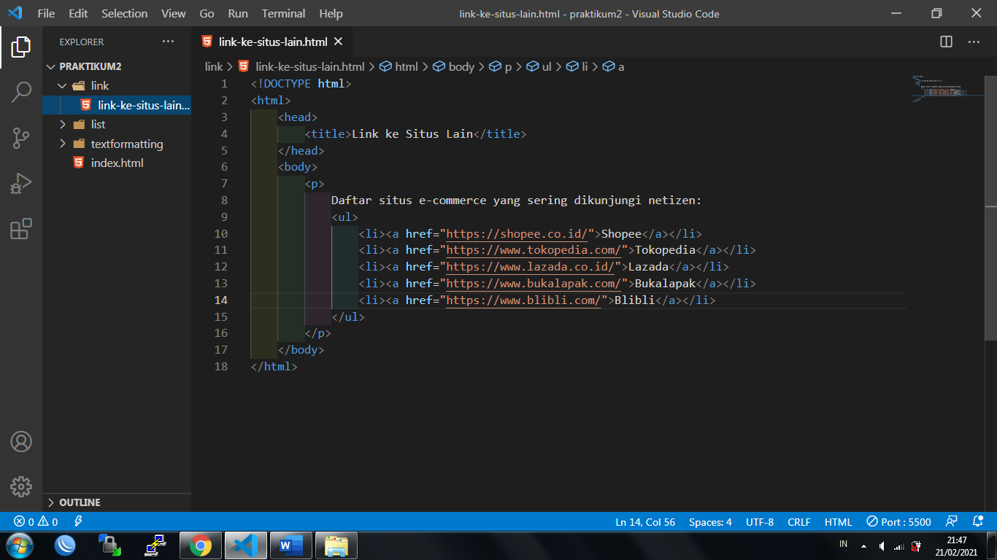

Hasil kode scripting 2.18

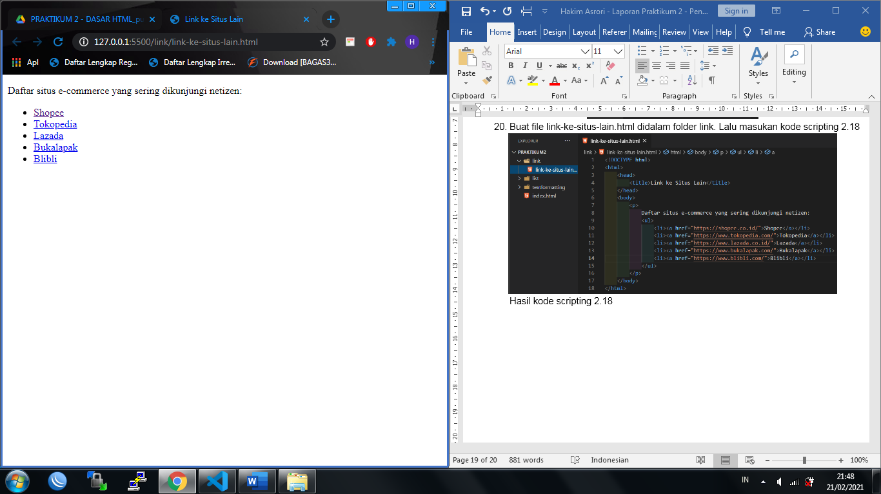

1. Buat file link-ke-halaman-lain.html didalam folder link. Lalu masukan kode scripting 2.19

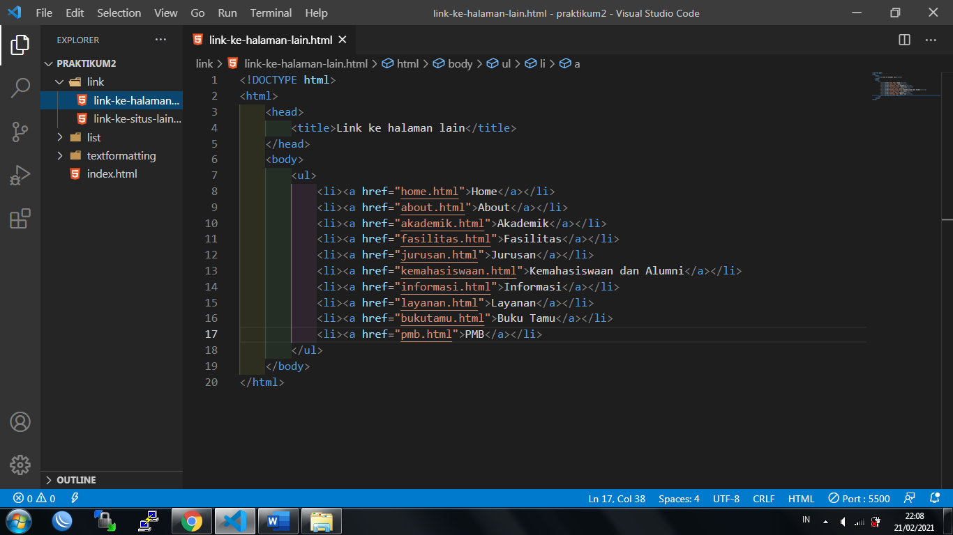

Hasil kode scripting 2.19

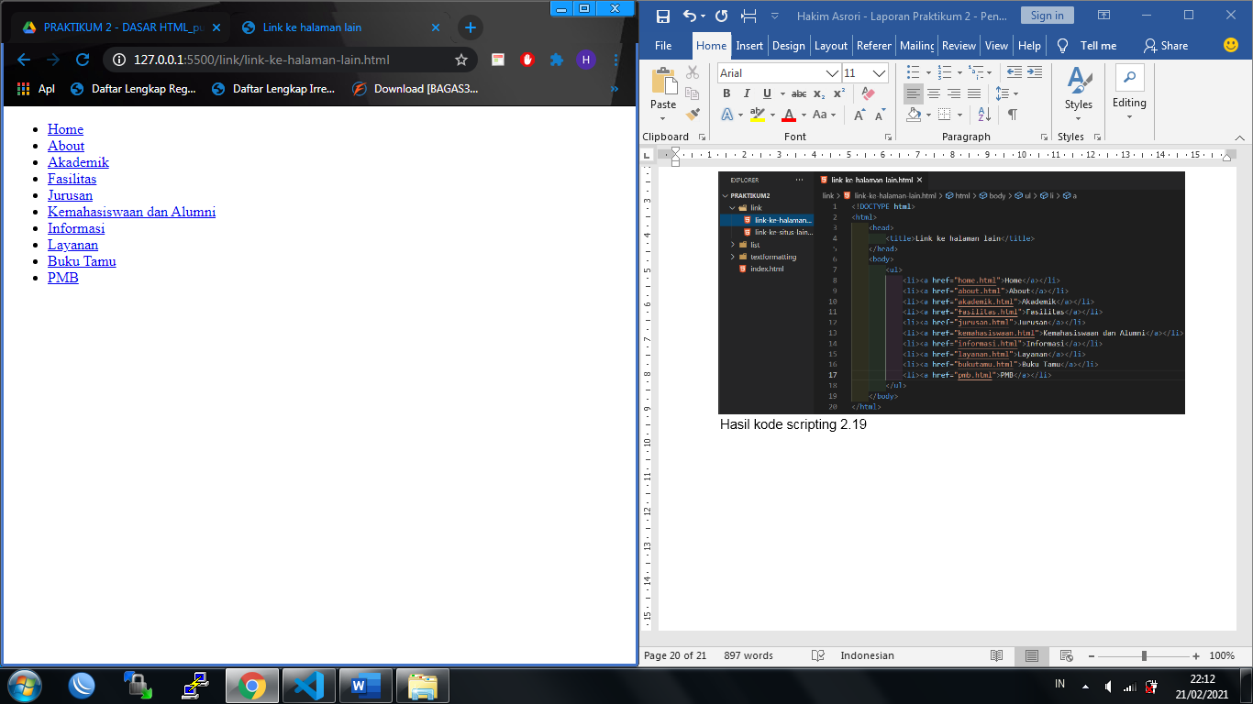

1. Buat file email-link.html didalam folder link. Lalu masukan kode scripting 2.20

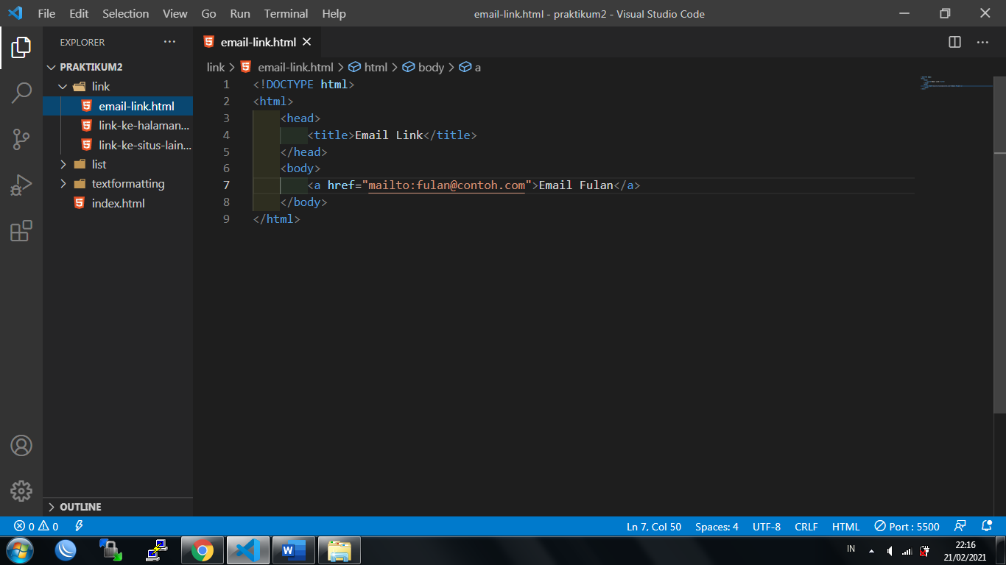

Hasil kode scripting 2.20

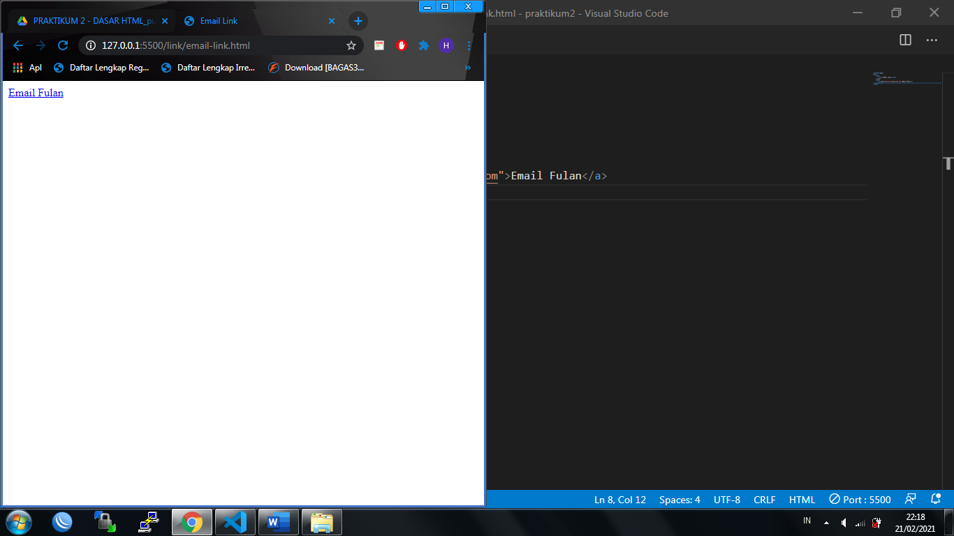

1. Buat file buka-link-ke-new-window.html didalam folder link. Lalu masukan kode scripting 2.21

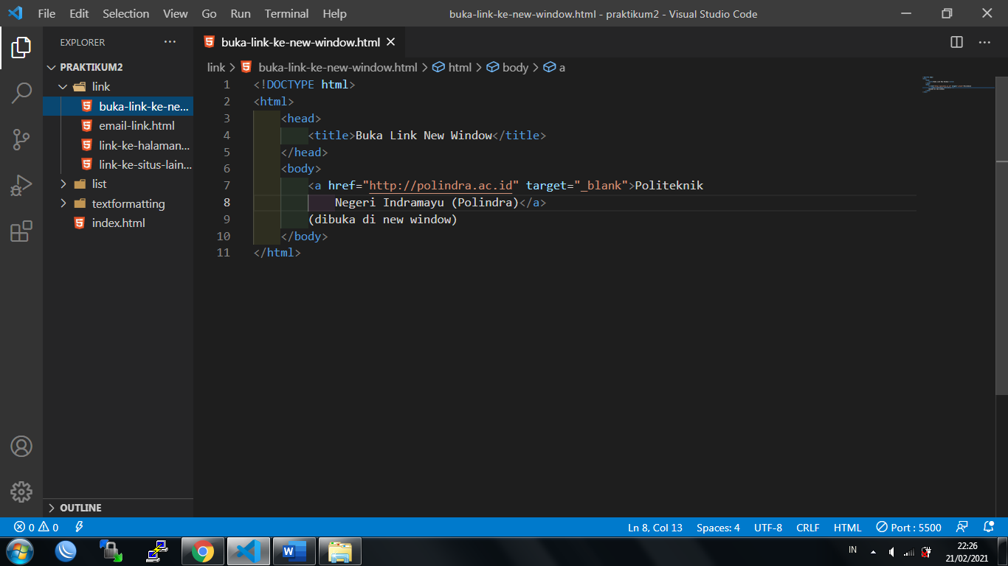

Hasil kode scripting 2.21

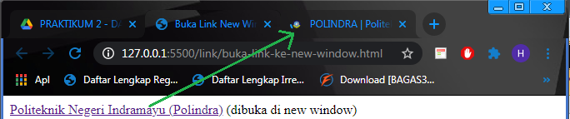

1. Buat file link-ke-bagian-spesifik.html didalam folder link. Lalu masukan kode scripting 2.22

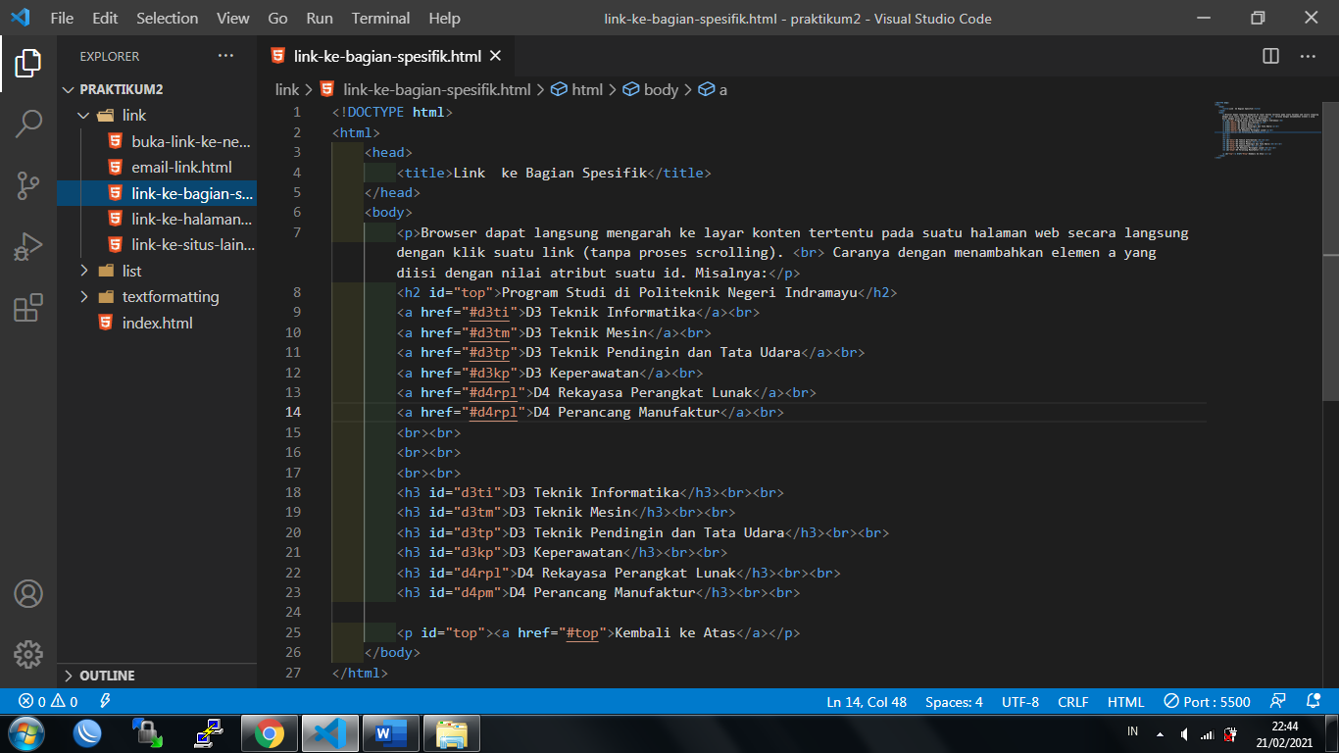

Hasil kode scripting 2.22

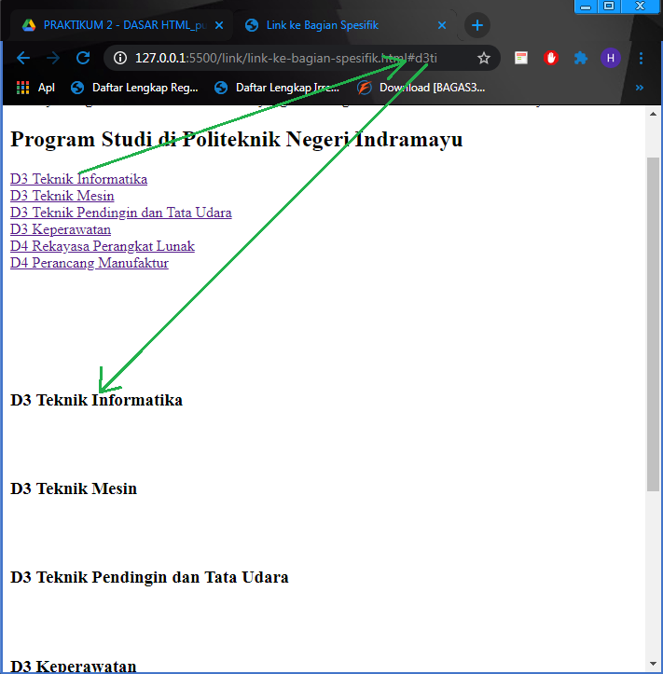

1. Buat file link-ke-bagian-spesifik.html didalam folder link. Lalu masukan kode scripting 2.23

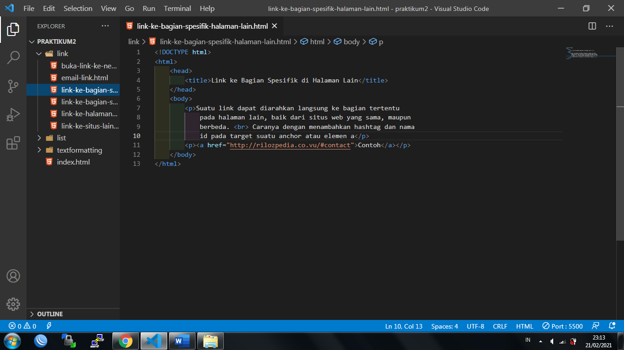

Hasil kode scripting 2.23

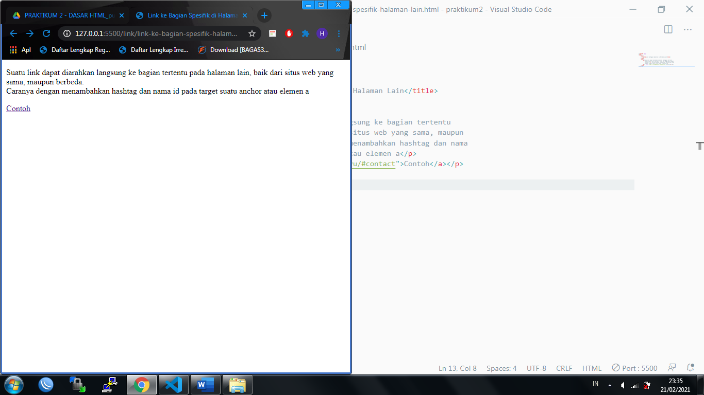

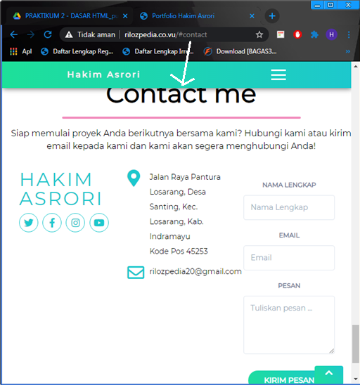

**Latihan Penyisipan Gambar pada HTML**

1. Buat dan simpan folder yang diberi nama gambar didalam folder praktikum2

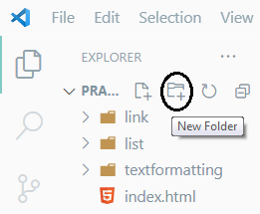

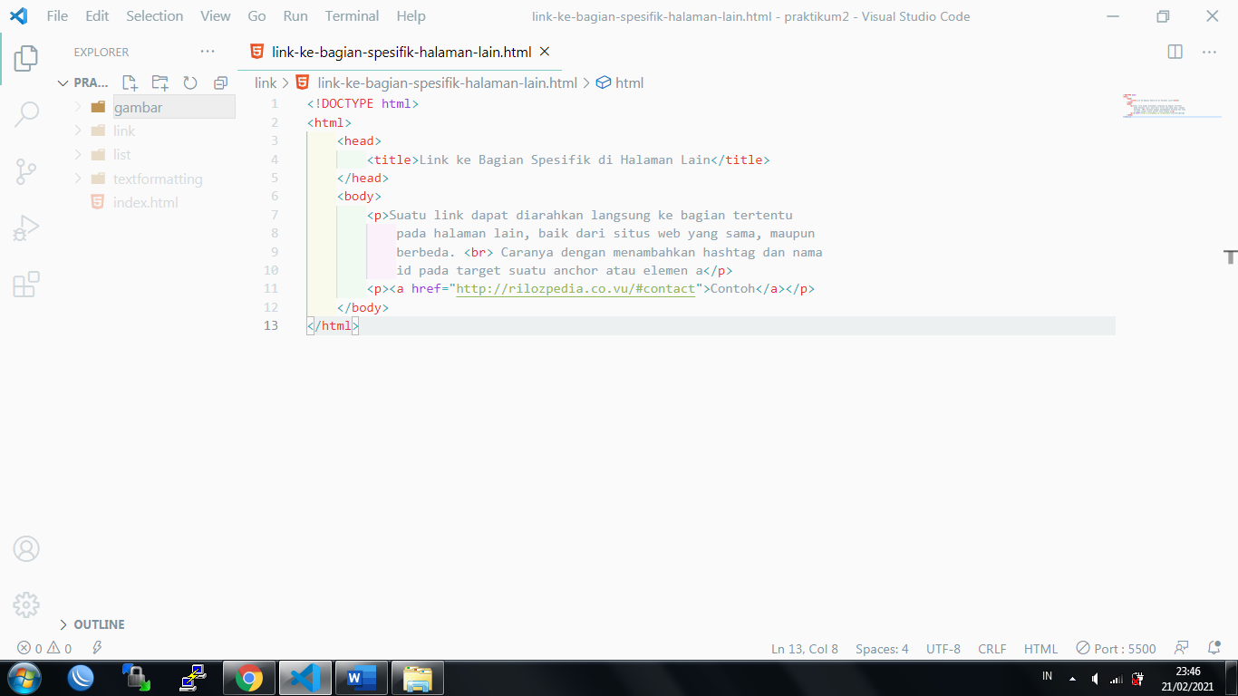

1. Buat dan simpan folder yang diberi nama images didalam folder gambar

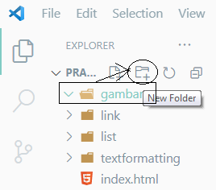

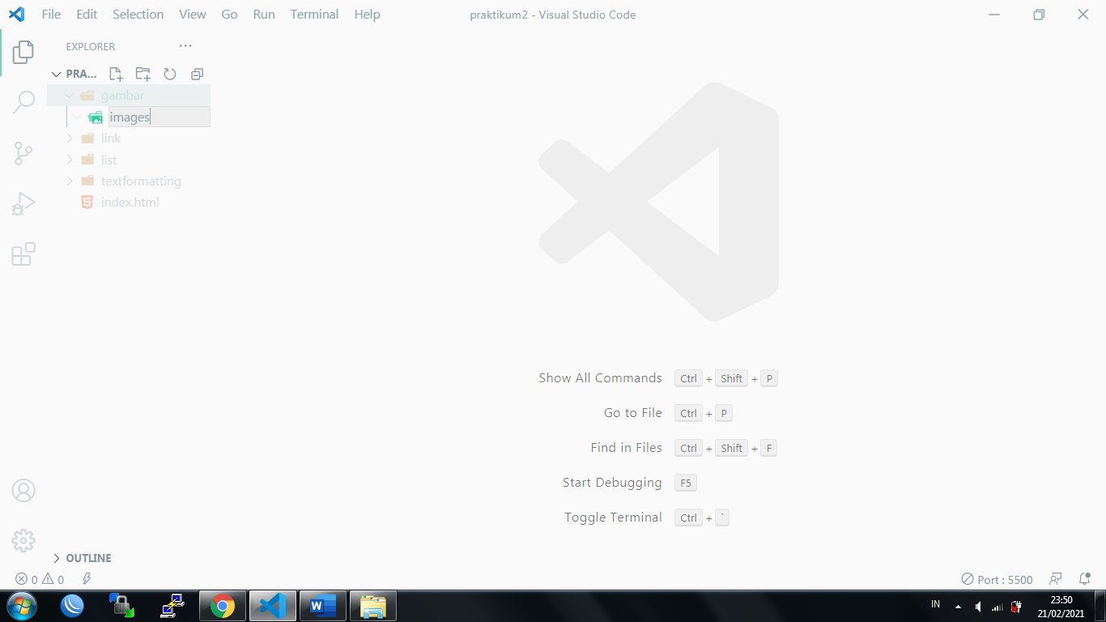

Isi folder images dengan image sendiri atau download dari google

1. Buat file add-image.html didalam folder gambar. Lalu masukan kode scripting 2.24

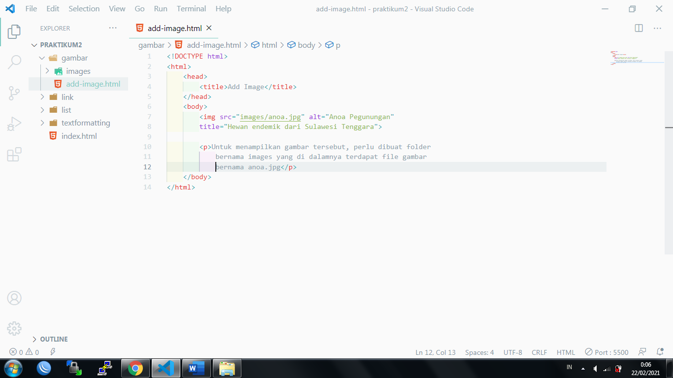

Hasil kode scripting 2.24

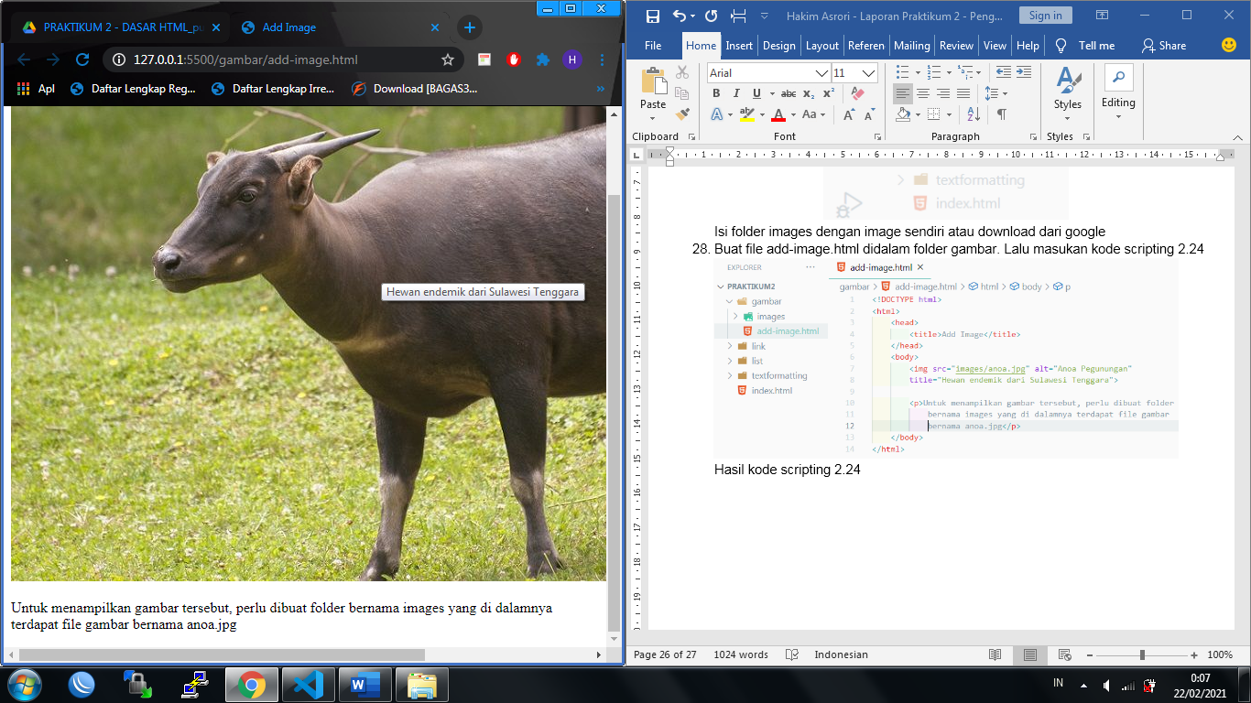

1. Buat file height-width-image.html didalam folder gambar. Lalu masukan kode scripting 2.25

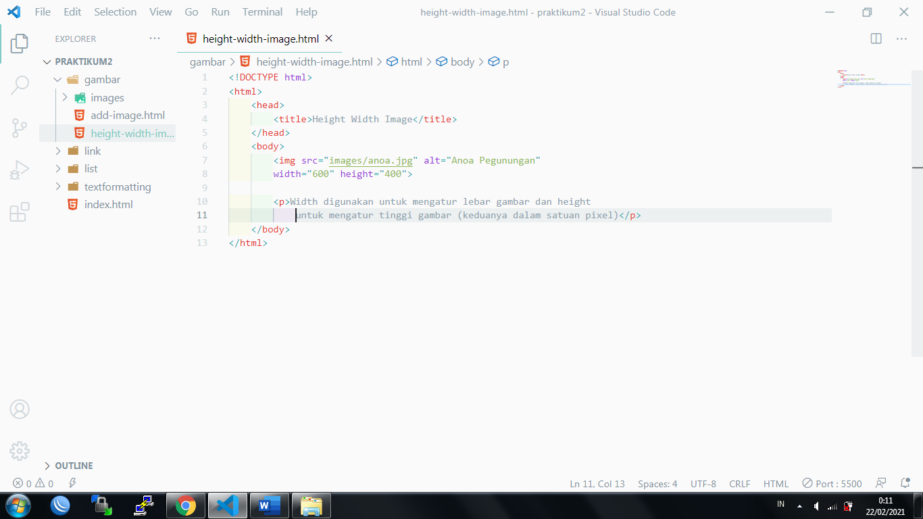

Hasil kode scripting 2.25

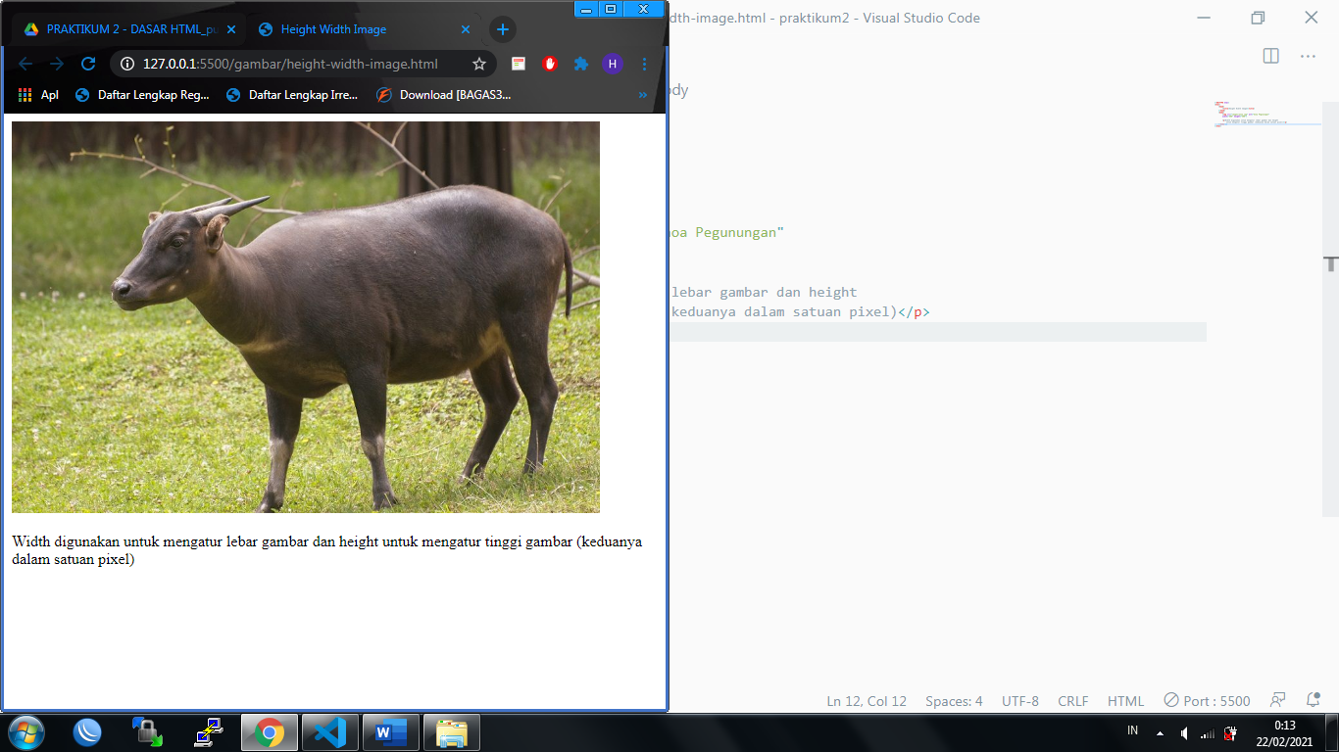

1. Buat file letak-image.html didalam folder gambar. Lalu masukan kode scripting 2.26

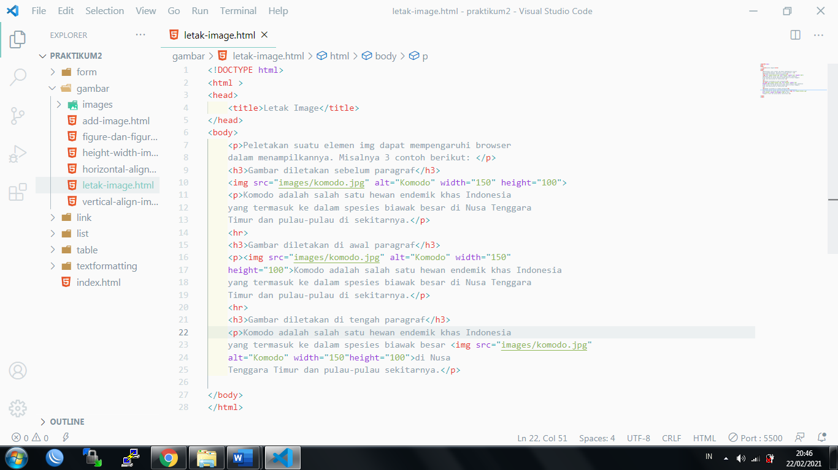

Hasil kode scripting 2.26

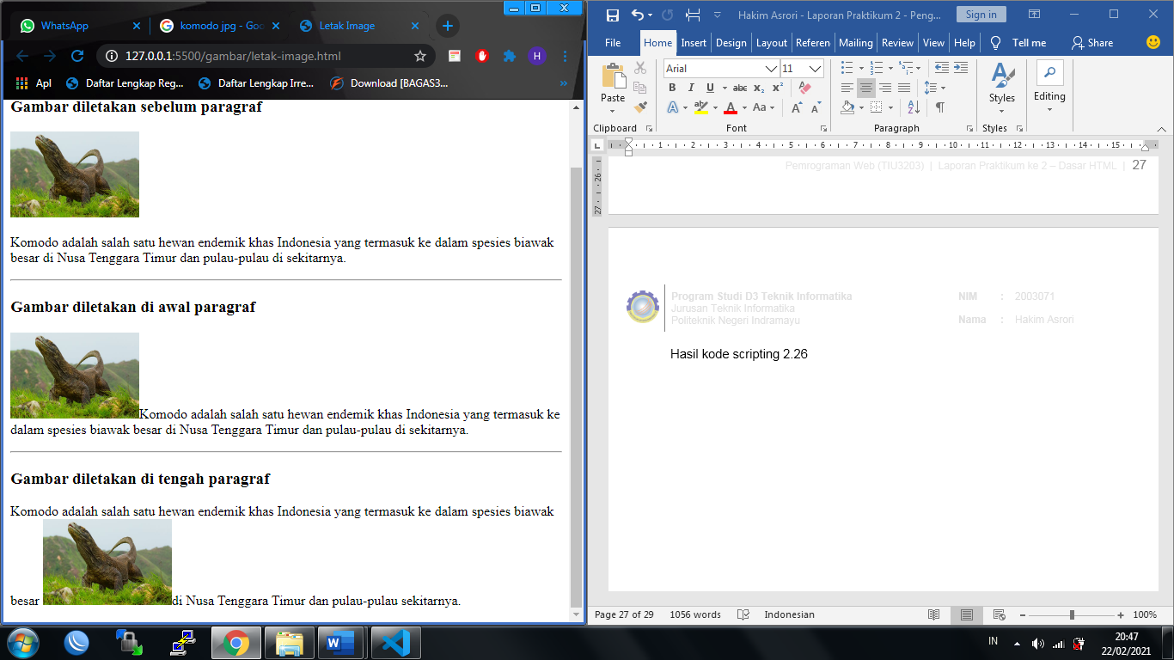

1. Buat file horizontal-align-image.html didalam folder gambar. Lalu masukan kode scripting 2.27

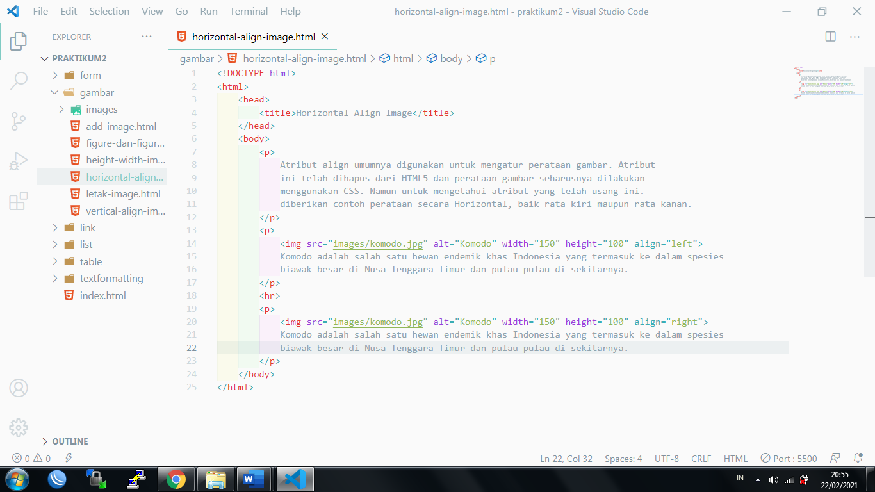

Hasil kode scripting 2.27

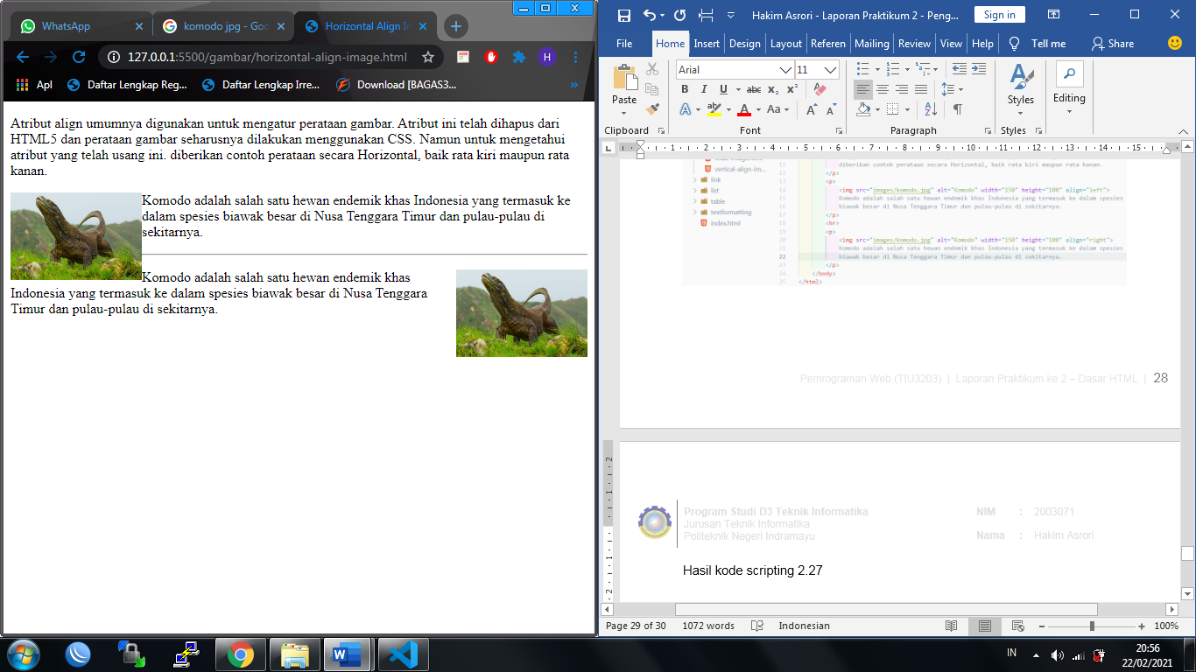

1. Buat file vertical-align-image.html didalam folder gambar. Lalu masukan kode scripting 2.28

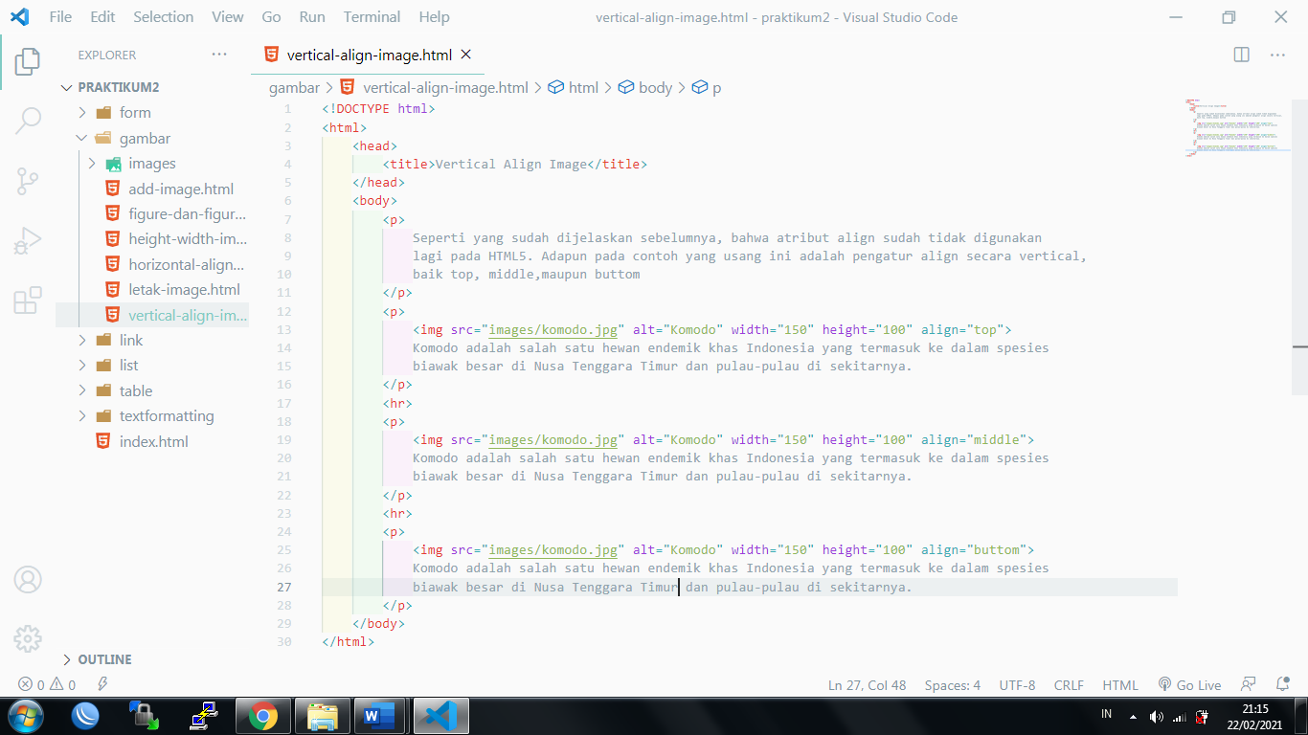

Hasil kode scripting 2.28

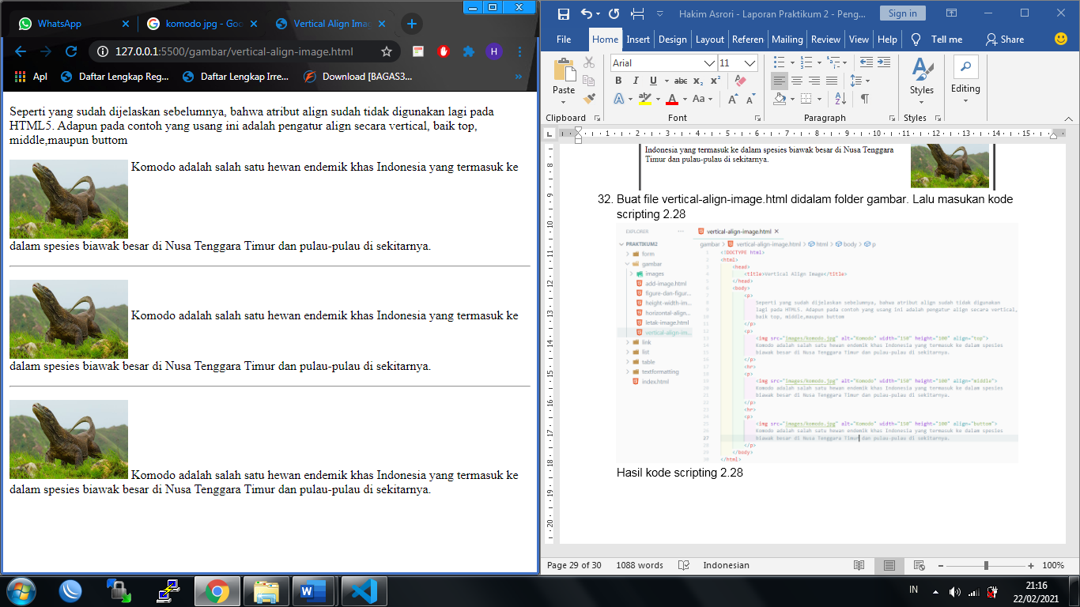

1. Buat file figure-dan-figure-caption.html didalam folder gambar. Lalu masukan kode scripting 2.29

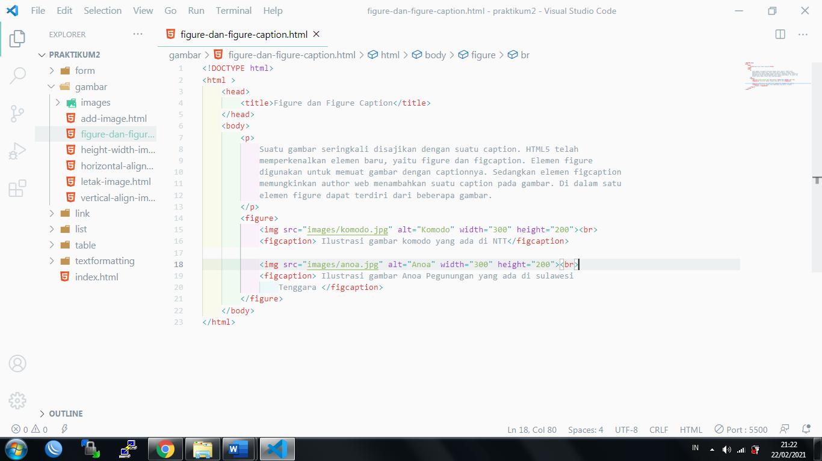

Hasil kode scripting 2.29

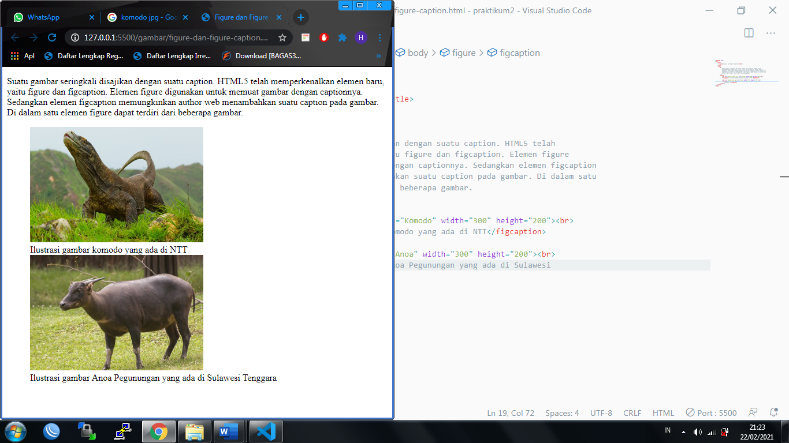

1. Buat dan simpan folder yang diberi nama table didalam folder praktikum2

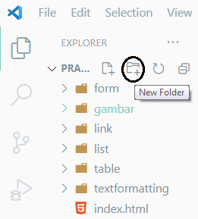

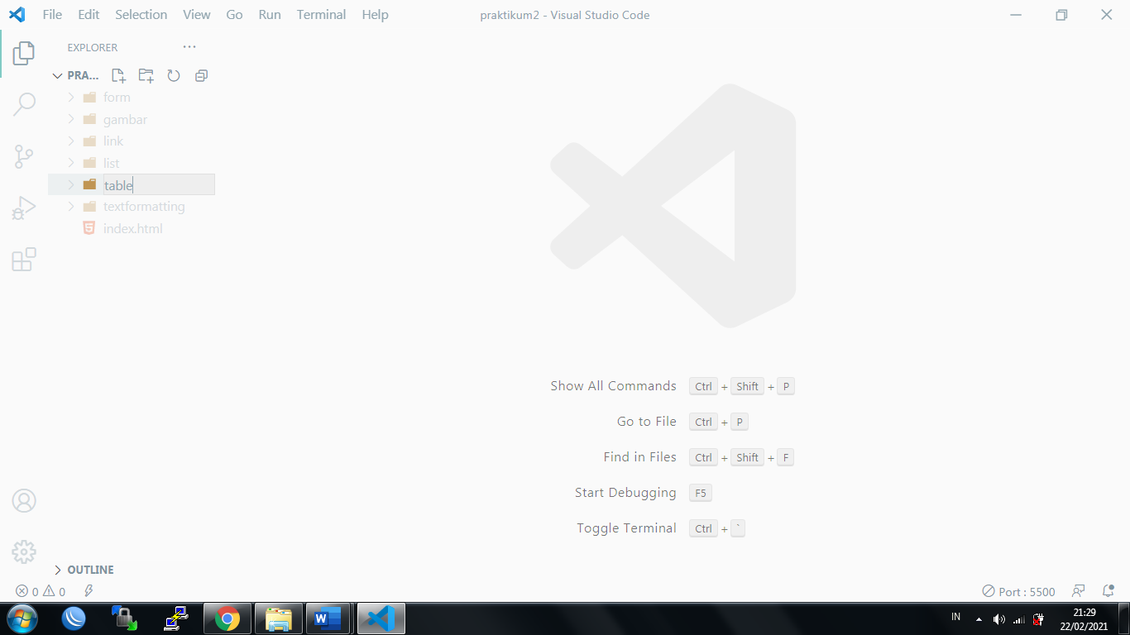

1. Buat file dasar-struktur-table.html didalam folder table. Lalu masukan kode scripting 2.30

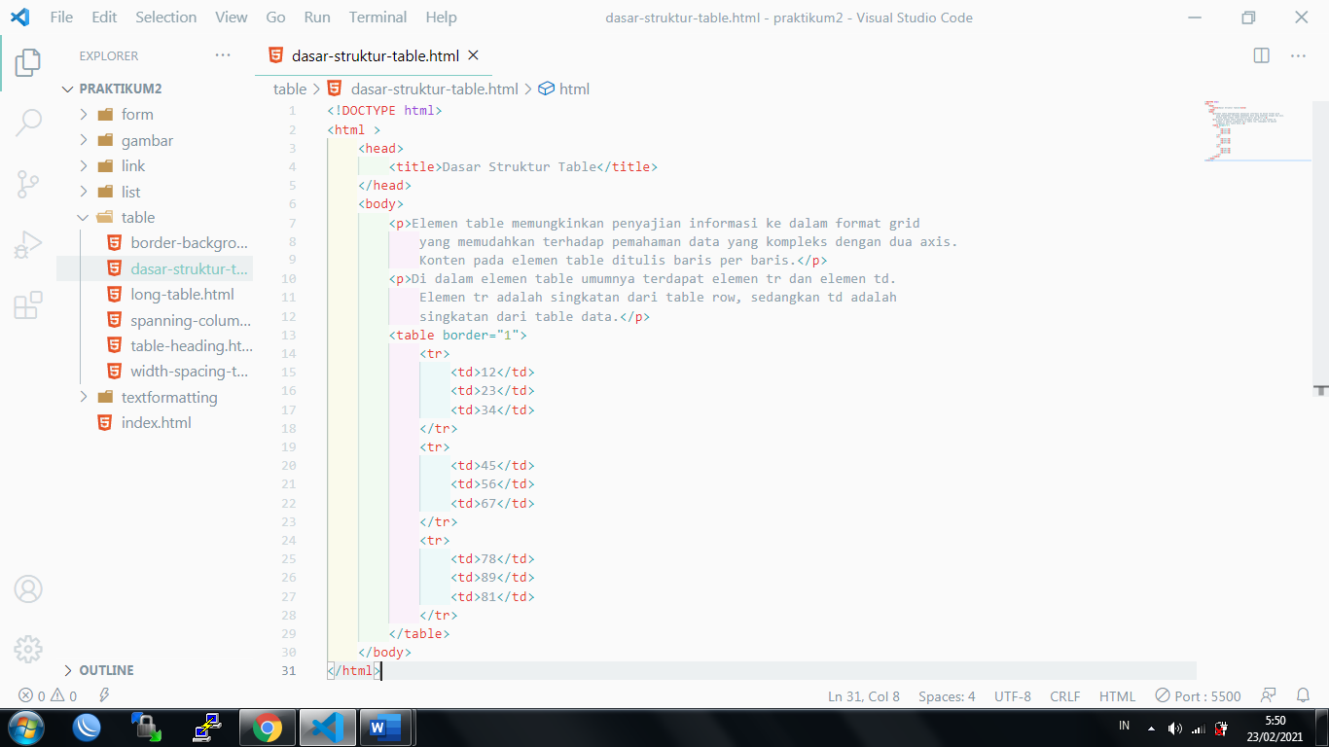

Hasil kode scripting 2.30

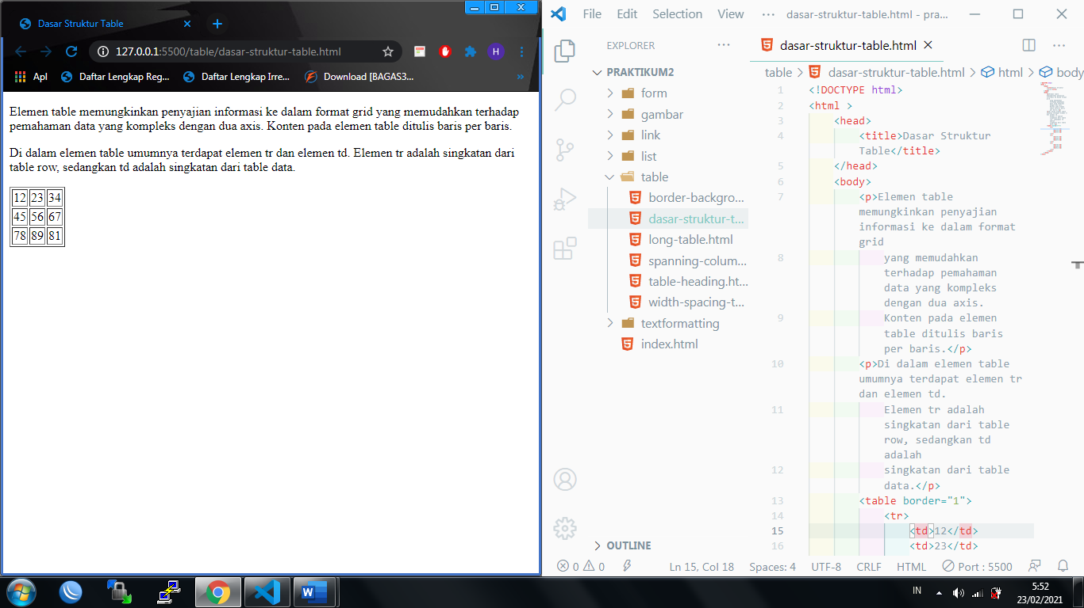

1. Buat file table-heading.html didalam folder table. Lalu masukan kode scripting 2.31

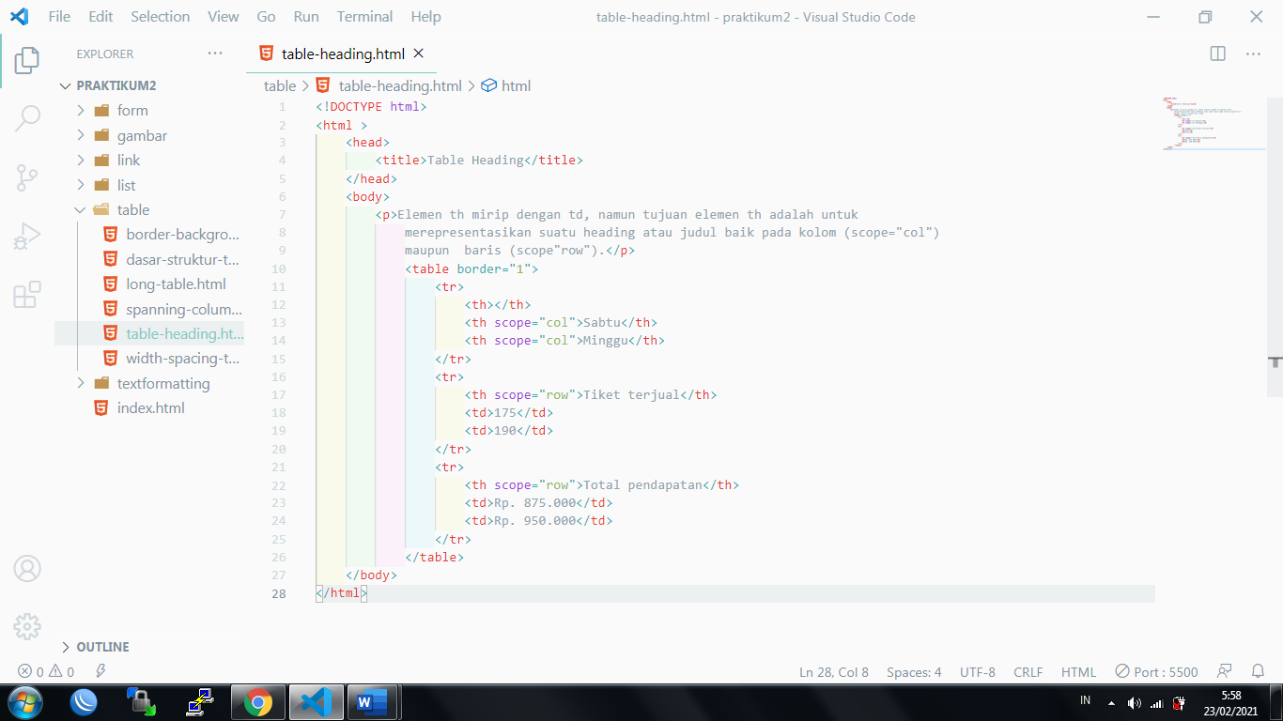

Hasil kode scripting 2.31

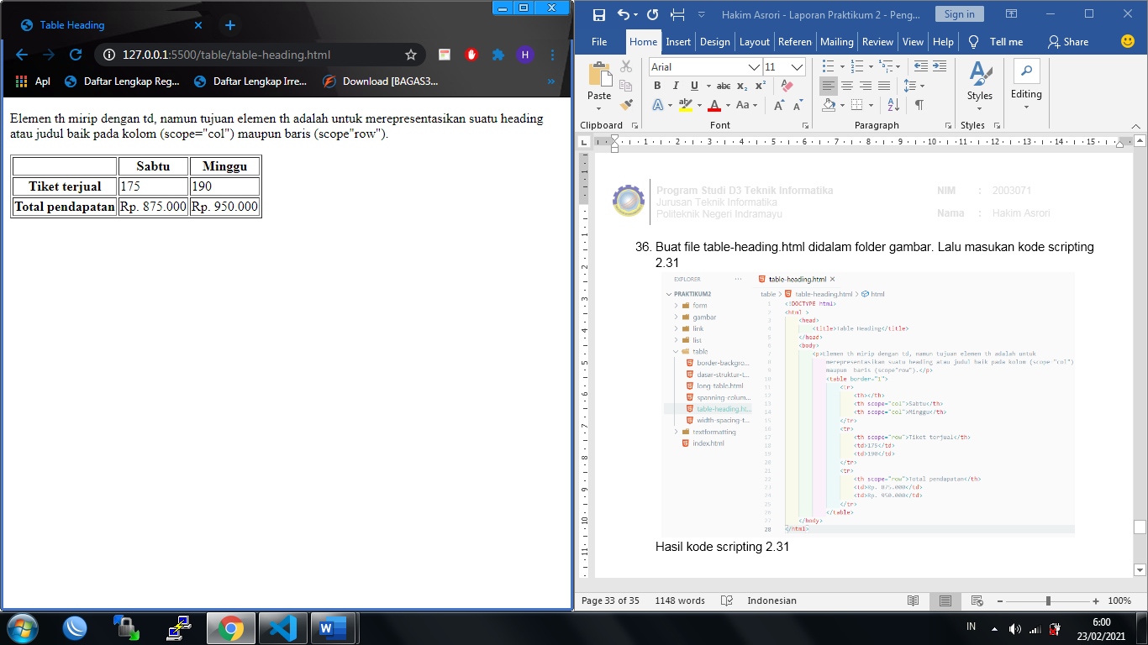

1. Buat file spanning-columns.html didalam folder table. Lalu masukan kode scripting 2.32

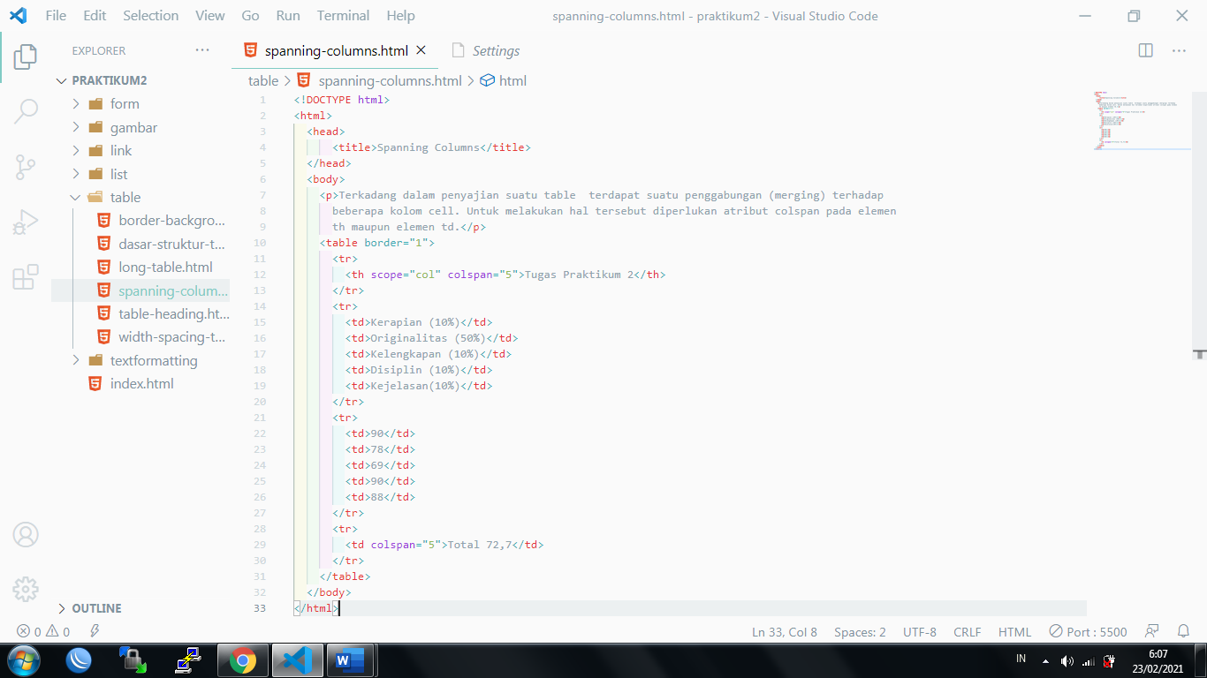

Hasil kode scripting 2.32

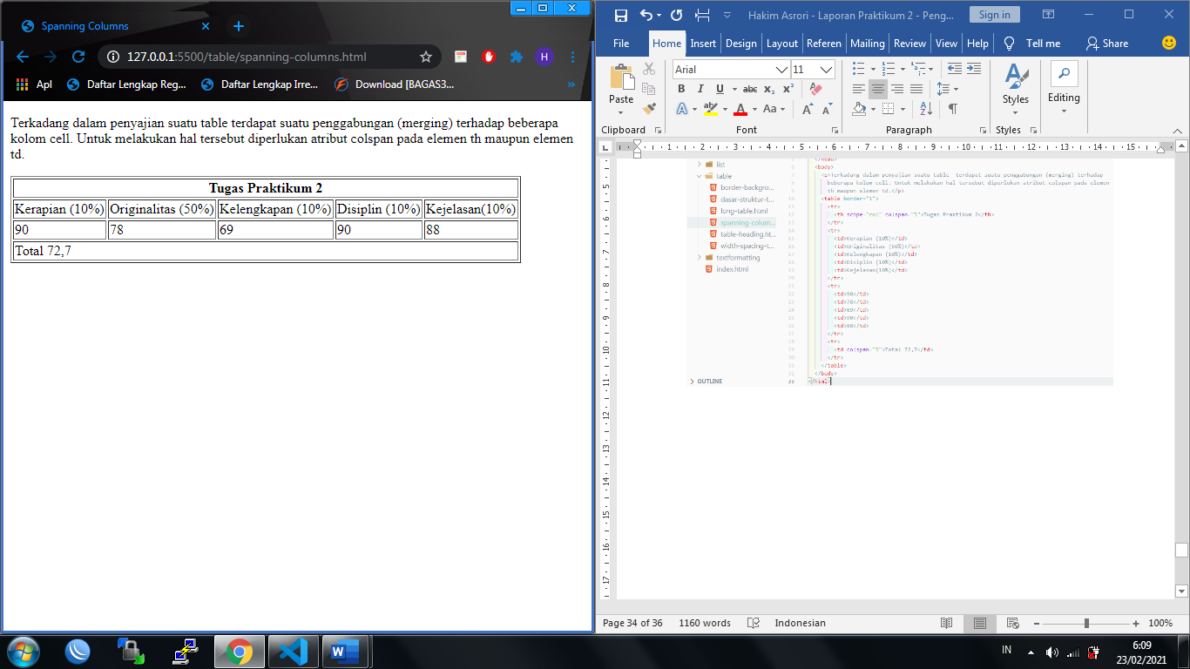

1. Buat file spanning-rows.html didalam folder table. Lalu masukan kode scripting 2.33

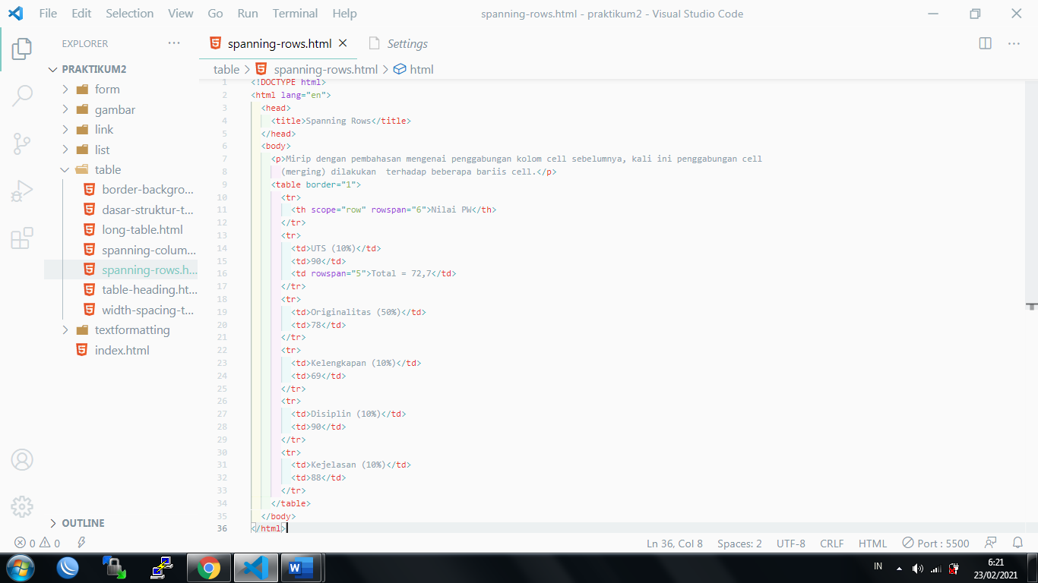

Hasil kode scripting 2.33

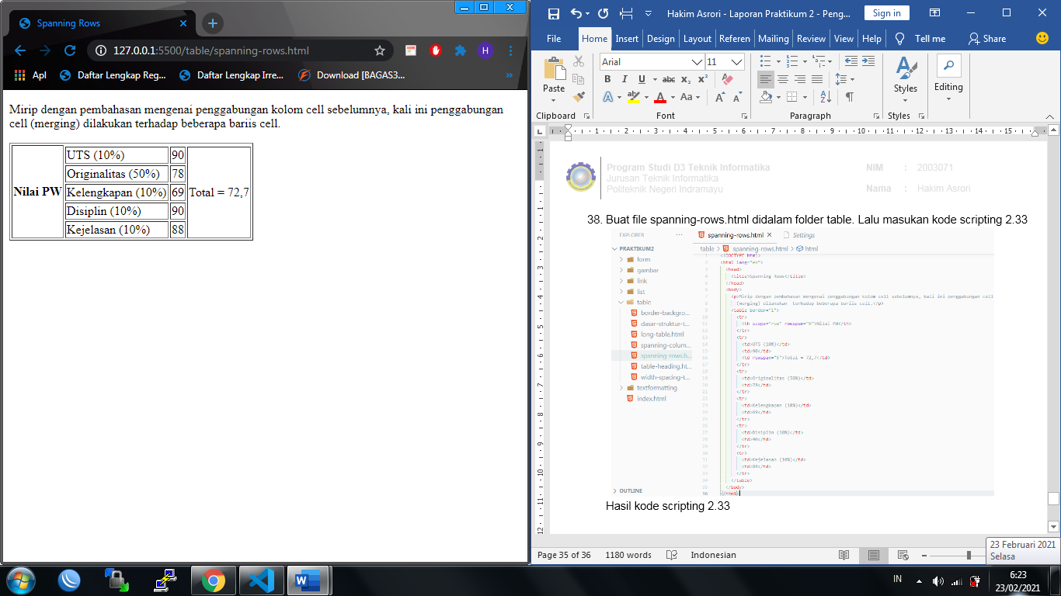

1. Buat file long-table.html didalam folder table. Lalu masukan kode scripting 2.34

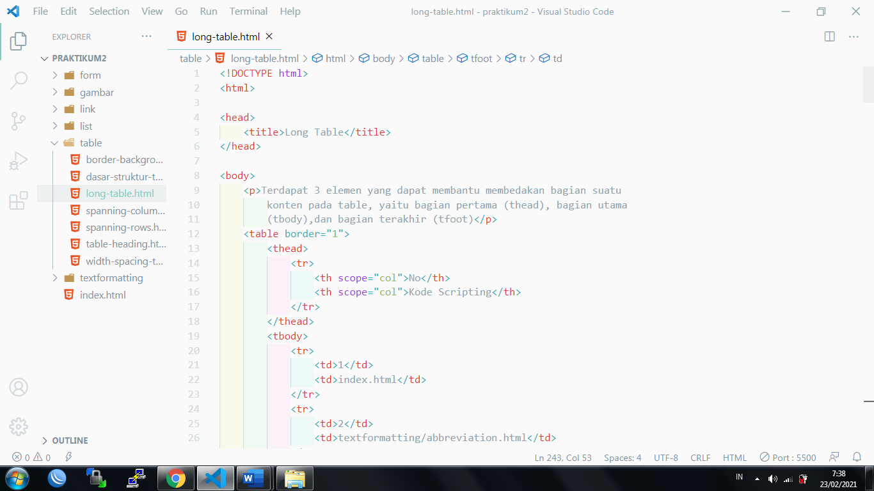

Hasil kode scripting 2.34

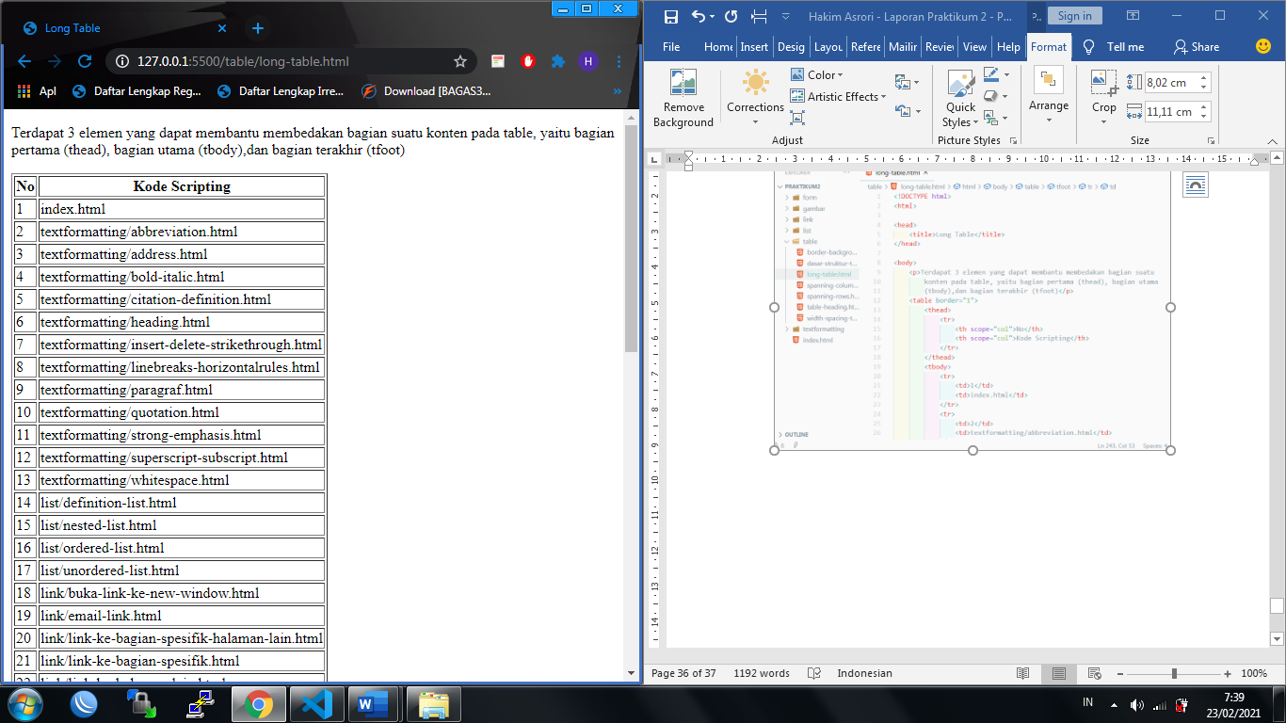

1. Buat file width-spacing-table.html didalam folder table. Lalu masukan kode scripting 2.35

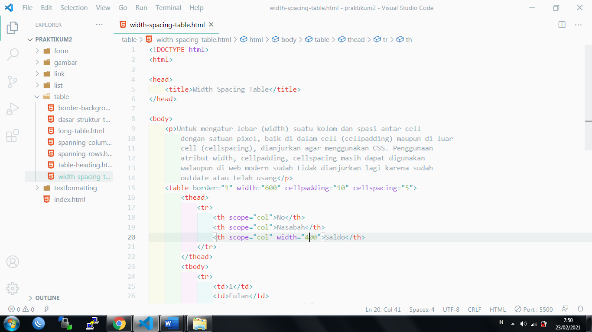

Hasil kode scripting 2.35

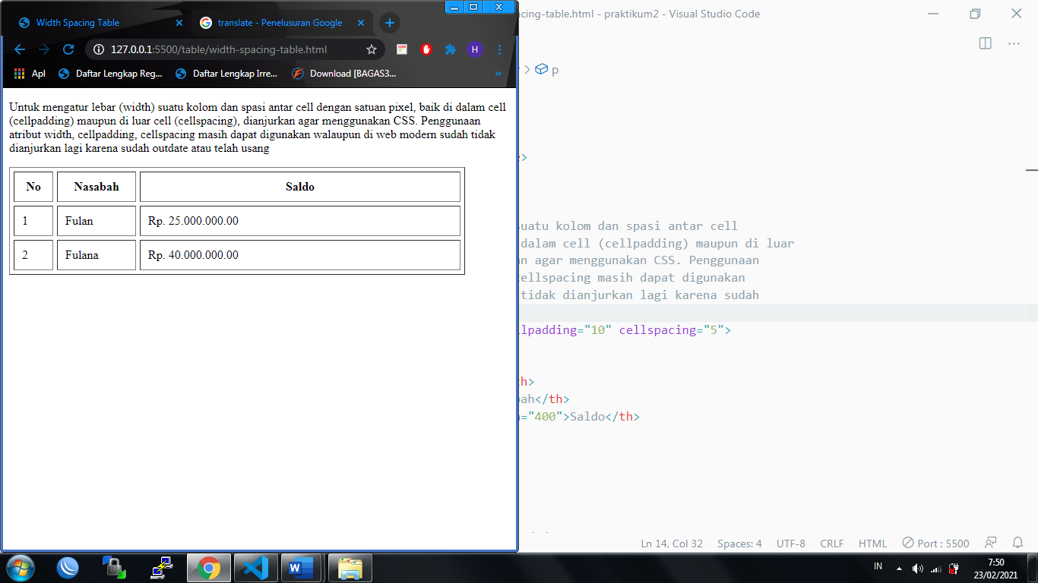

1. Buat file width-spacing-table.html didalam folder table. Lalu masukan kode scripting 2.36

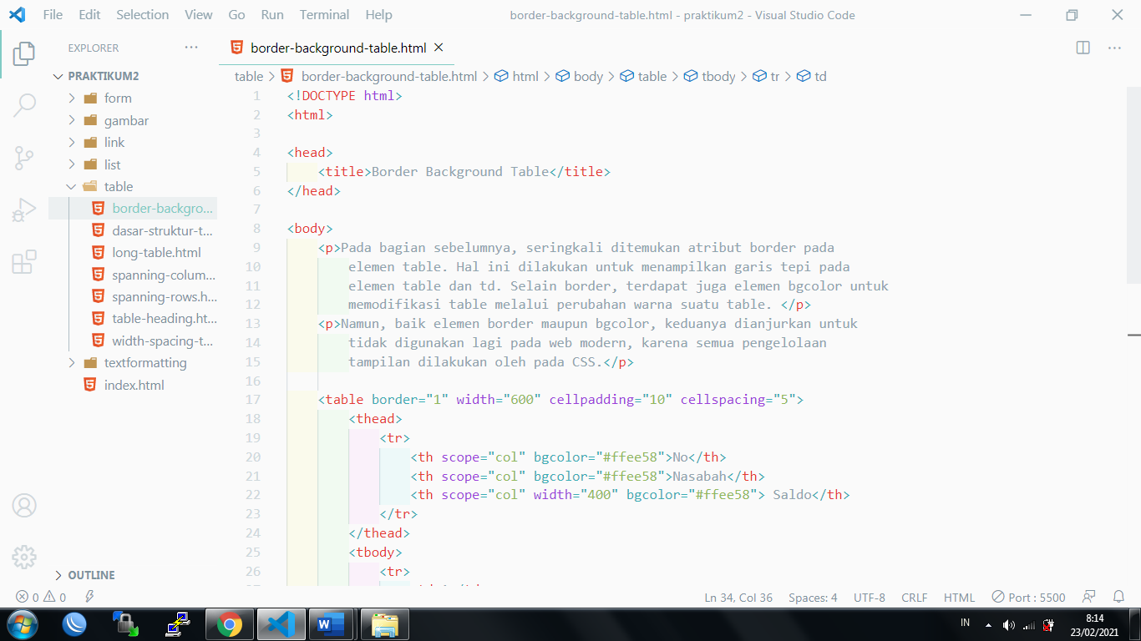

Hasil kode scripting 2.36

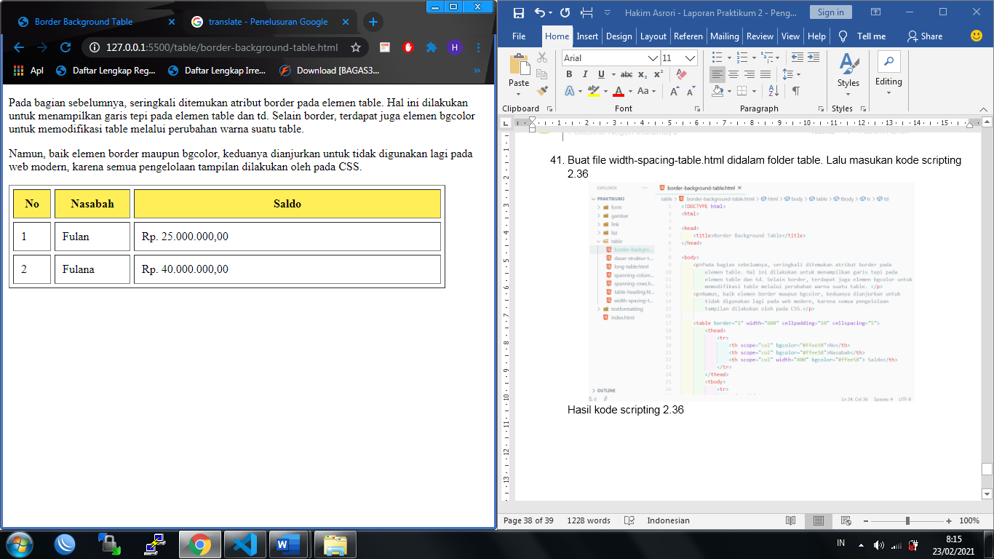

1. Buat dan simpan folder yang diberi nama form didalam folder praktikum2



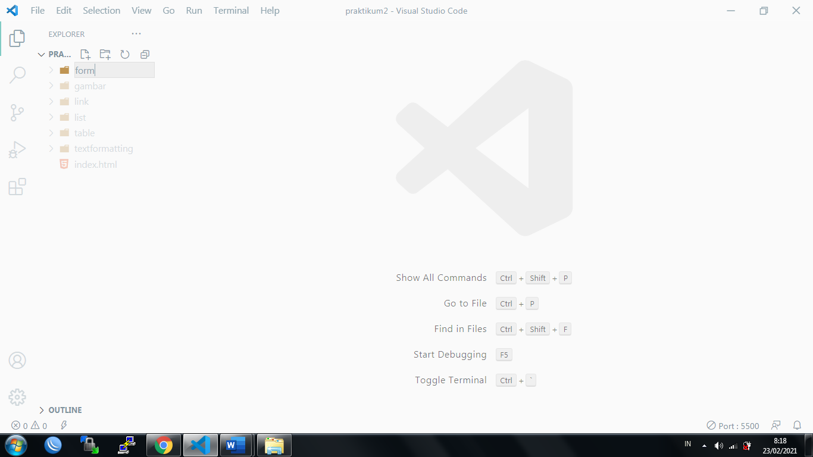

1. Buat file struktur-form.html didalam folder form. Lalu masukan kode scripting 2.37

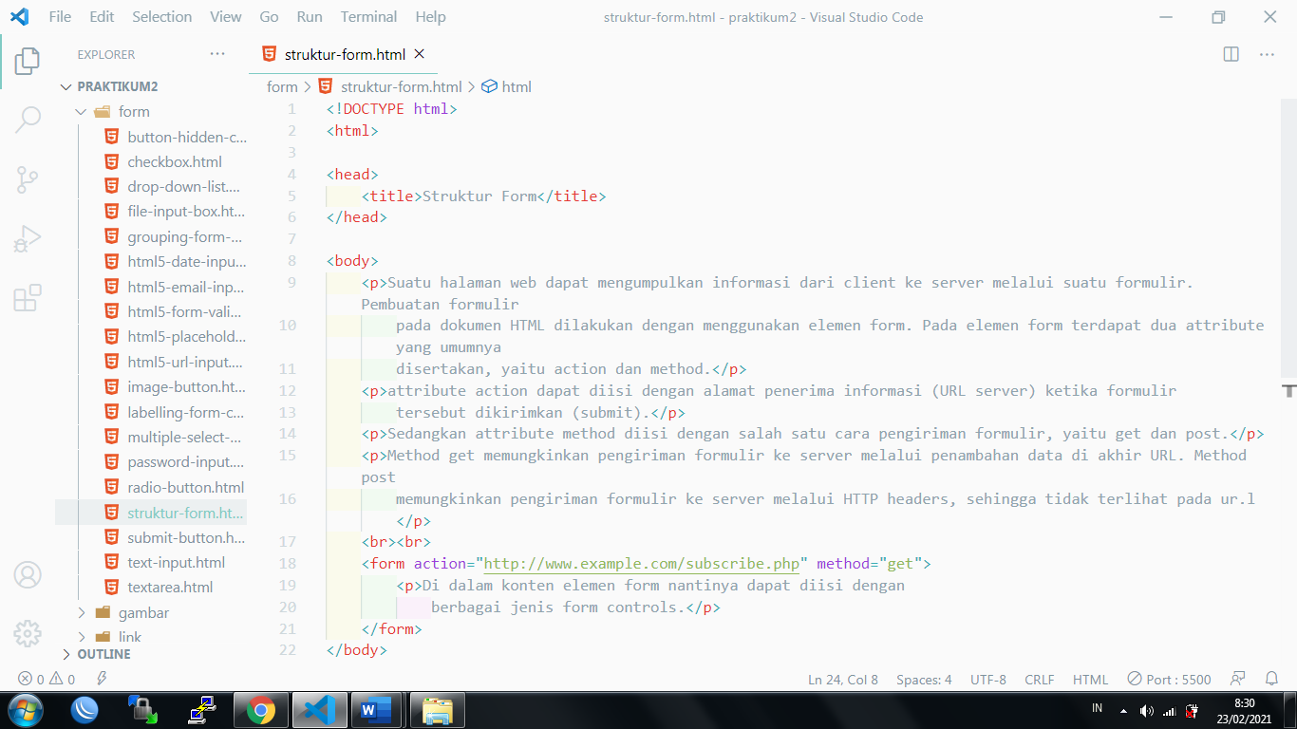

Hasil kode scripting 2.37

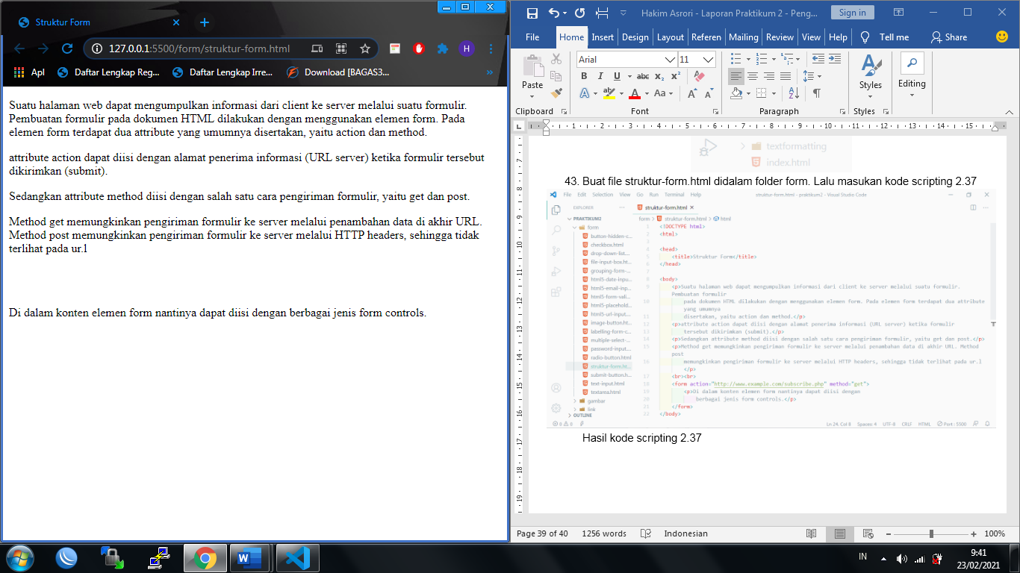

1. Buat file text-input.html didalam folder form. Lalu masukan kode scripting 2.38

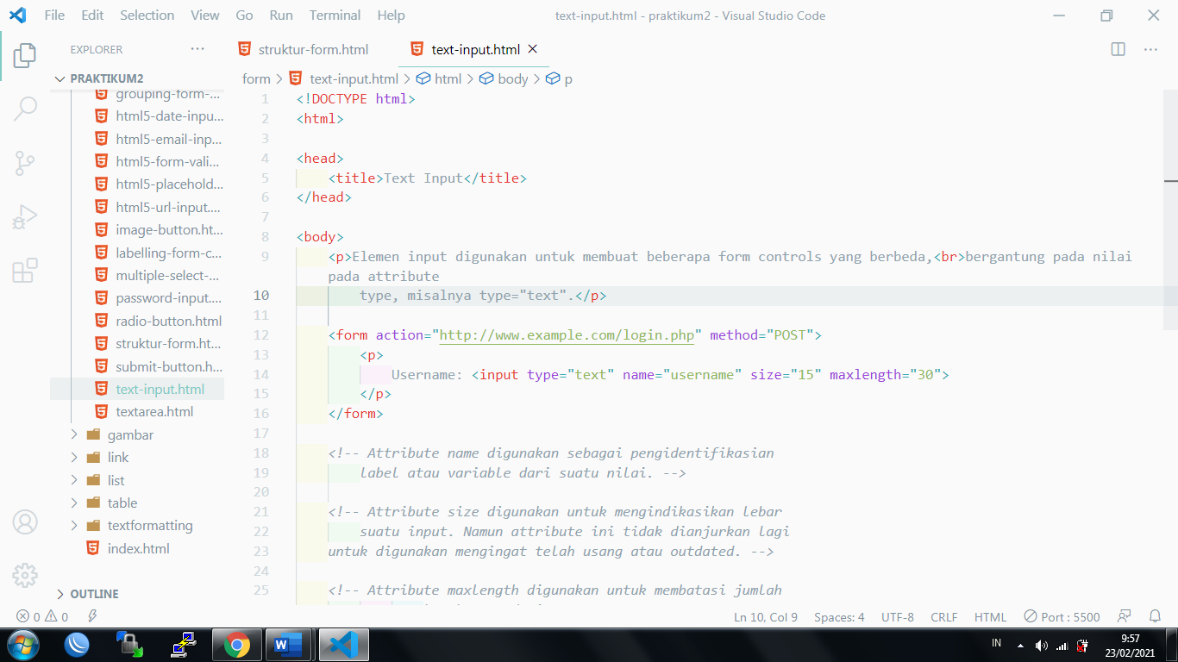

Hasil kode scripting 2.38

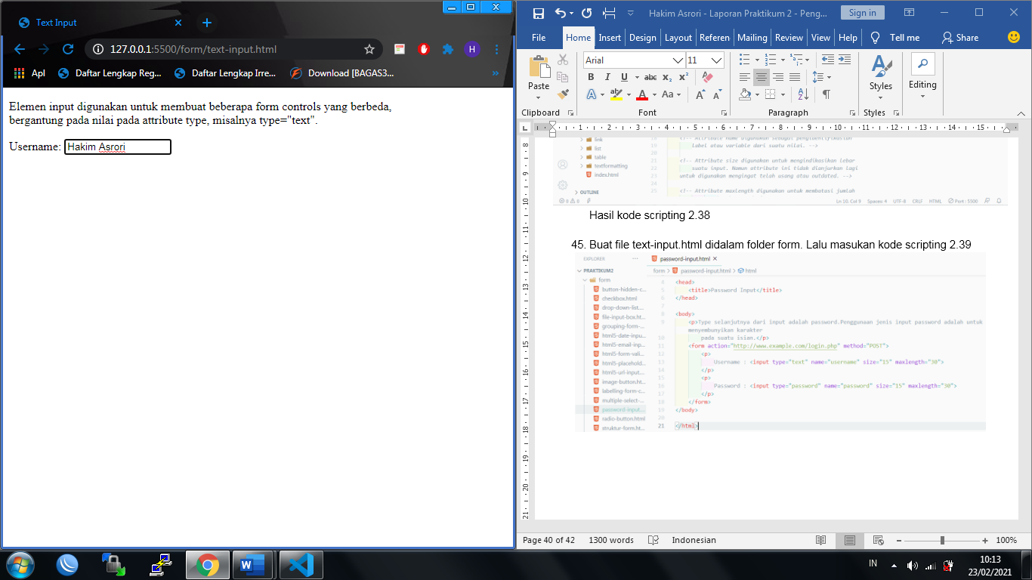

1. Buat file text-input.html didalam folder form. Lalu masukan kode scripting 2.39

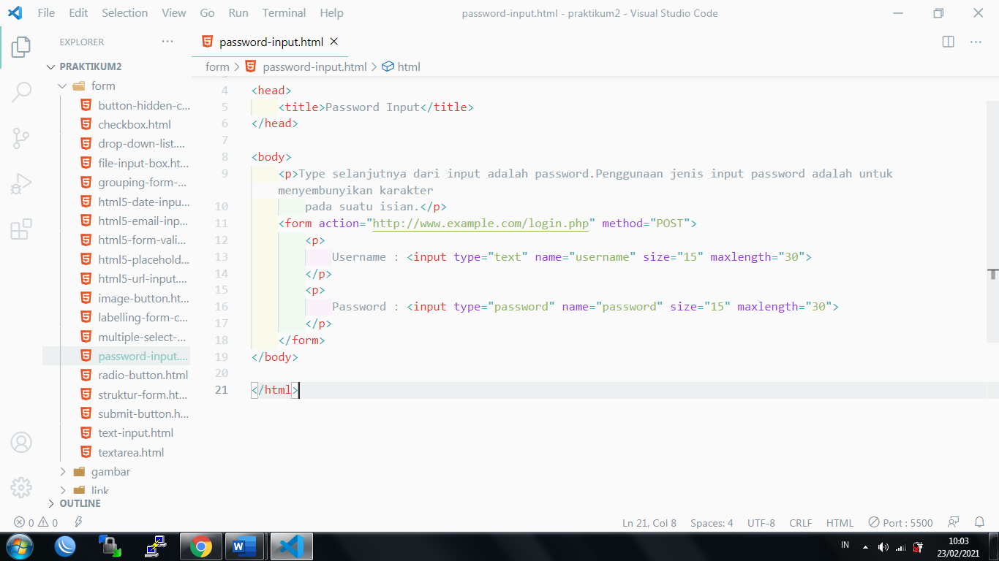

Hasil kode scripting 2.39

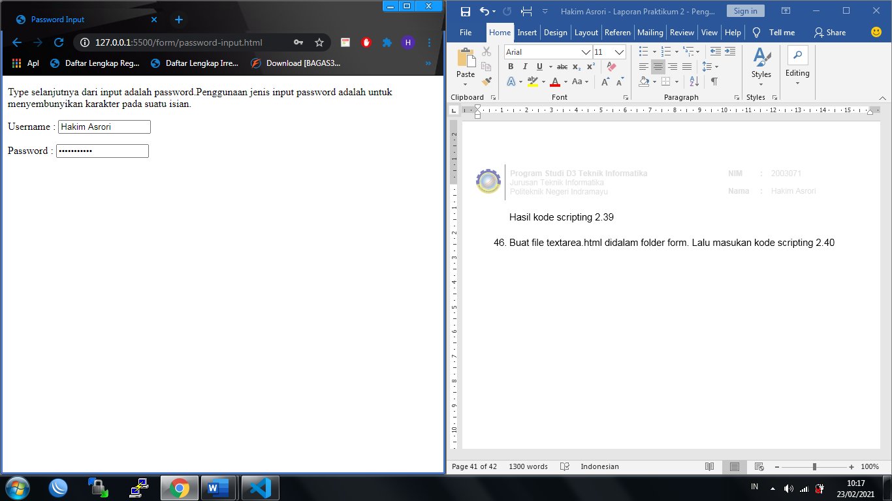

1. Buat file textarea.html didalam folder form. Lalu masukan kode scripting 2.40

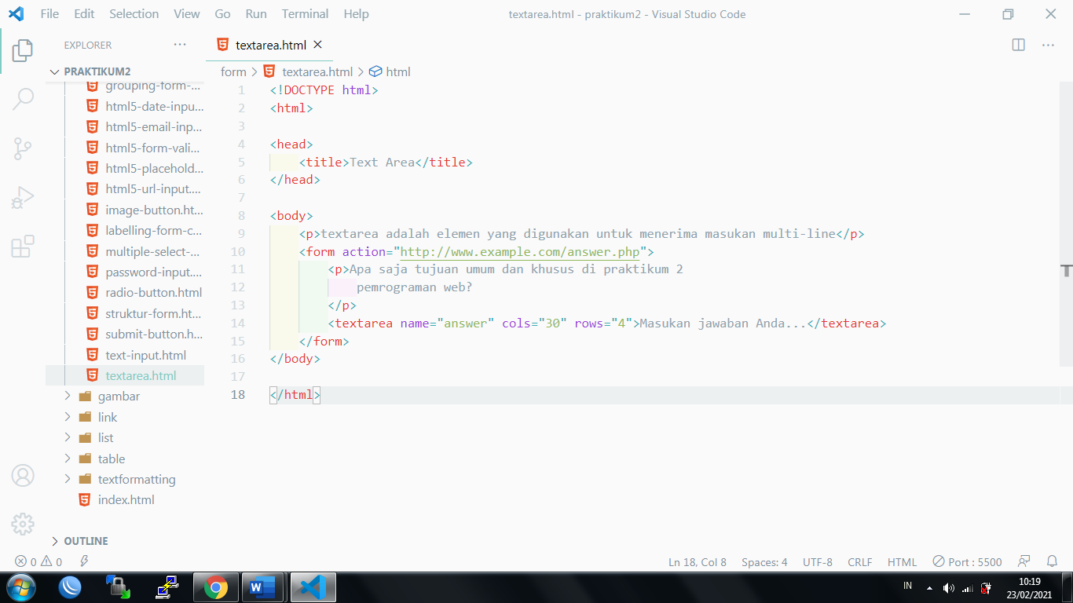

Hasil kode scripting 2.40

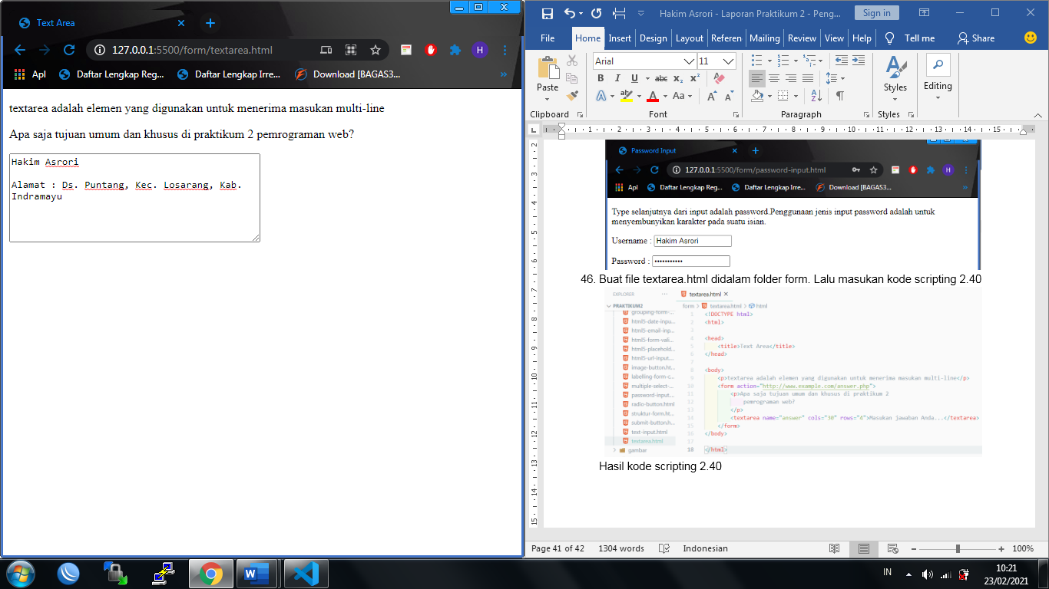

1. Buat file radio-button.html didalam folder form. Lalu masukan kode scripting 2.41

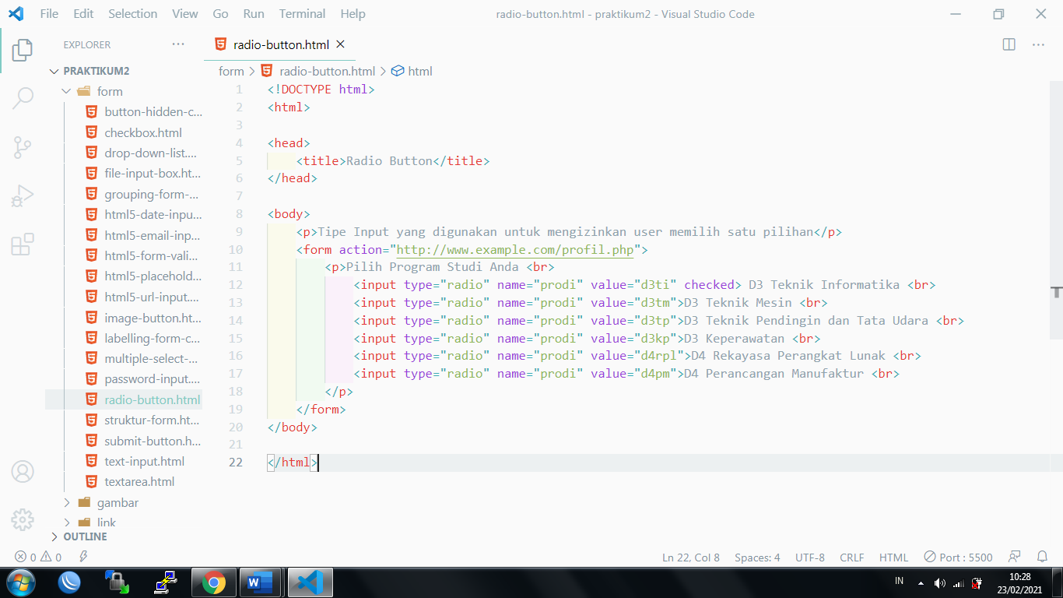

Hasil kode scripting 2.41

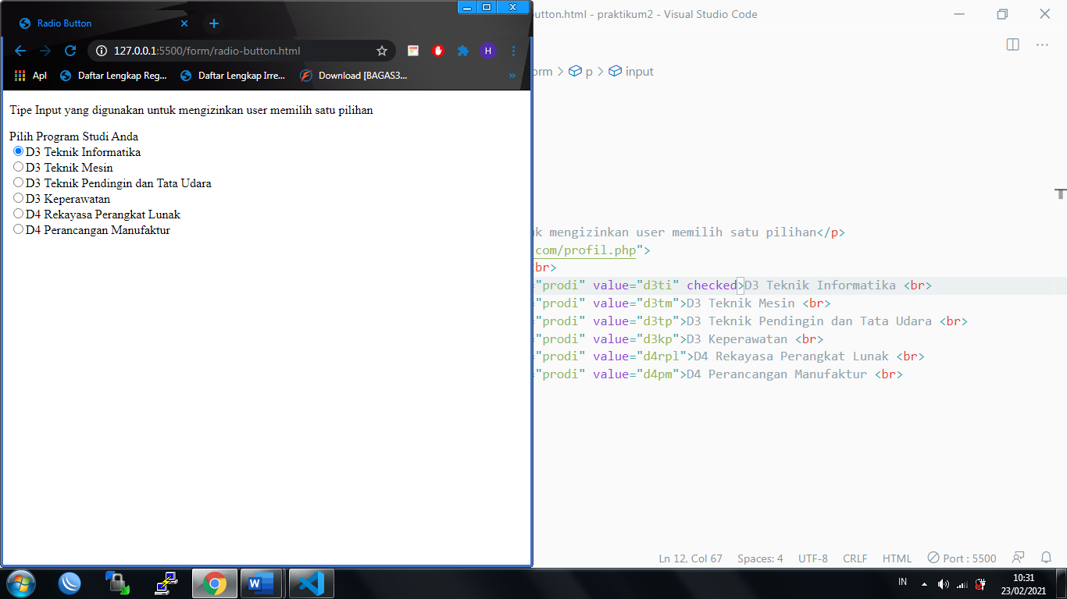

1. Buat file checkbox.html didalam folder form. Lalu masukan kode scripting 2.42

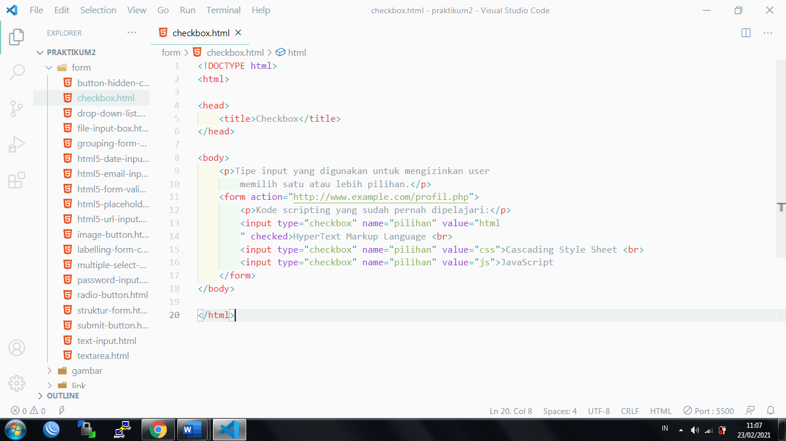

Hasil kode scripting 2.42

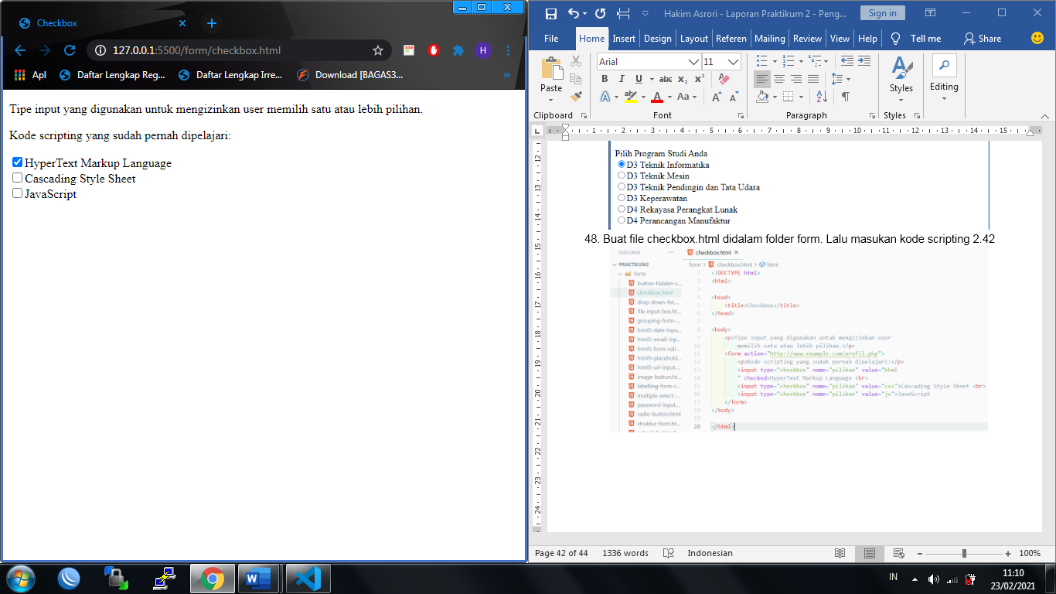

1. Buat file drop-down-list.html didalam folder form. Lalu masukan kode scripting 2.43

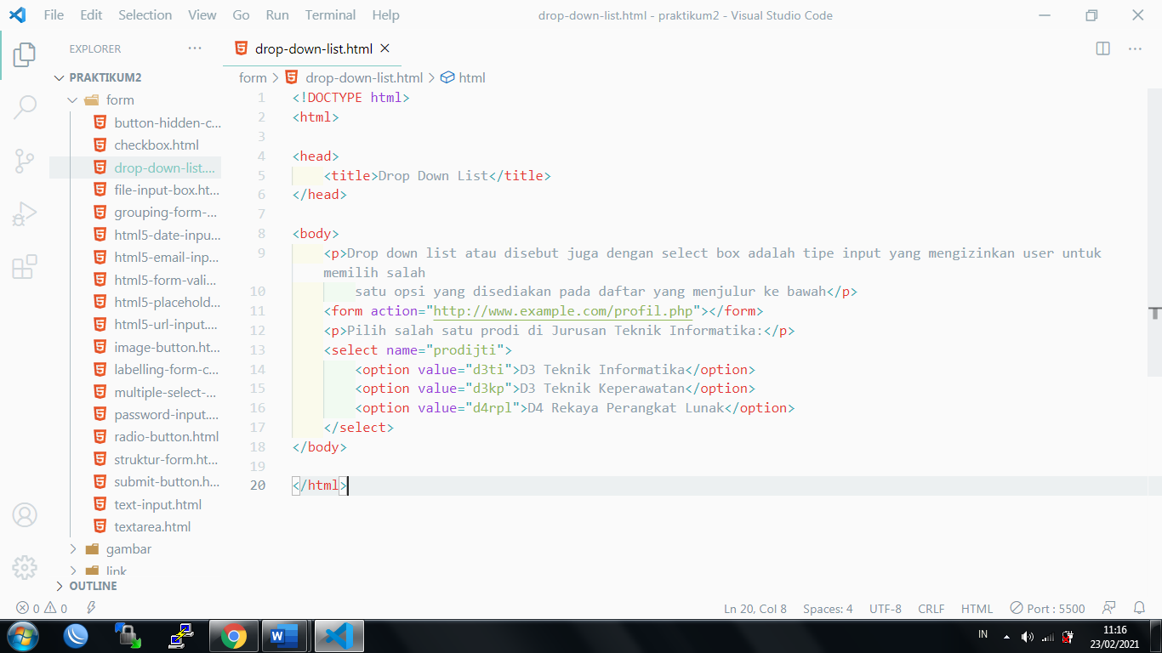

Hasil kode scripting 2.43

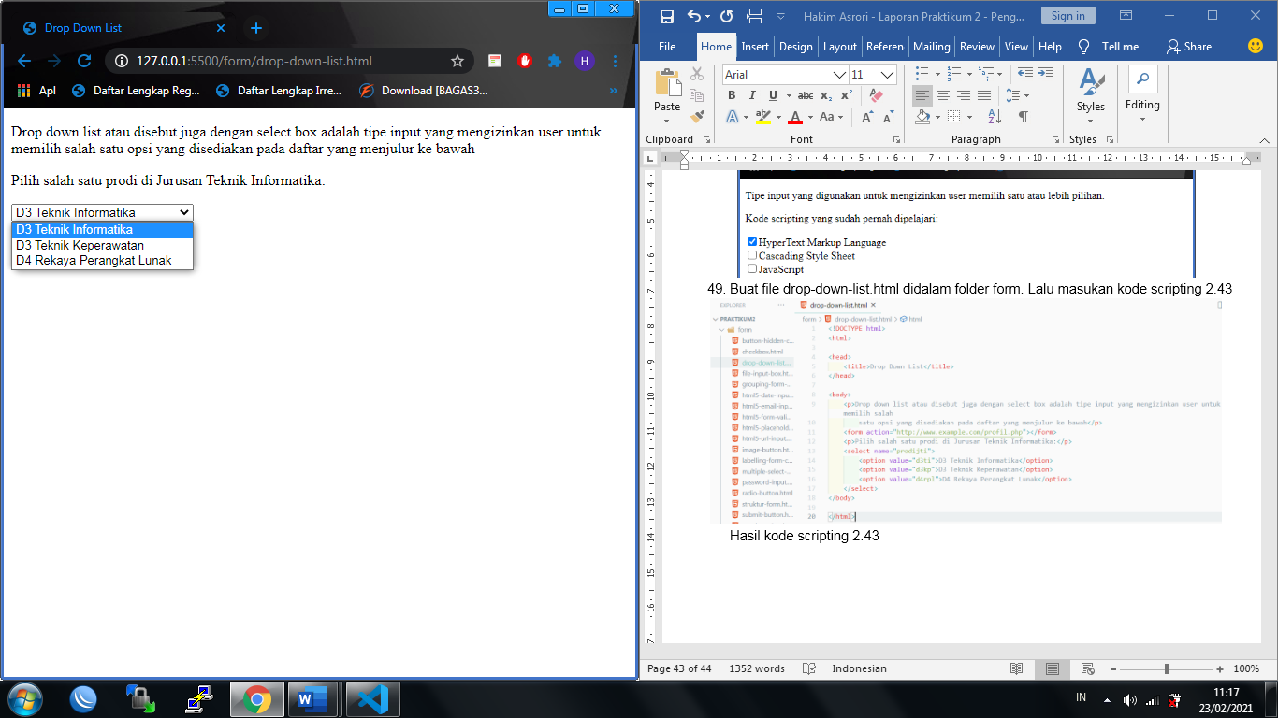

1. Buat file multiple-select-box.html didalam folder form. Lalu masukan kode scripting 2.44

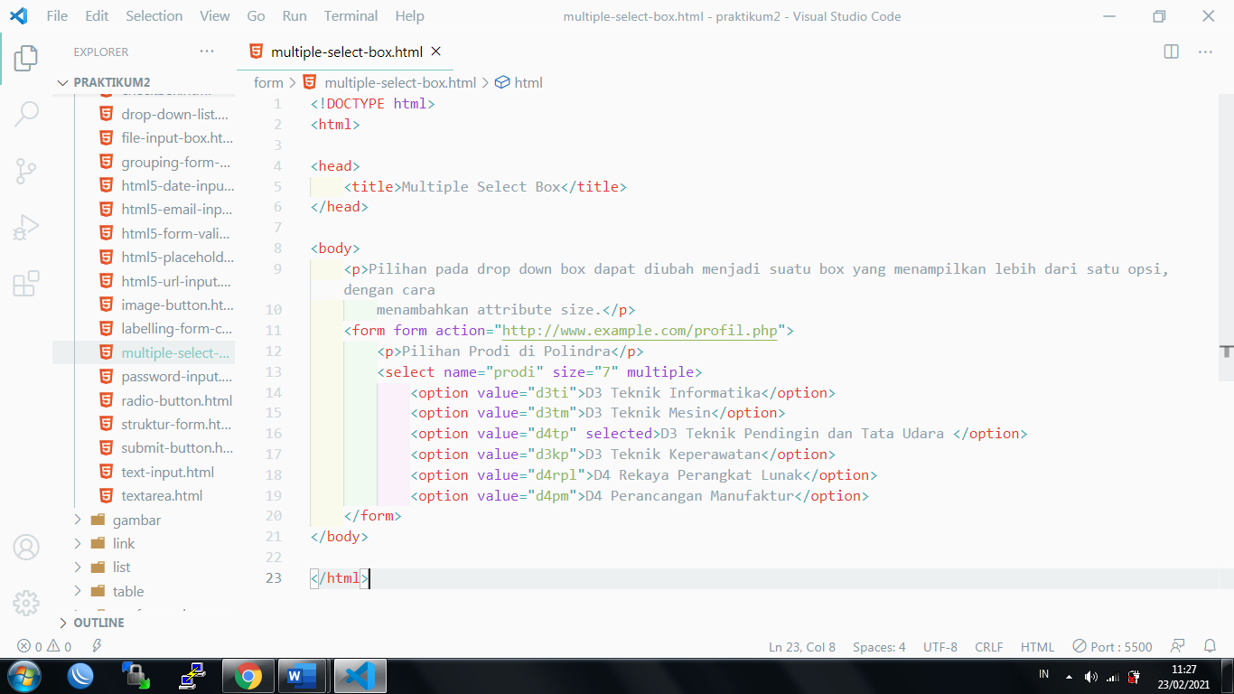

Hasil kode scripting 2.44

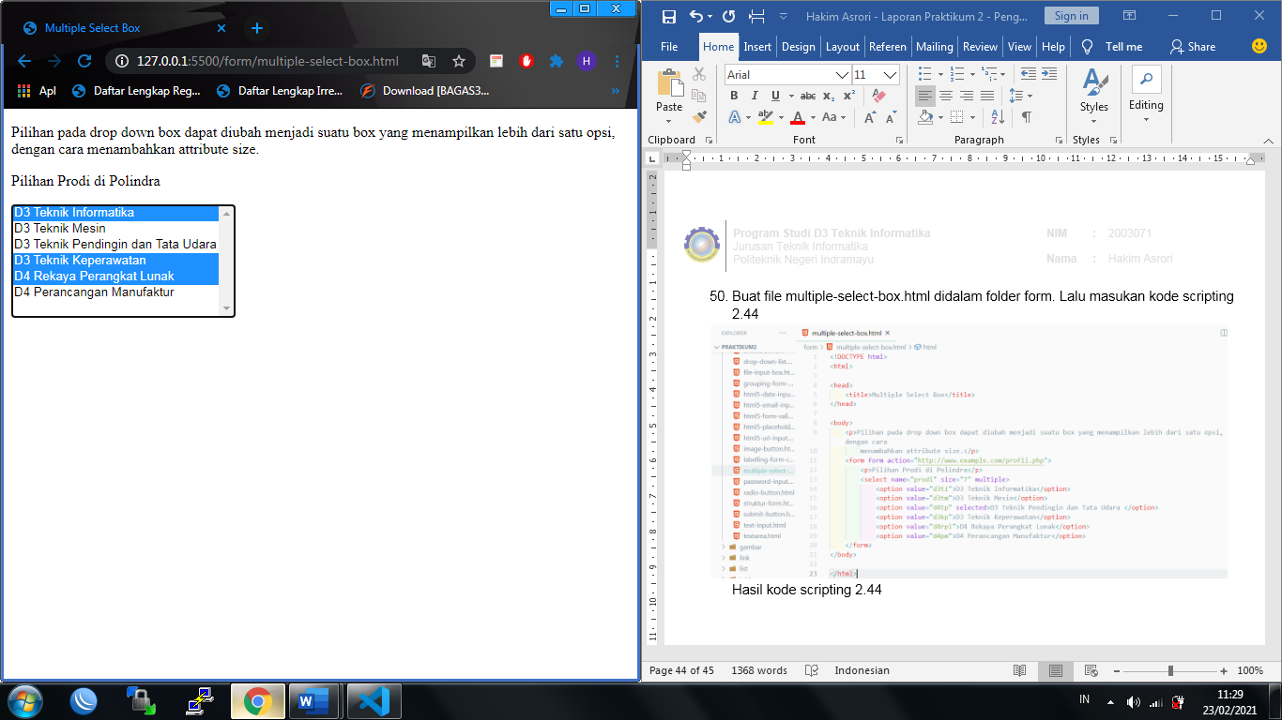

1. Buat file file-input-box.html didalam folder form. Lalu masukan kode scripting 2.45

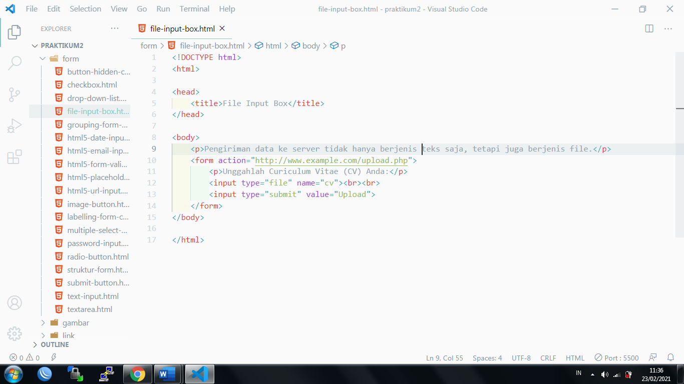

Hasil kode scripting 2.45

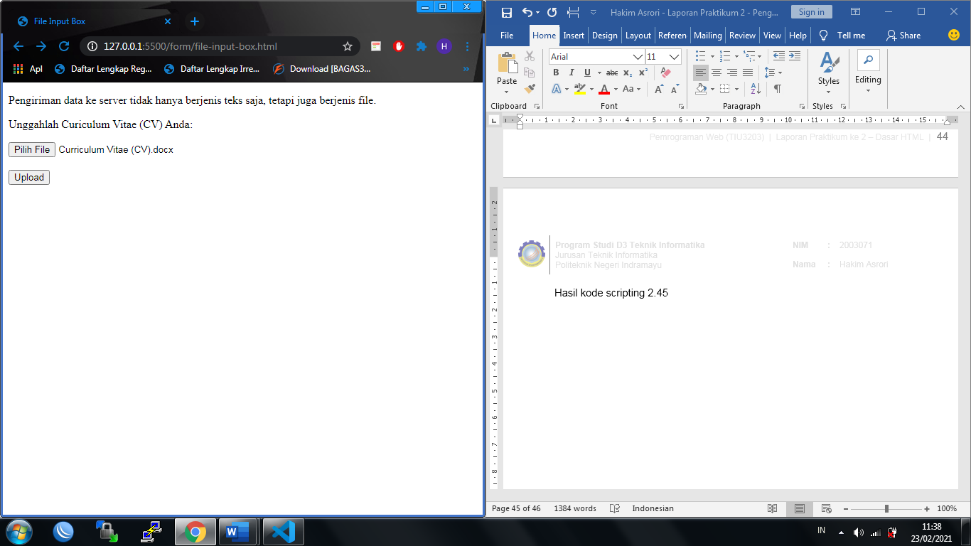

1. Buat file submit-button.html didalam folder form. Lalu masukan kode scripting 2.46

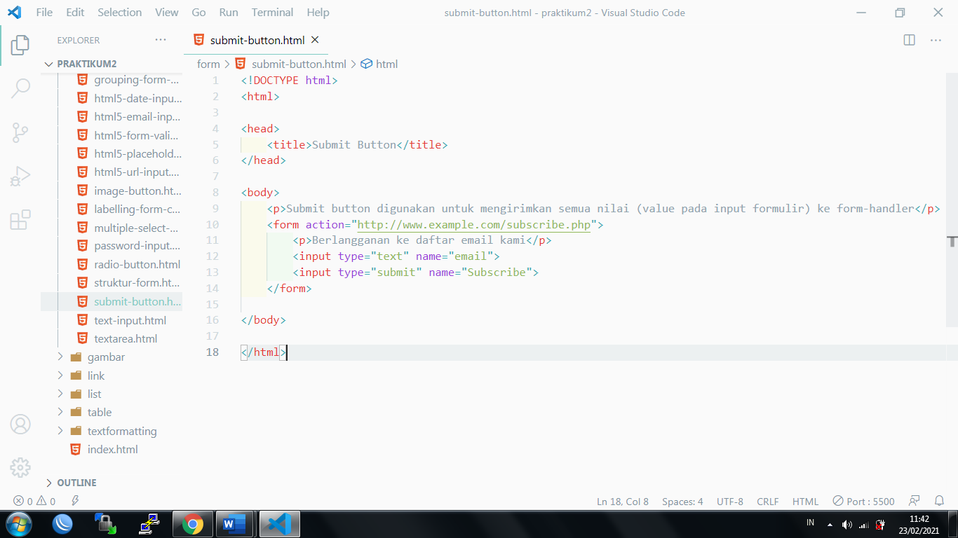

Hasil kode scripting 2.46

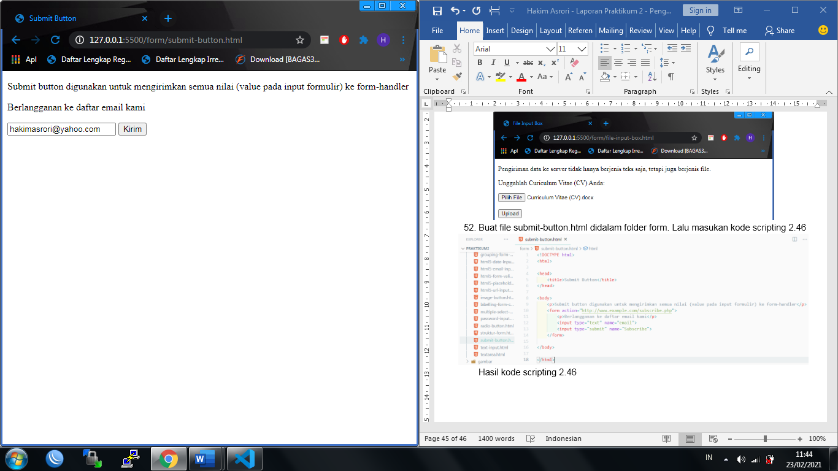

1. Buat file image-button.html didalam folder form. Lalu masukan kode scripting 2.47

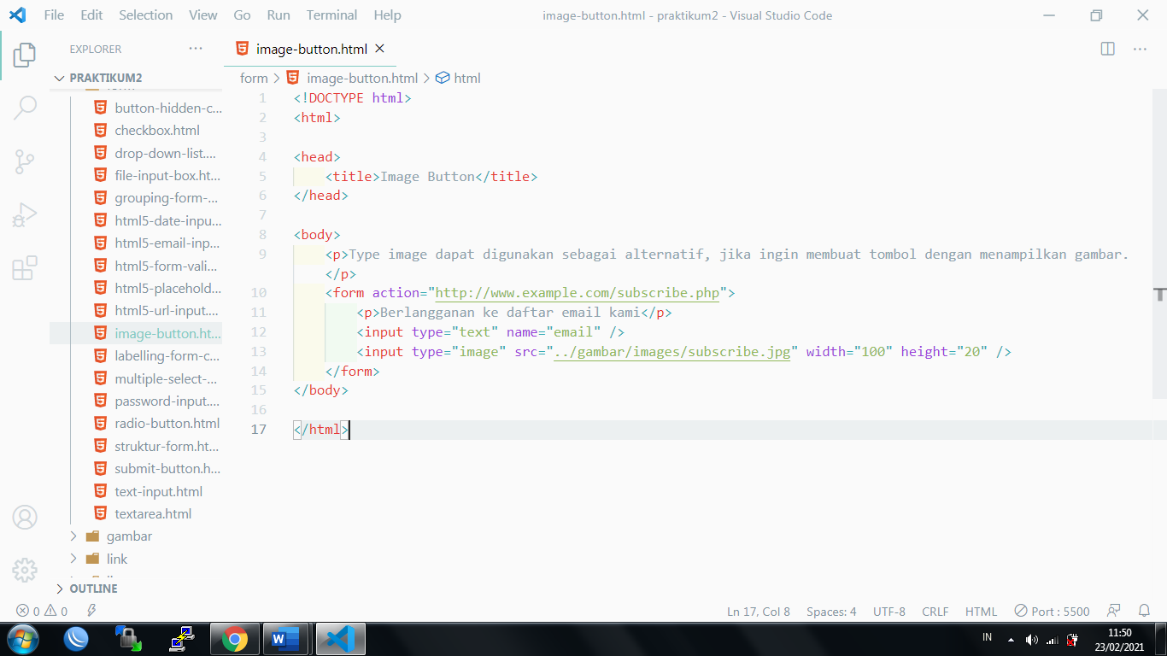

Hasil kode scripting 2.47

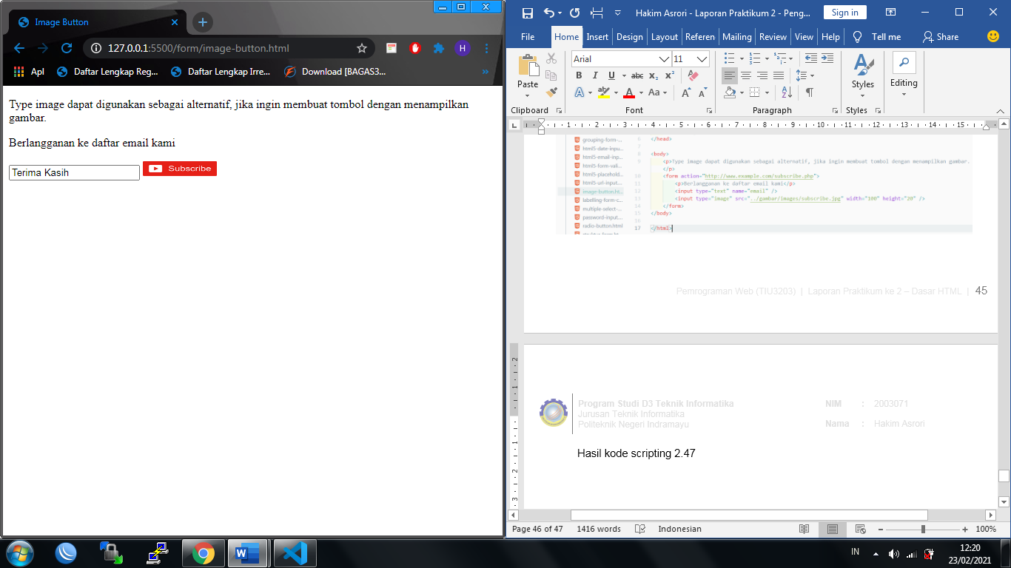

1. Buat file button-hidden-controls.html didalam folder form. Lalu masukan kode scripting 2.48

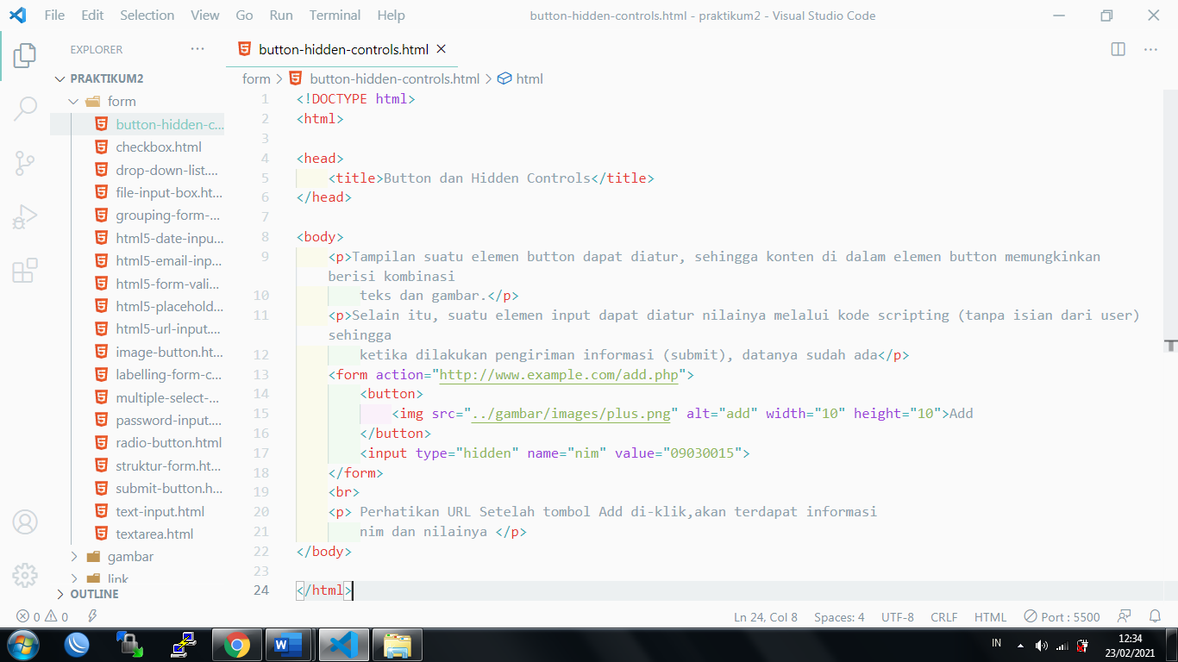

Hasil kode scripting 2.48

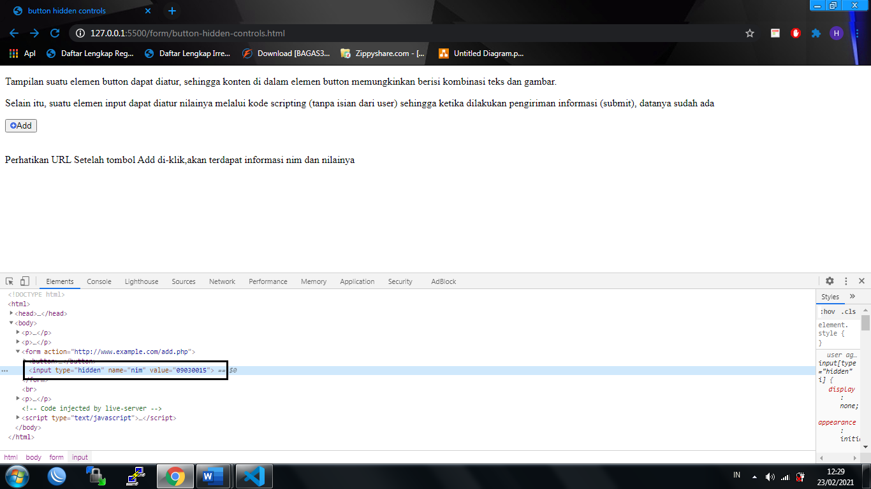

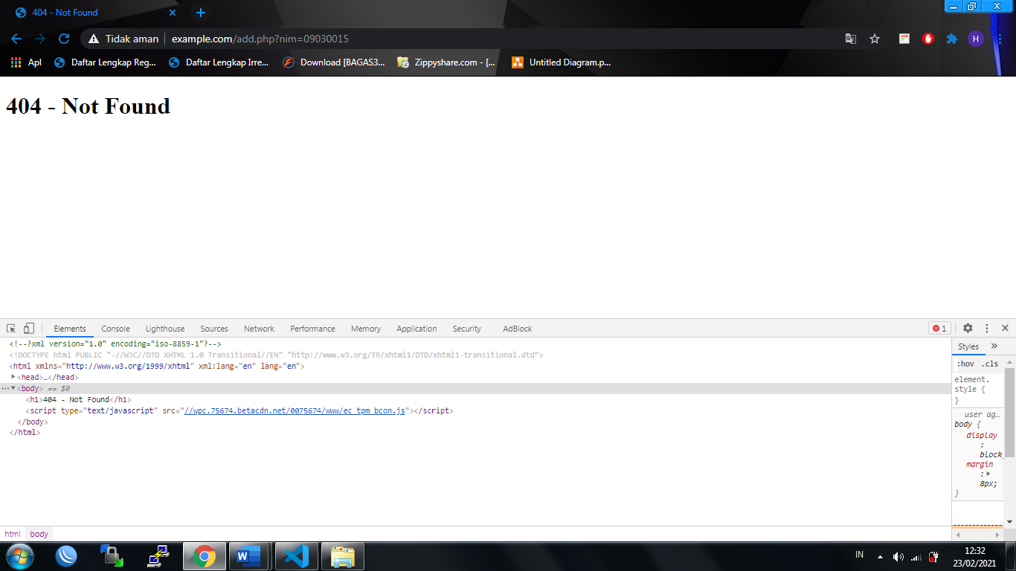

1. Buat file labelling-controls.html didalam folder form. Lalu masukan kode scripting 2.49

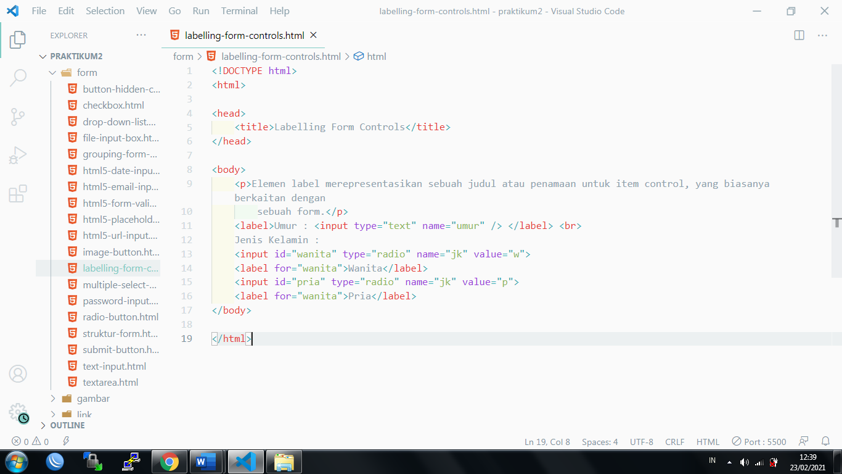

Hasil kode scripting 2.49

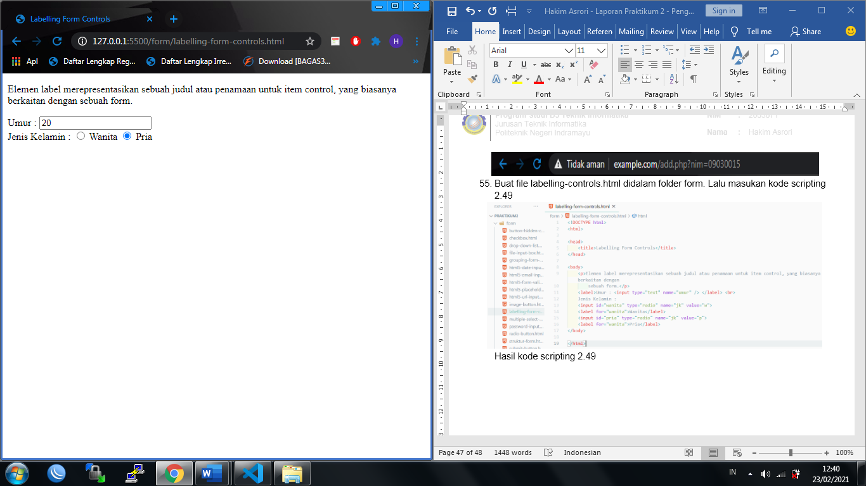

1. Buat file grouping-form-element.html didalam folder form. Lalu masukan kode scripting 2.50

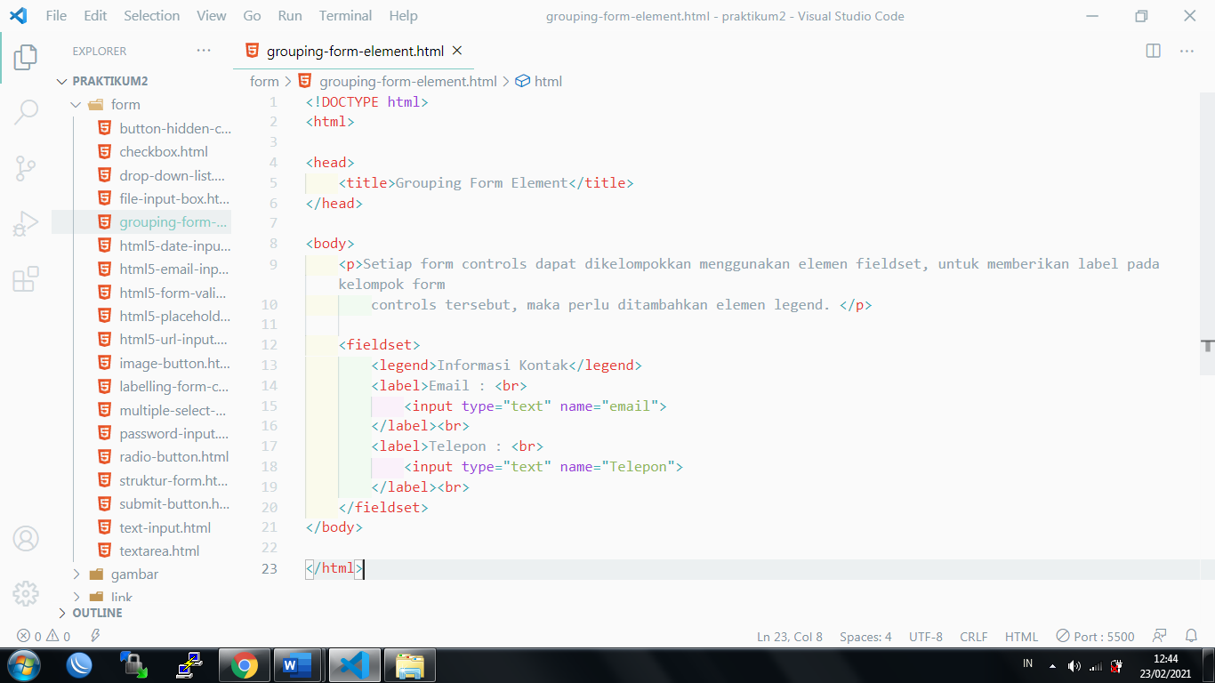

Hasil kode scripting 2.50

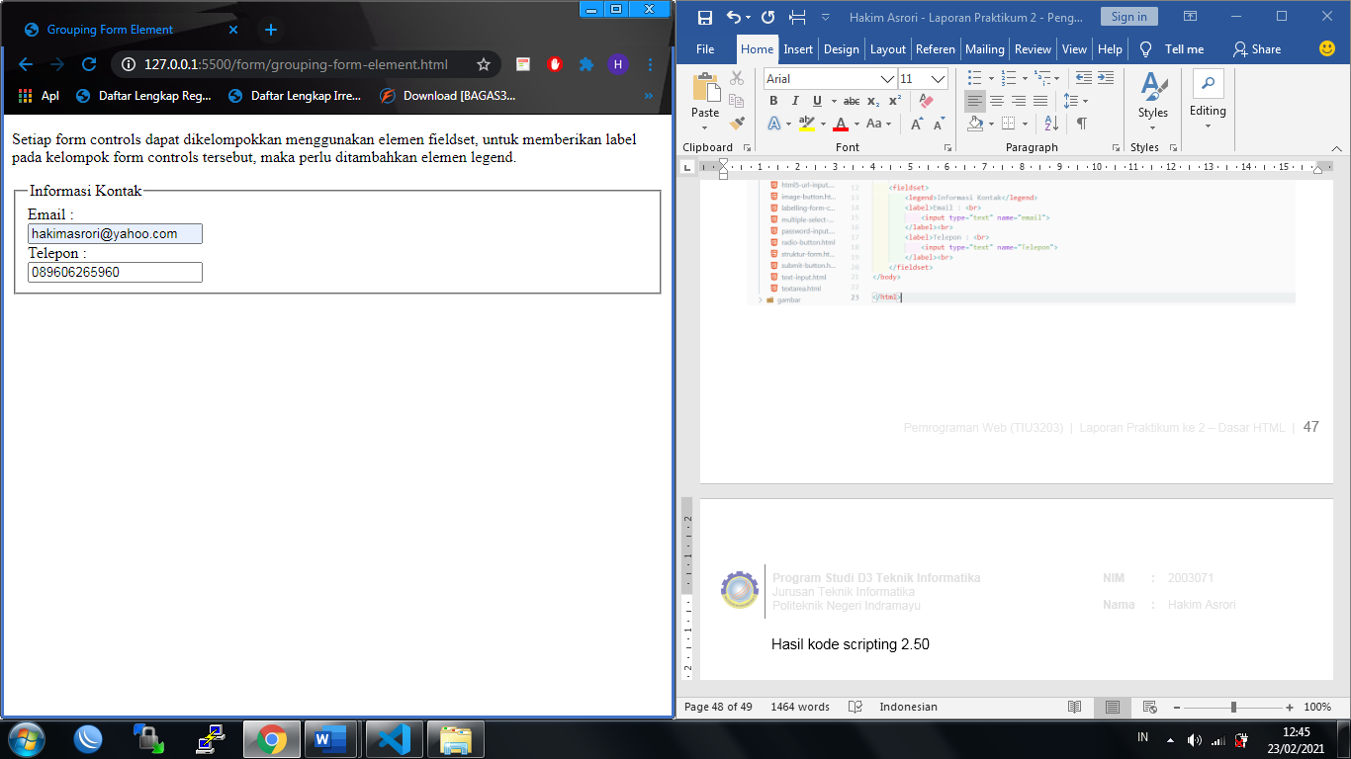

1. Buat file html5-form-validation.html didalam folder form. Lalu masukan kode scripting 2.51

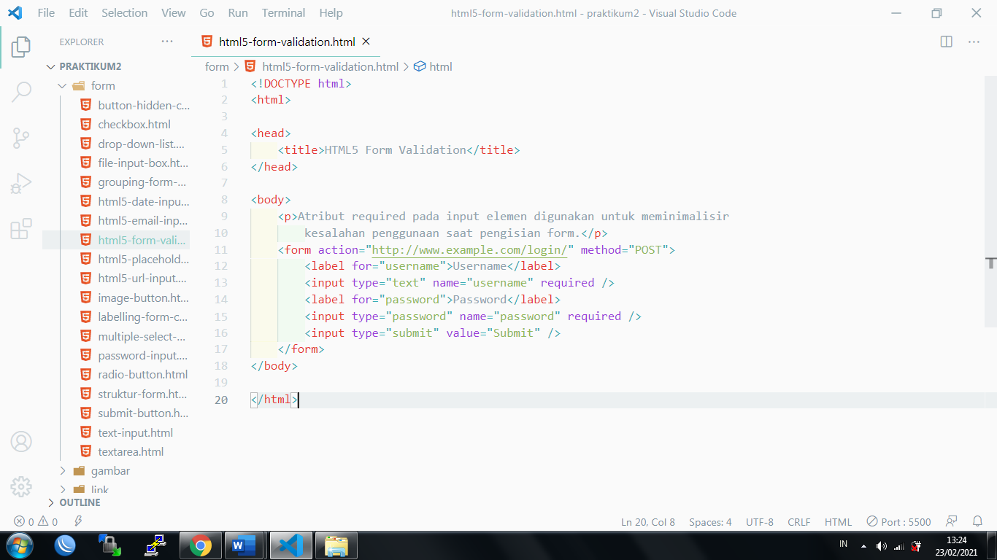

Hasil kode scripting 2.51

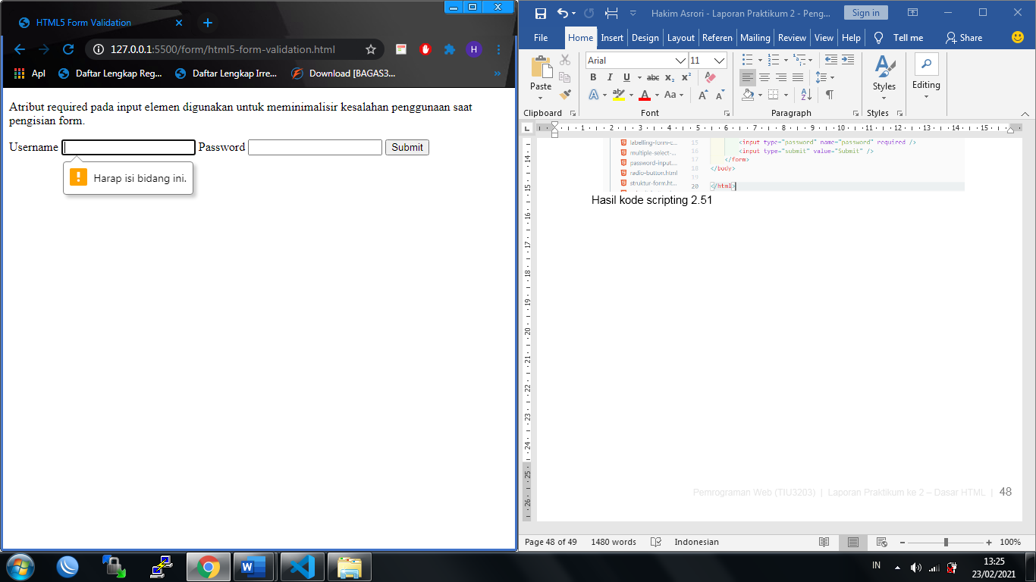

1. Buat file html5-date-input.html didalam folder form. Lalu masukan kode scripting 2.52

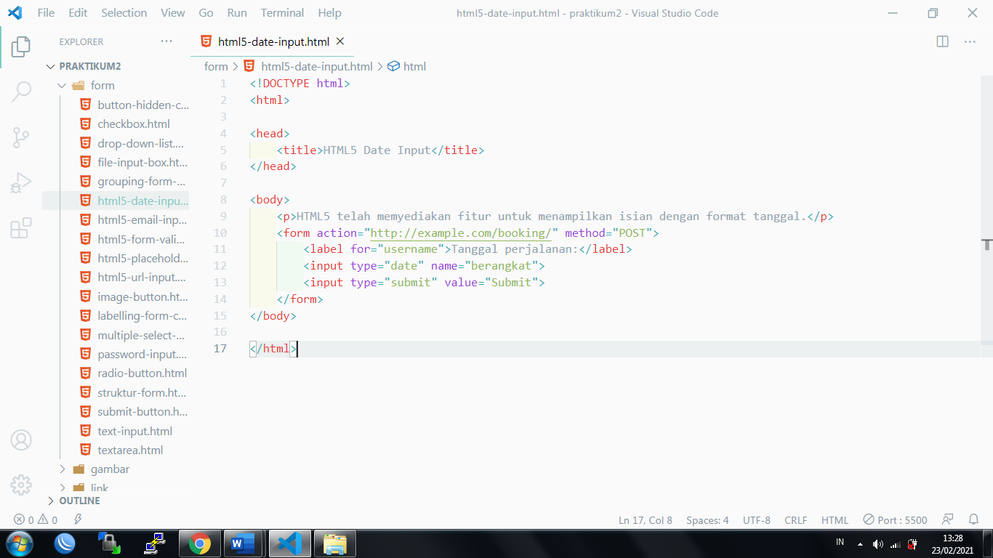

Hasil kode scripting 2.52

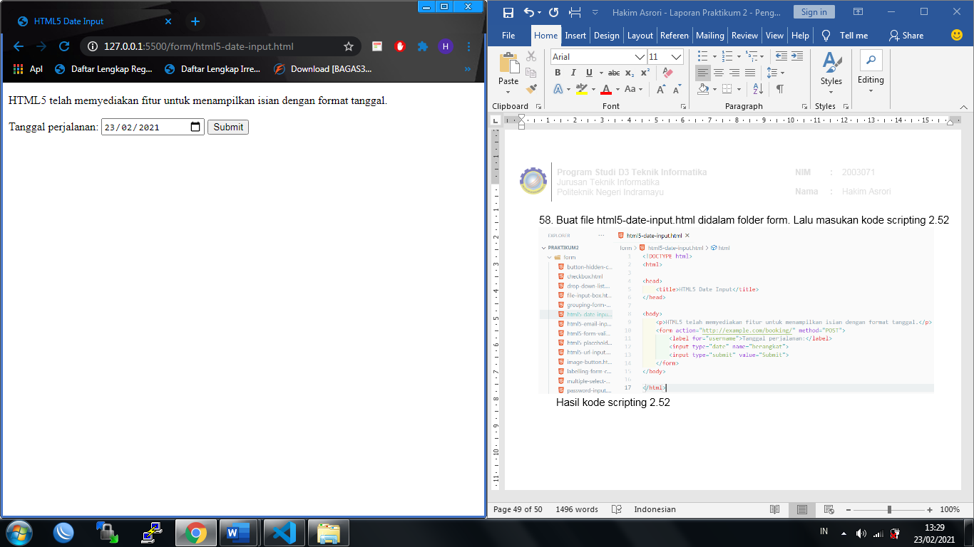

1. Buat file html5-email-input.html didalam folder form. Lalu masukan kode scripting 2.53

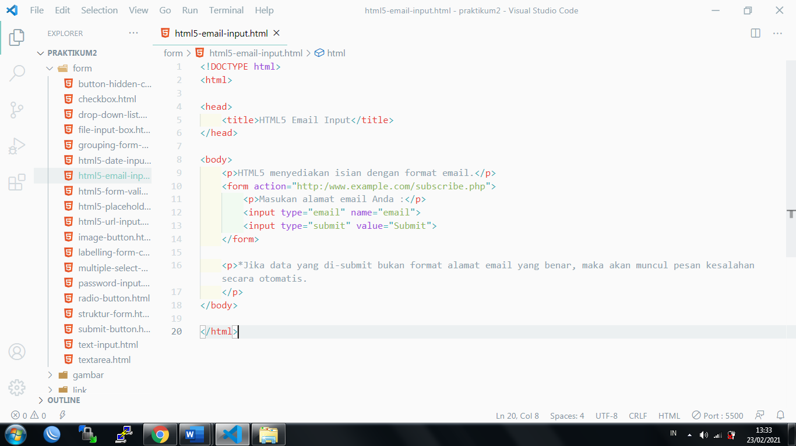

Hasil kode scripting 2.53

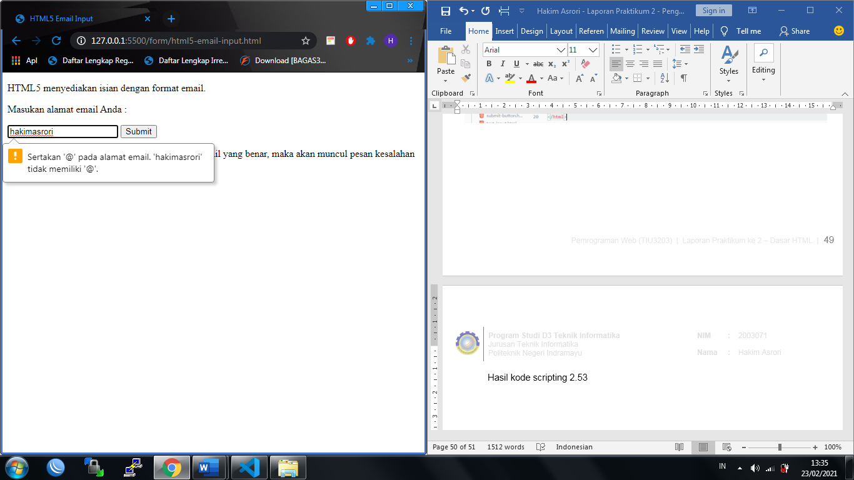

1. Buat file html5-url-input.html didalam folder form. Lalu masukan kode scripting 2.54

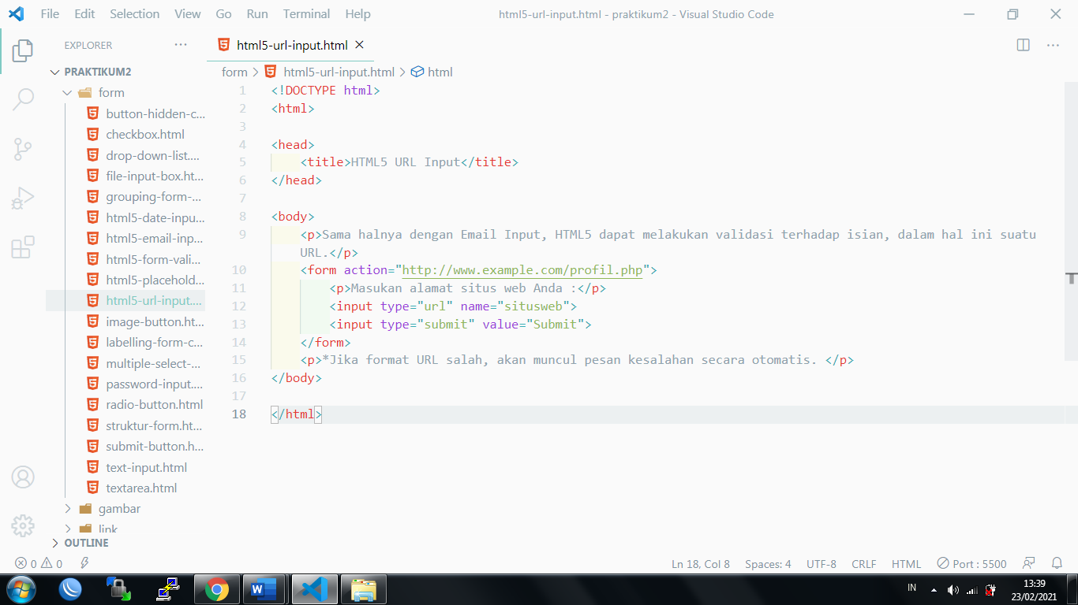

Hasil kode scripting 2.54

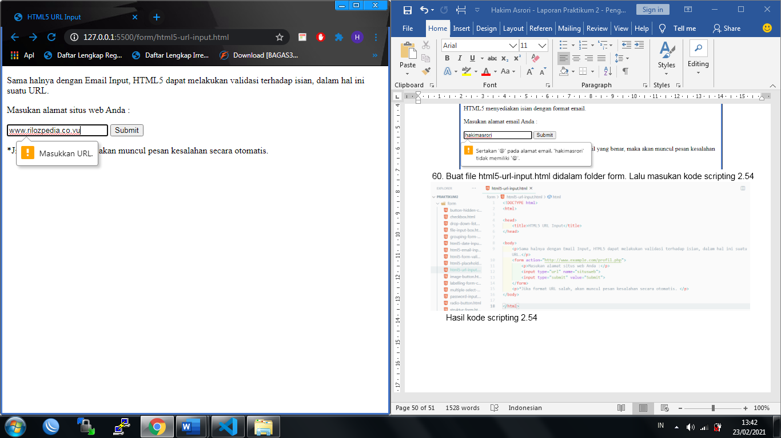

1. Buat file html5-placeholder-search-input.html didalam folder form. Lalu masukan kode scripting 2.55

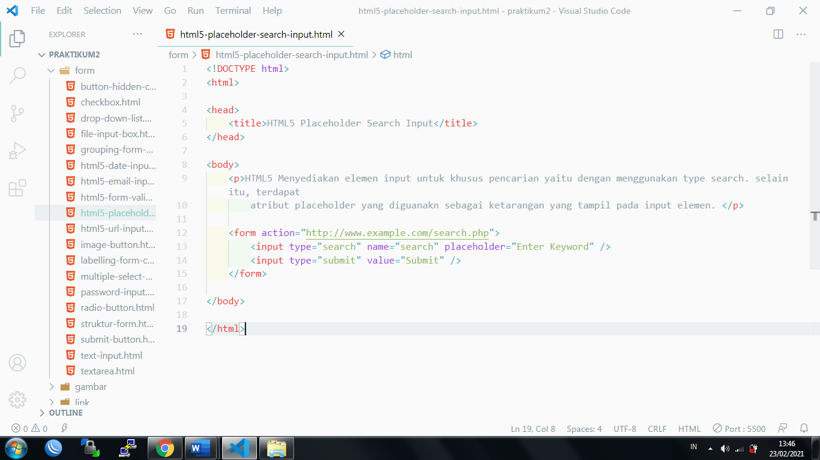

Hasil kode scripting 2.55

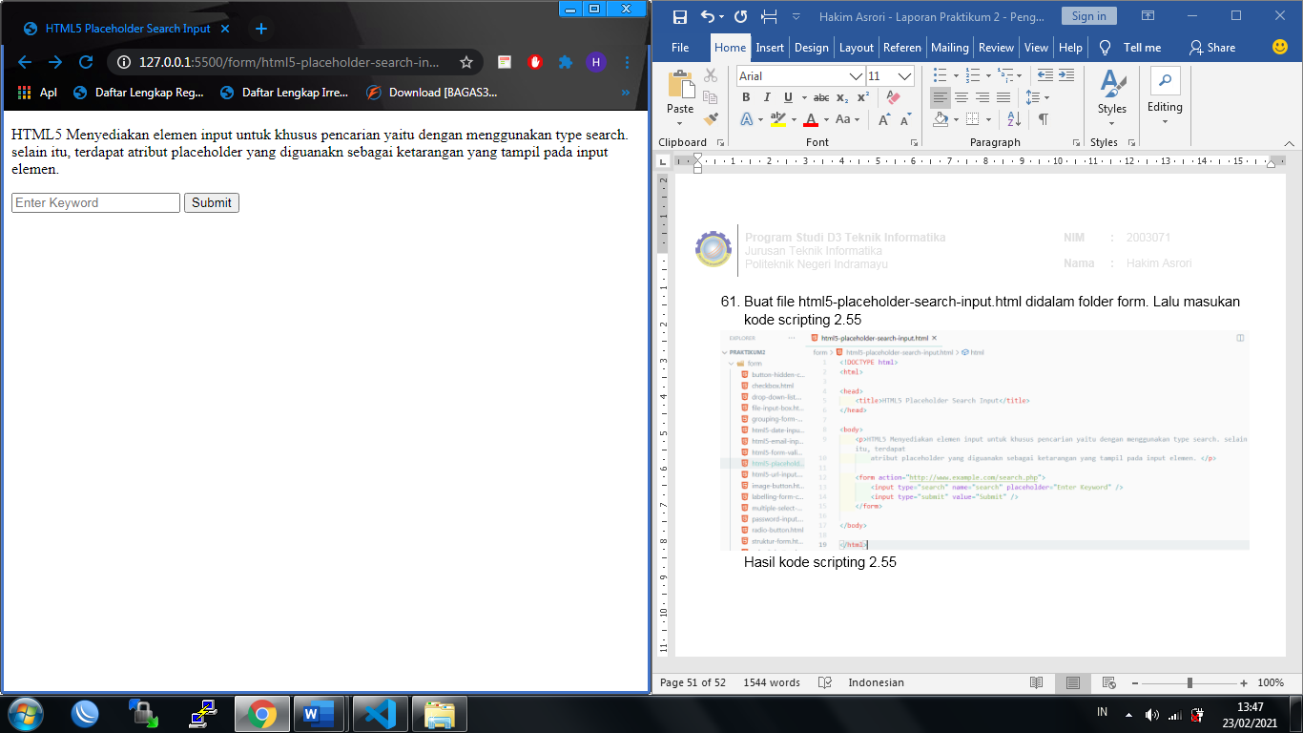

1. **Hasil dan Penjelasan Tugas**
2. Tugas individu 1

Kode scripting tugas individu 1 bagian index.html

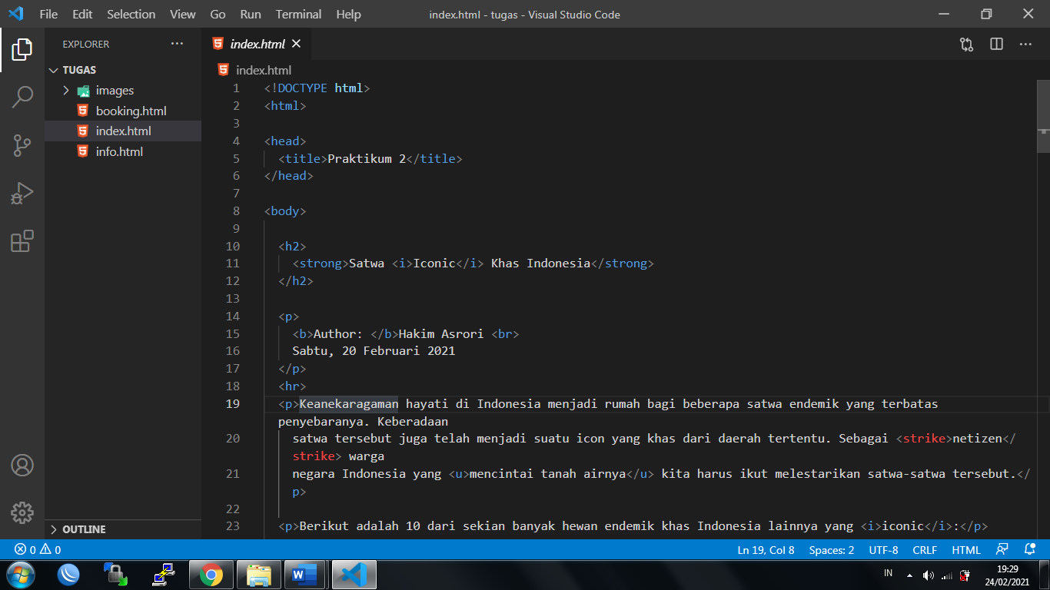

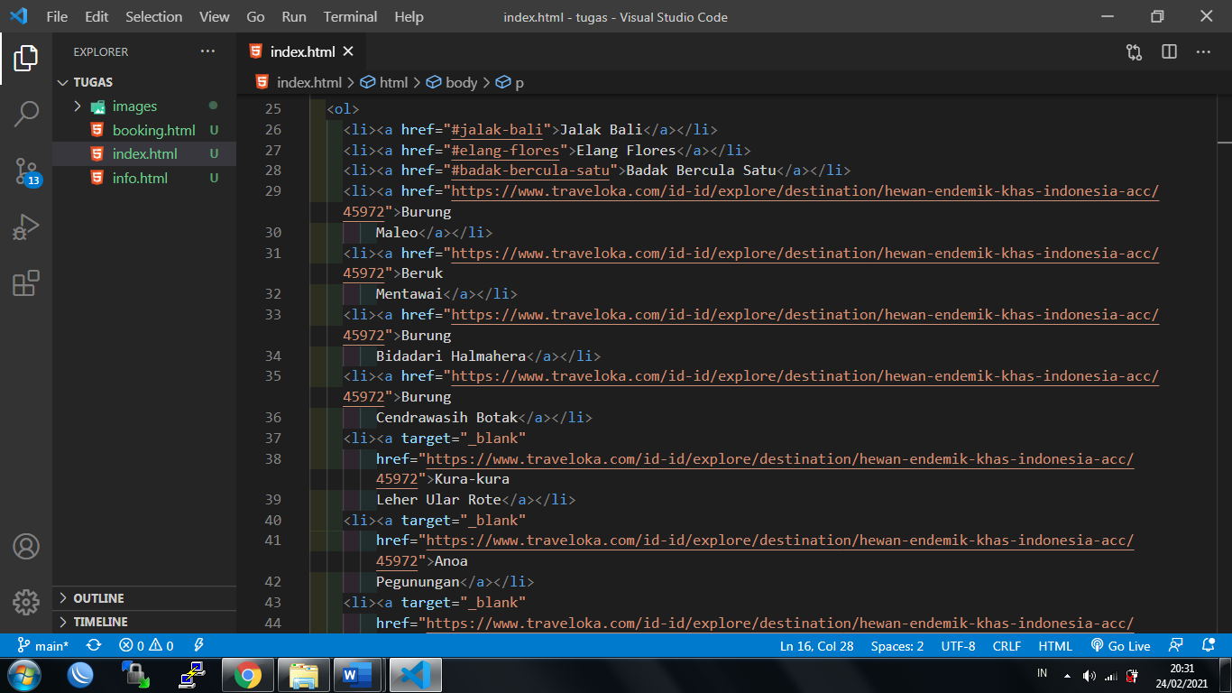

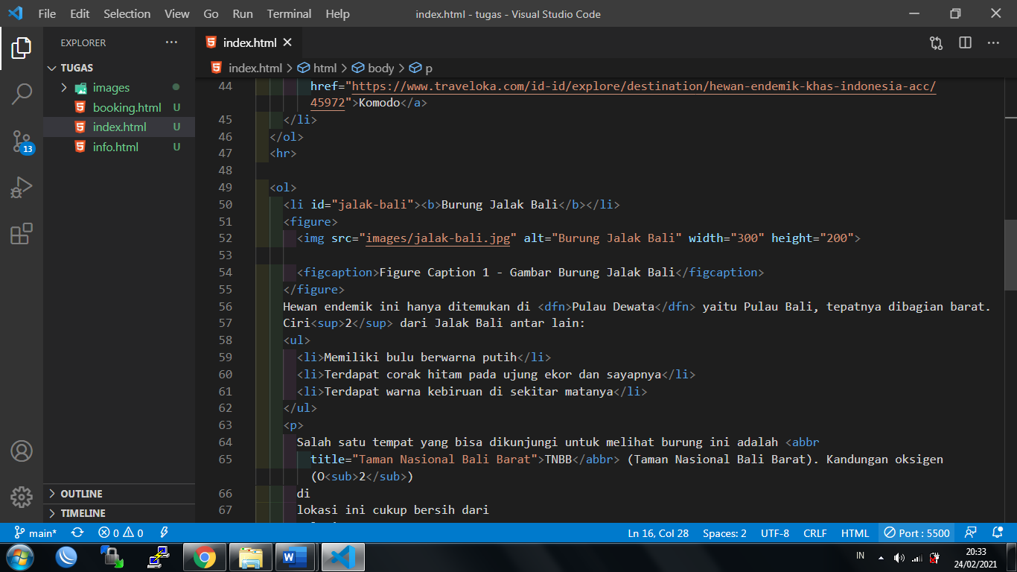

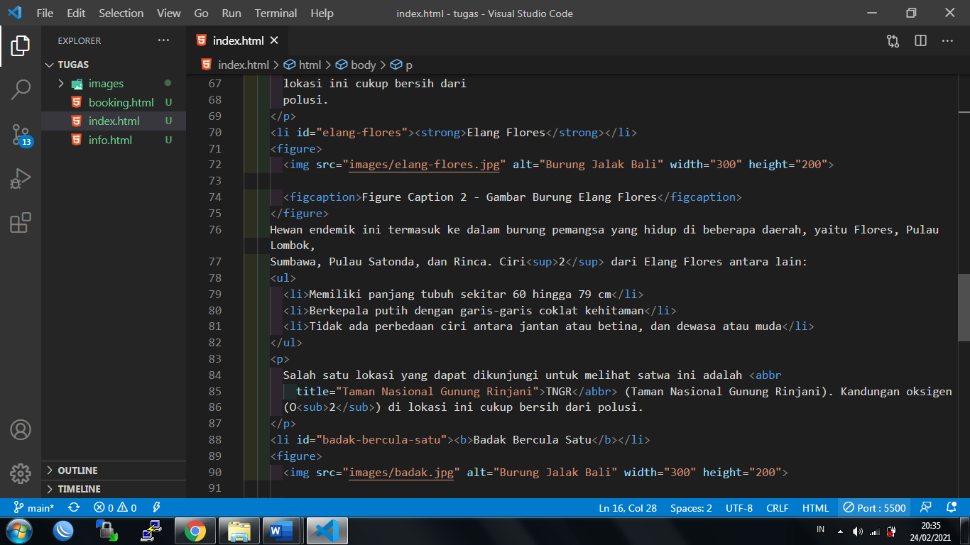

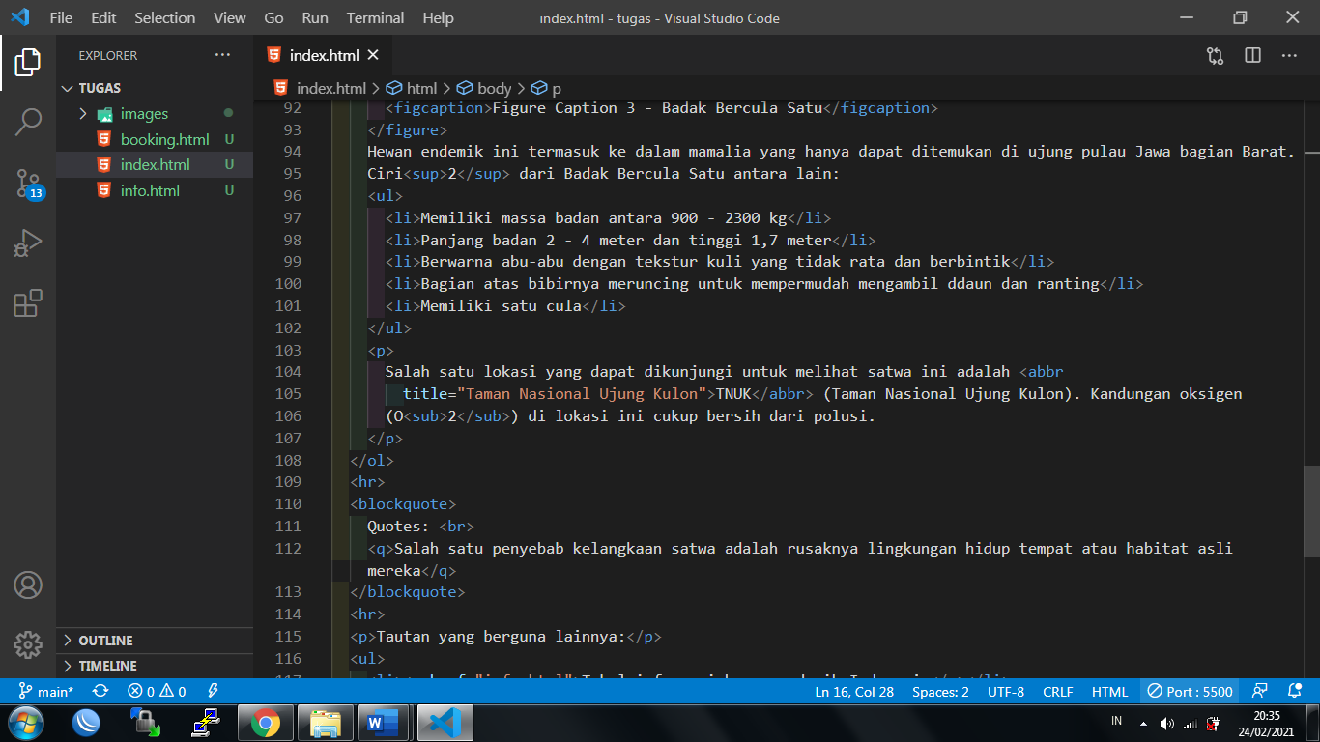

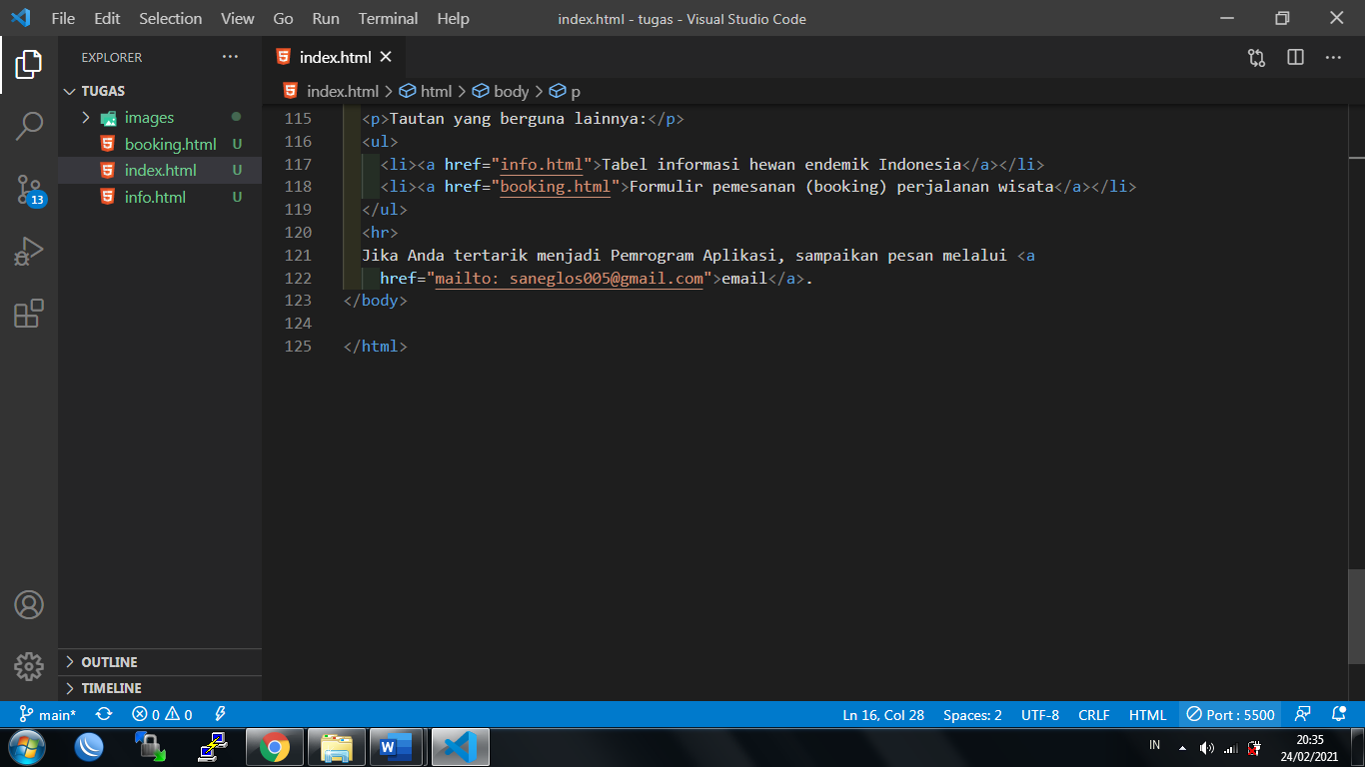

Kode scripting tugas individu 1 bagian booking.html

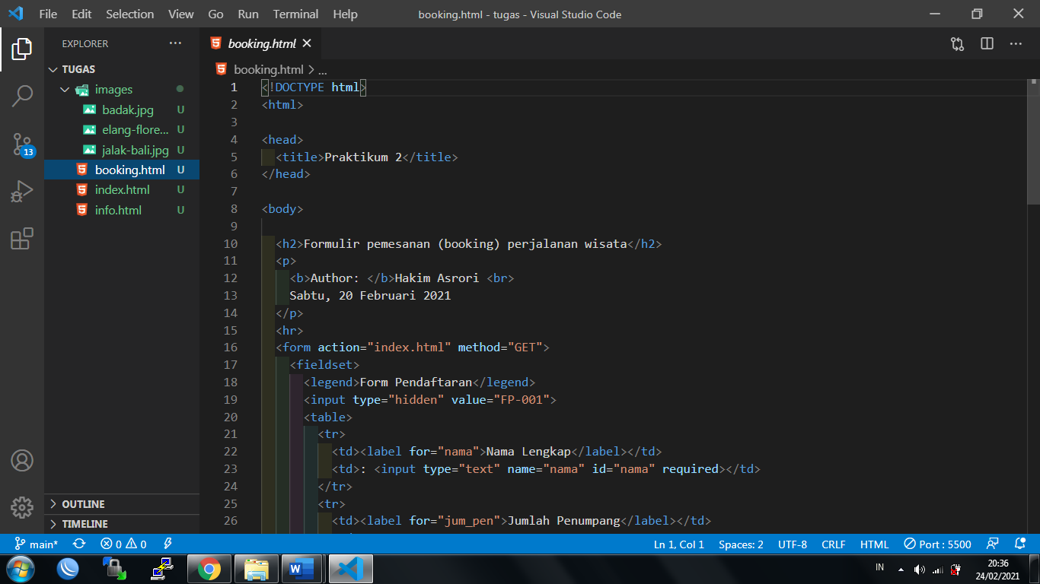

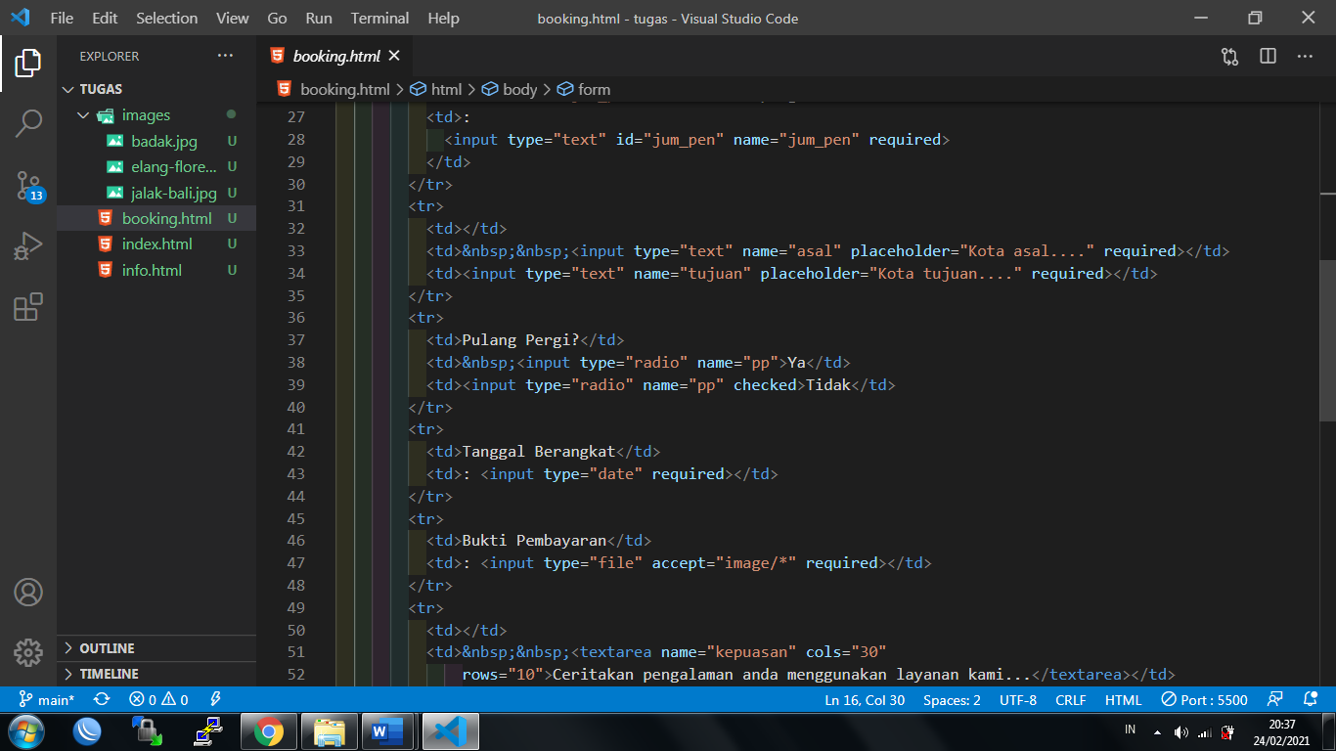

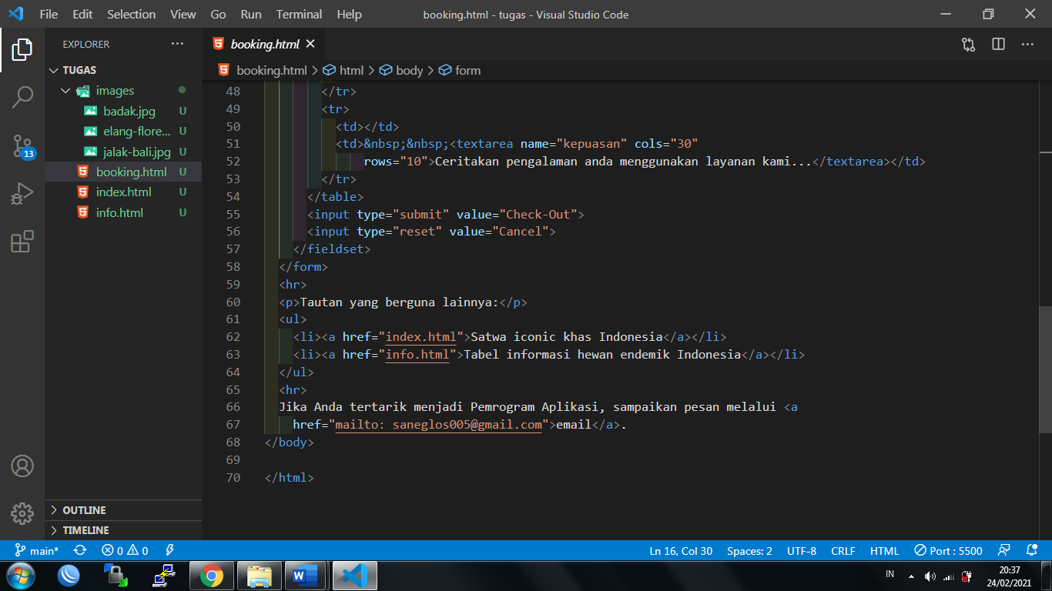

Kode scripting tugas individu 1 bagian info.html

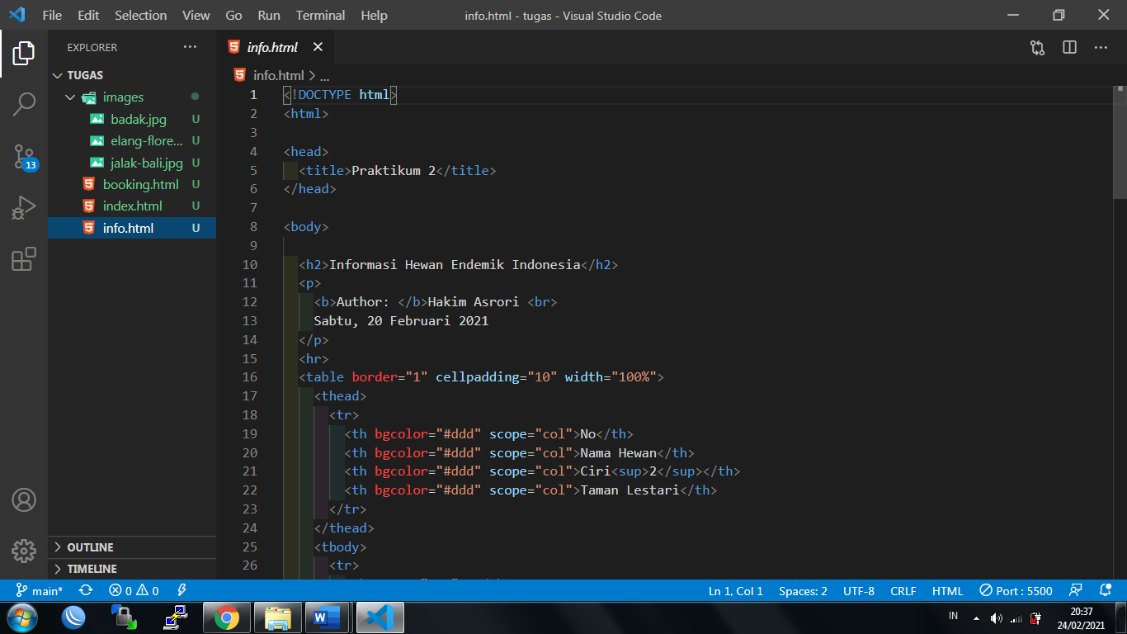

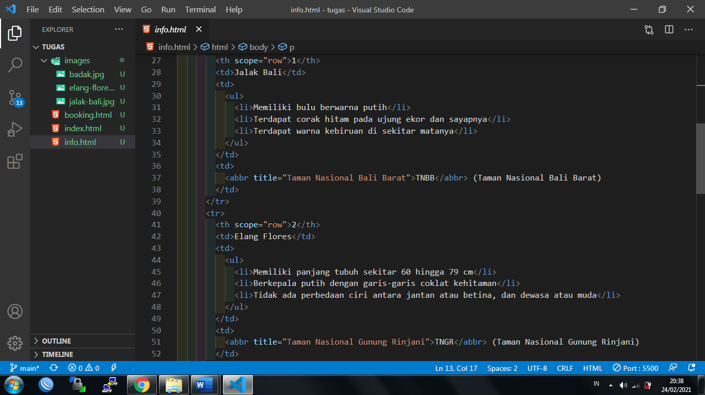 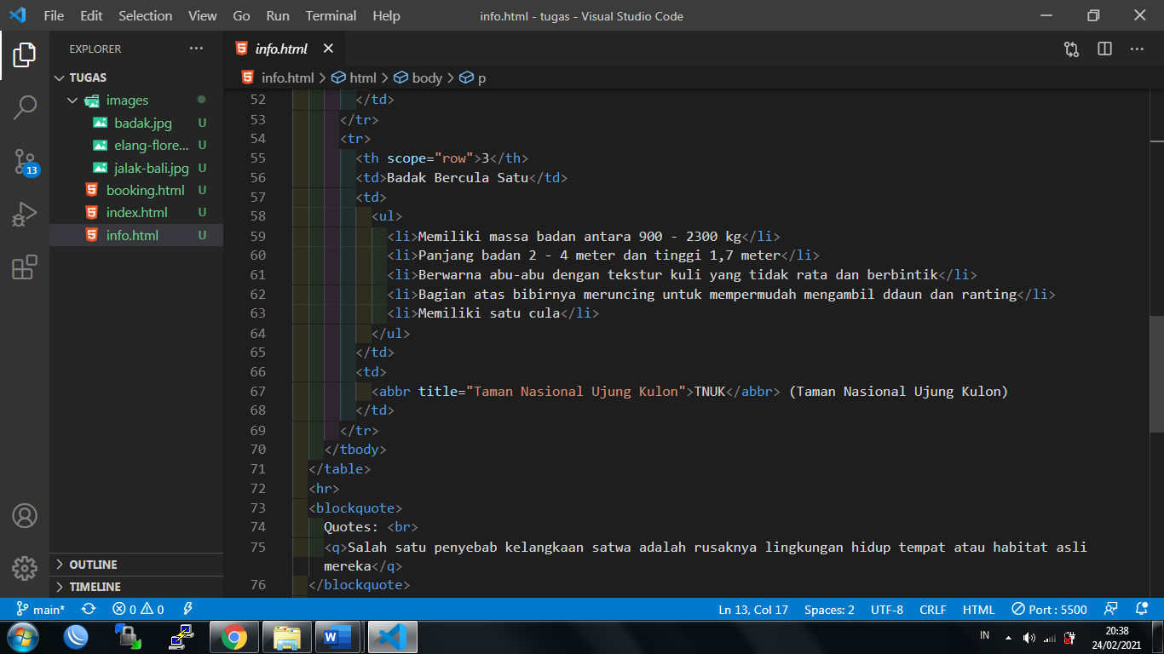

Kode scripting tugas individu 1 bagian info.html

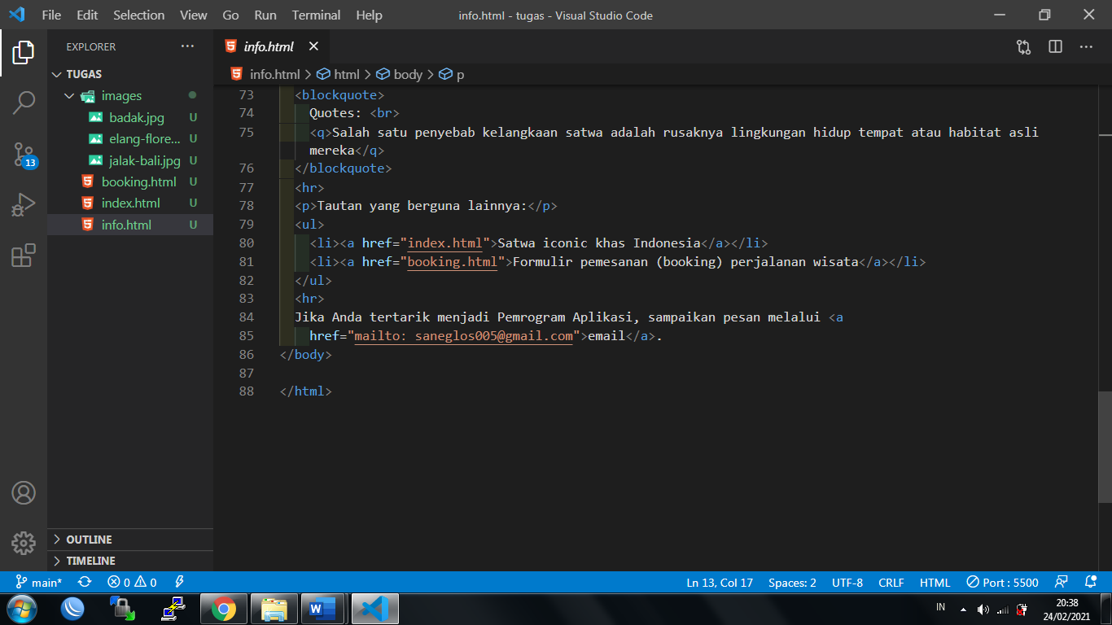

Hasil kode scripting tugas individu 1 bagian index.html

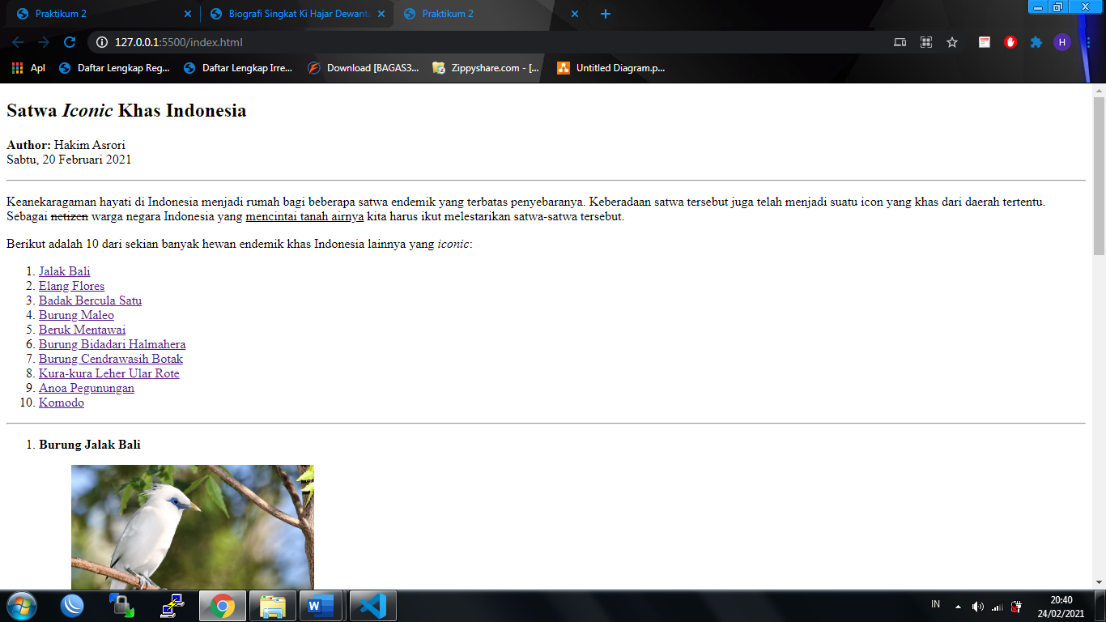

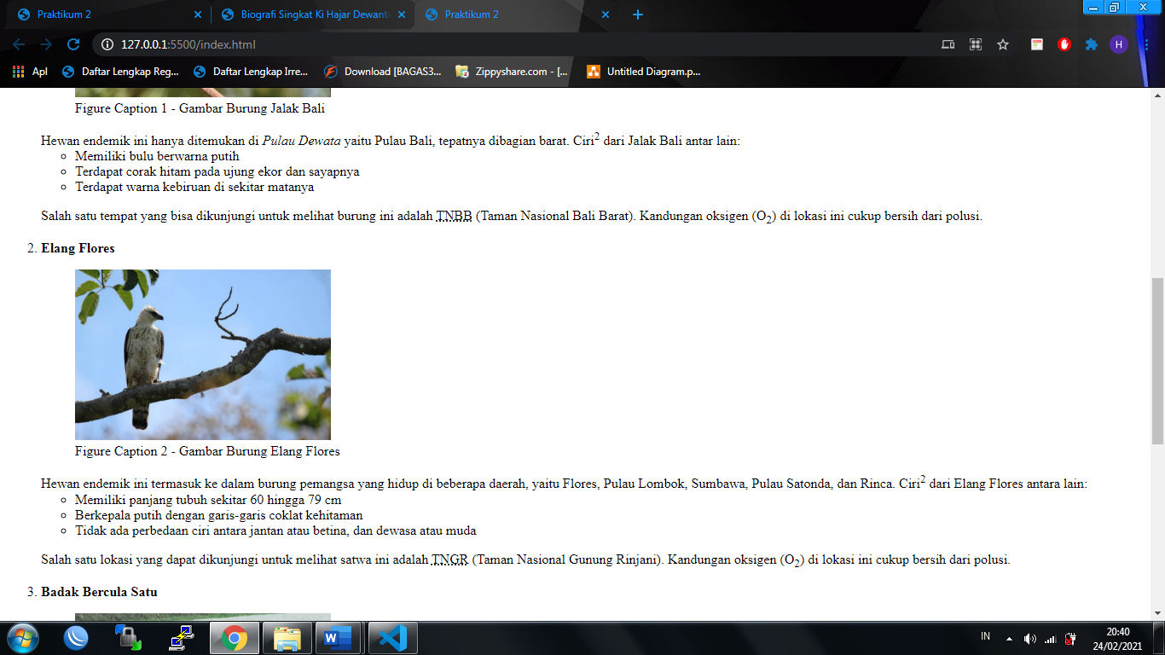 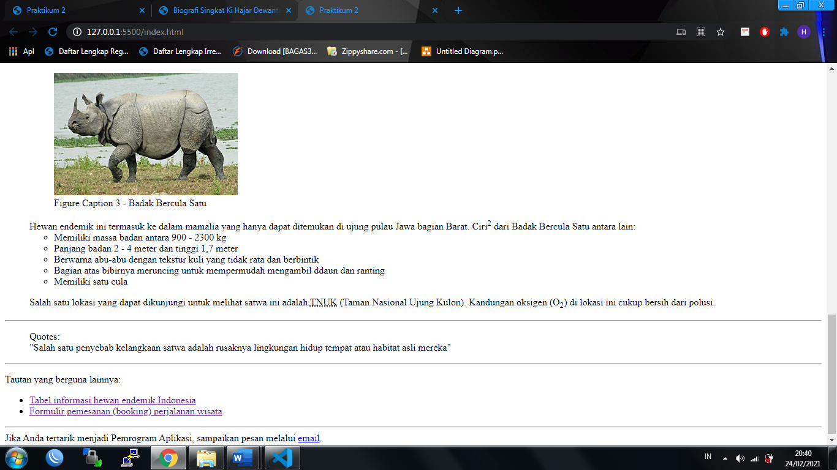

Hasil kode scripting tugas individu 1 bagian booking.html

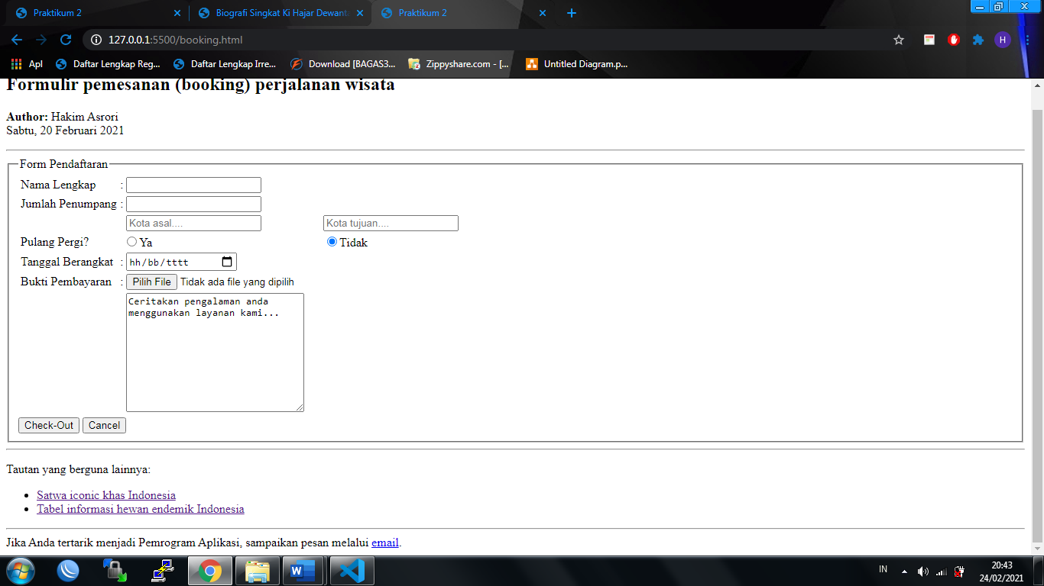

Hasil kode scripting tugas individu 1 bagian info.html

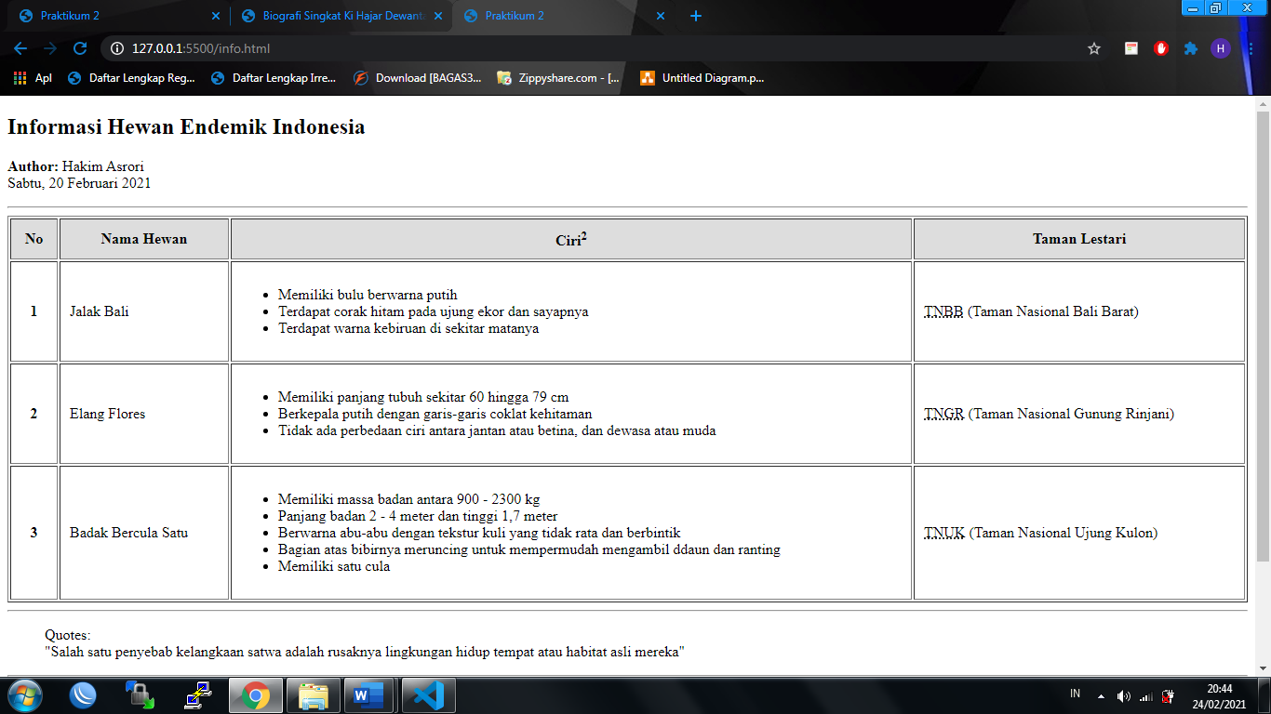

1. Tugas individu 2

Kode scripting tugas individu 2 bagian index.html

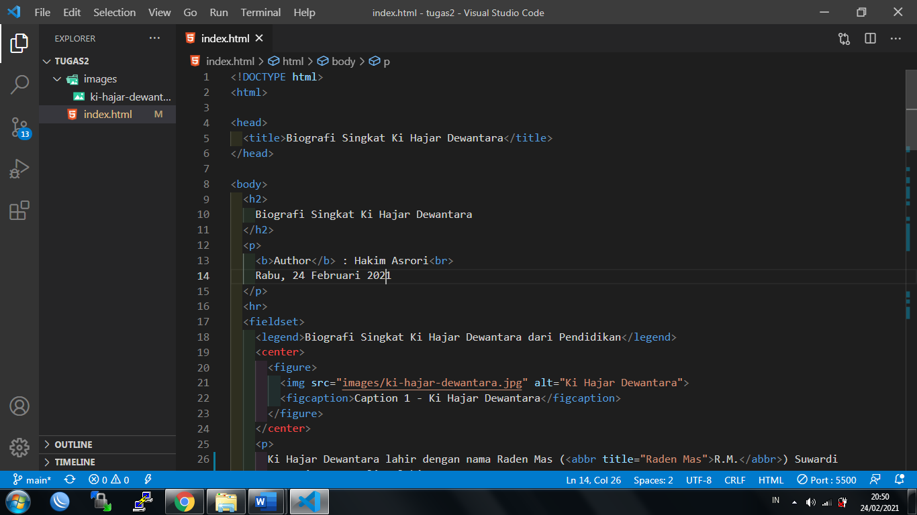

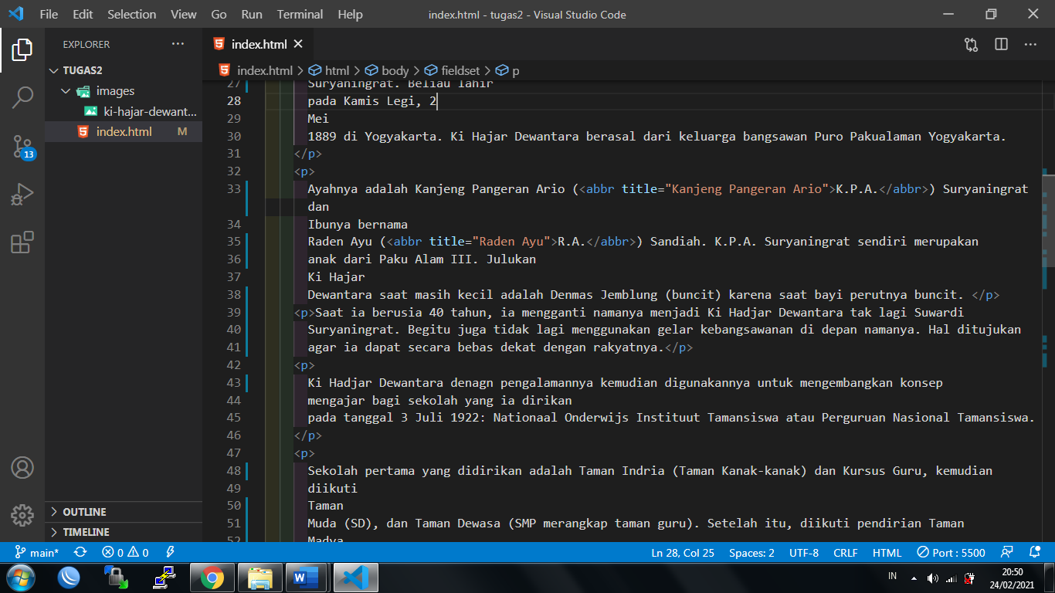

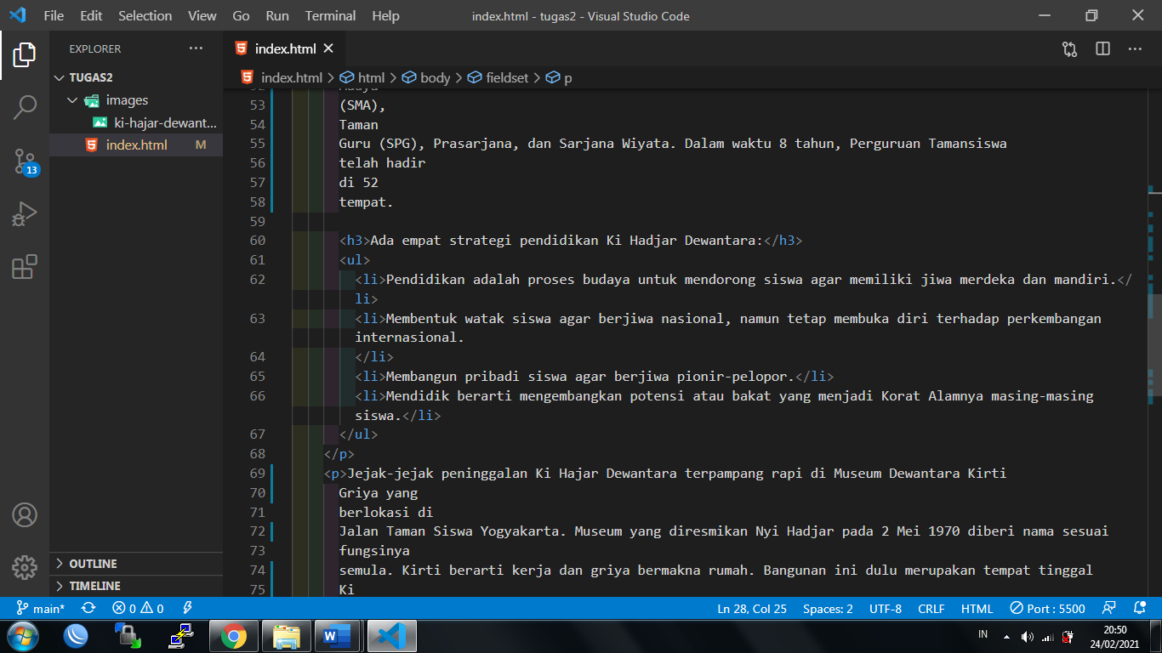

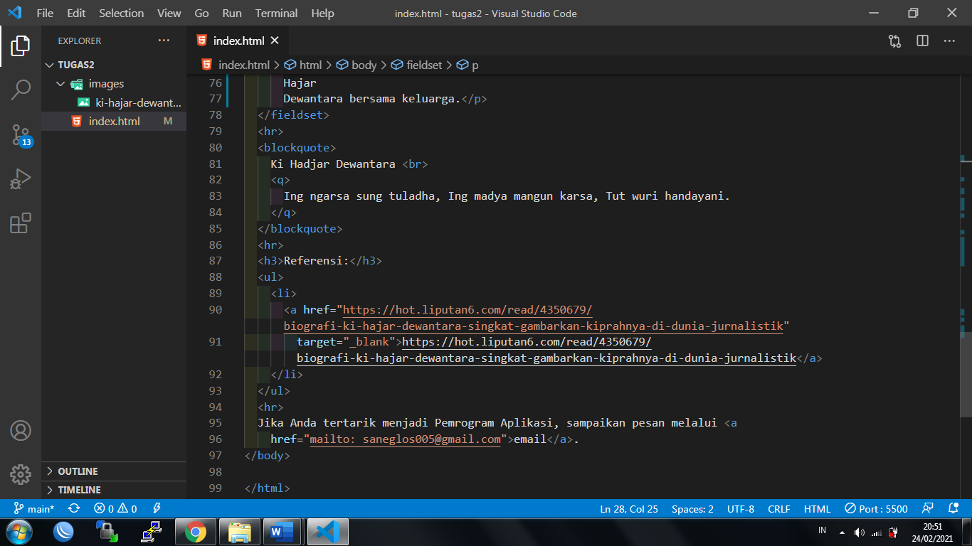

Hasil kode scripting tugas individu 2 bagian index.html

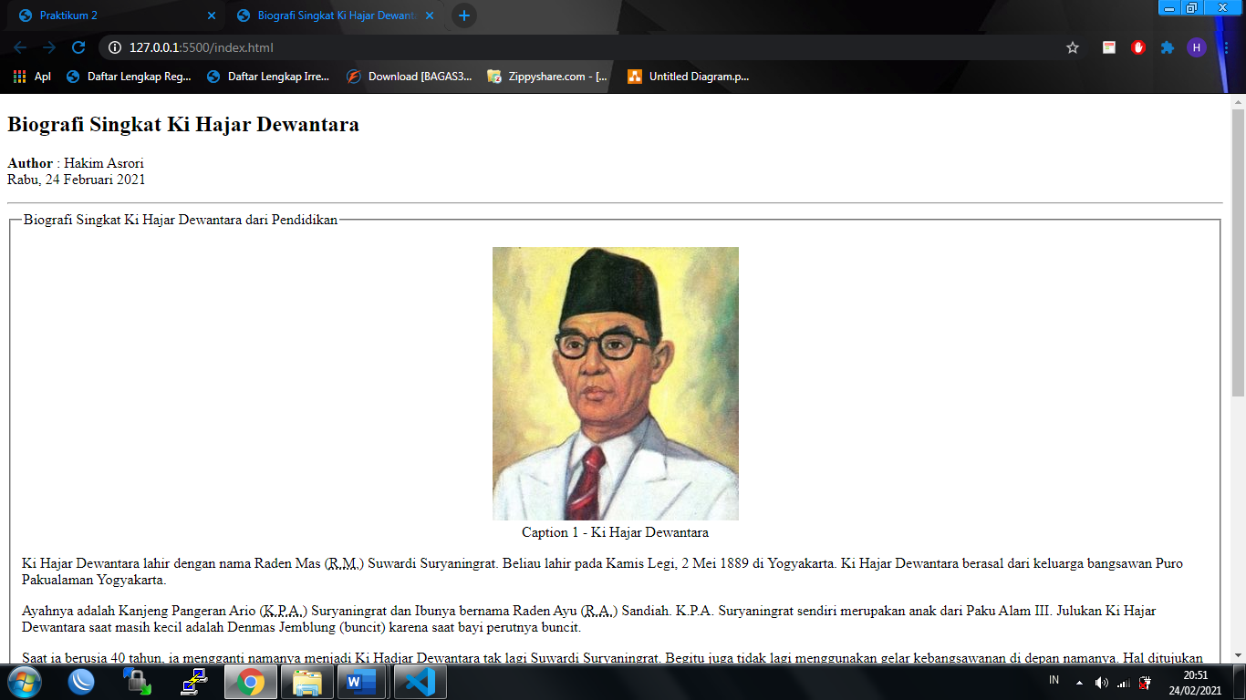

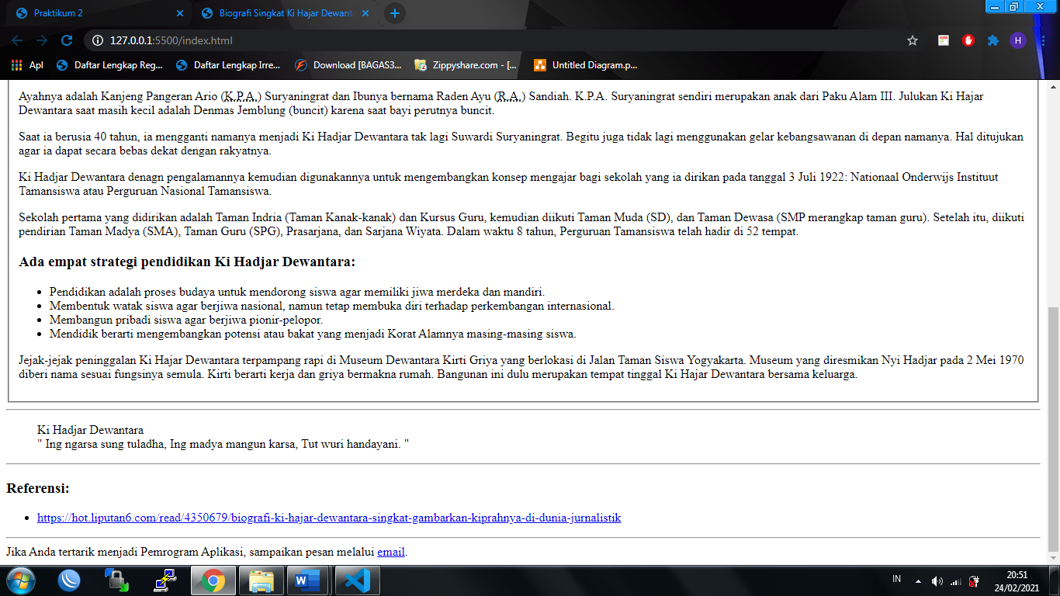

1. **Kesimpulan**

Kesimpulannya ialah dasar-dasar HTML itu sangat dibutuhkan untuk pemula yang ingin bisa membuat web dengan mengetahui tag dan atributnya itu sangat membantu dalam pembuatan web sederhana.

1. **Referensi**

* Jennifer Niederst Robbins. “Learning Web Design - A Beginner’s Guide to HTML, CSS, JavaScript, and Web Graphics 5th Edition”. O’Reilly Media Inc. Canada. 2018.
* Jon Ducket. “HTML &amp; CSS - Design and Build Websites”. John Wiley &amp; Sons, Inc. Canada. 2011.
* Andre. “Belajar HTML Dasar Part 5: Pengertian Tag, Elemen, dan Atribut pada HTML”. 2018. https://www.duniailkom.com/belajar-html-pengertian-tag-elemen-dan-atribut-pada-html/. Diakses tanggal 20 Februari 2021.
* Andre. “Tutorial Text HTML Part 1: Perbedaan Block Element dengan Inline Element tag HTML”. 2014. https://www.duniailkom.com/tutorial-text-html-perbedaan-block-element-dengan-inline-element-tag-html/. Diakses tanggal 20 Februari 2021.
* Laudia Tysara. “Biografi Ki Hajar Dewantara Singkat, Gambarkan Kiprahnya di Dunia Jurnalistik”. 2020. https://hot.liputan6.com/read/4350679/biografi-ki-hajar-dewantara-singkat-gambarkan-kiprahnya-di-dunia-jurnalistik/. Diakses tanggal 24 Februari 2021.